

**ESCUELA SUPERIOR POLITÉCNICA DEL LITORAL**

**Facultad de Ingeniería en Mecánica y Ciencias de la Producción**

“Elaboración del Plan de Implementación de la Metodología TOC en una Empresa Procesadora de Productos de Acero”

**TESINA DE SEMINARIO**

Previo a la obtención del Título de:

**INGENIEROS INDUSTRIALES**

Presentada por:

Jaime Eduardo Macías Aguayo

Andrés Eduardo Salinas Loor

GUAYAQUIL – ECUADOR

Año: 2011

**AGRADECIMIENTO**

A Dios por darnos la sabiduría necesaria para llevar a cabo este proyecto, a nuestros padres por brindarnos siempre su amor e incondicional apoyo y al Ing. Julio Fiallos, Director del Seminario, por su invaluable ayuda.

**DEDICATORIA**

A DIOS

A NUESTROS PADRES

A NUESTROS HERMANOS

**TRIBUNAL DE GRADUACIÓN**

Ing. Julio Fiallos S.

DIRECTOR DE SEMINARIO

Ing. Francisco Andrade S.

DECANO FIMCP

PRESIDENTE

Ing. Marcos Buestán B.

VOCAL

**DECLARACIÓN EXPRESA**

“La responsabilidad del contenido de esta Tesina de Seminario, nos corresponde exclusivamente; y el patrimonio intelectual de la misma a la ESCUELA SUPERIOR POLITÉCNICA DEL LITORAL”

(Reglamento de Graduación de la ESPOL)

Andrés Eduardo Salinas Loor

Jaime Eduardo Macías Aguayo

# RESUMEN

Uno de los grandes problemas de la industria ecuatoriana es el incumplimiento en las promesas de entrega o en el caso de las comercializadoras no poseer el producto que el cliente requiere en el momento adecuado; todo esto conlleva a la pérdida de ventas, o lo que es peor, la pérdida de clientes potenciales; ACEROS S.A.no es ajena a los problemas que presenta la industria y como toda empresa cuyo deseo es crecer día tras día, se encuentra en la búsqueda de un sistema que permita administrar las operaciones desde un punto de vista global.

El presente proyecto se basó en el trabajo del Dr. Eliyahu. M. Goldratt sobre la Teoría de Restricciones (TOC) como una metodología para mejorar continuamente a la organización y convertirla en siempre próspera.

Debido a que TOC ha sido poco aplicada en el país e implica grandes cambios en las políticas de trabajo establecidas, la compañía ACEROS S.A. deseaba tener conocimiento de cuál es la manera adecuada de implementar esta metodología de trabajo; al mismo tiempo que deseaba conocer los potenciales beneficios que se obtendrían si se cambia la manera de llevar a cabo las operaciones.

A lo largo de este trabajo se presentan los conceptos principales sobre TOC, se realizó un diagnóstico de la situación actual de la compañía y se definió la estrategia o grupo de estrategias TOC que mejor se adaptan a la realidad de la compañía.

Una vez elegido el grupo de estrategias a aplicar, se presenta a manera de procedimiento el plan que deberá seguir la empresa para implementar correctamente una estrategia basada en teoría de restricciones. Para esto se hizo uso de los árboles de estrategia y tácticas que han sido desarrollados por el Dr. Goldratt.

El plan de implementación que se presenta en este trabajo permitirá a la compañía alinear su cadena de suministros y brindará un mecanismo para ofrecer plazos de entrega confiables al mismo tiempo que establecerá las bases para futuros planes de mejora continua.

Finalmente se realizó una estimación de las mejoras tanto financieras como operacionales a obtenerse como resultado de la implementación del plan en la compañía, entre las cuales se tienen: cumplimiento en las fechas de entrega en un porcentaje superior al 98%, disponibilidad de productos superior al 90%, disminución de los niveles de inventarios y aumento en rentabilidad; sin que esto implique tomar decisiones que puedan poner en riesgo a la compañía.

# ÍNDICE GENERAL

Pág.

RESUMEN II

ÍNDICE GENERAL IV

ABREVIATURAS VII

ÍNDICE DE FIGURAS IX

ÍNDICE DE TABLAS XI

INTRODUCCIÓN 1

CAPÍTULO 1 3

1. GENERALIDADES 3

1.1. Antecedentes 3

1.2. Objetivo general 5

1.3. Objetivos específicos 6

1.4. Planteamiento del problema 7

1.5. Metodología 8

CAPÍTULO 2 11

2. FUNDAMENTO TEÓRICO 11

2.1. Metodología de la Teoría de Restricciones 11

2.2. La meta de una compañía 12

2.3. Prioridades de la administración 15

2.4. Supuestos básicos de la TOC 20

2.5. Simplicidad inherente 21

2.6. Proceso de mejora continua 24

2.7. Sistema Tambor – Amortiguador – Cuerda (DBR) 28

2.8. Tipos de amortiguadores 31

2.9. Gerencia de amortiguadores 32

2.10. Sistema Tambor-Amortiguador-Cuerda Simplificado (S-DBR) 34

2.11. Herramientas utilizadas en TOC: Procesos de pensamiento lógico 38

2.12. Árbol de estrategia y tácticas de TOC (E&T) 42

CAPÍTULO 3 49

3. CASO DE ESTUDIO 49

3.1. Descripción 49

3.2. Productos 50

3.3. Clientes 50

3.4. Competidores 51

3.5. Participación de mercado 53

3.6. La empresa como parte de una cadena de suministros 54

3.7. Estructura organizacional 54

3.8. Oferta de valor actual 55

3.9. Necesidades no satisfechas de los clientes 57

3.10. Análisis de indicadores operacionales 60

CAPÍTULO 4 81

4. JUSTIFICACIÓN ESTRATÉGICA 81

CAPÍTULO 5 97

5. DISEÑO DEL PLAN DE IMPLEMENTACIÓN DE LA METODOLOGÍA TOC 97

5.1. Ventaja competitiva en la rotación de inventario 104

5.1.1. Producir para disponibilidad 106

5.1.2. Venta de la rotación de inventario 132

5.2. Ventaja competitiva en la confiabilidad 140

5.2.1. EAT sorprendentes 140

5.2.2. Venta de la confiabilidad 150

5.2.3. Acomodar el crecimiento 167

5.3. Ventaja competitiva de respuesta rápida 171

5.3.1. Luz verde para la rapidez 172

5.3.2. Control de carga RR 174

5.3.3. Venta de RR 176

5.3.4. Expandir base de clientes RR 181

CAPÍTULO 6 184

6. ANÁLISIS DEL IMPACTO FINANCIERO ESPERADO 184

CAPÍTULO 7 198

7. CONCLUSIONES Y RECOMENDACIONES 198

7.1. Conclusiones 198

7.2. Recomendaciones 201

APÉNDICES

BIBLIOGRAFÍA

# ABREVIATURAS

A Disponibilidad

BM Buffer Management

C Cortadora

C*r* Coeficiente de variación de tiempos de reparación

CEO Director Ejecutivo

CRD Nube de Conflicto

CRT Árbol de la Realidad Actual

CT Tiempo de ciclo

${CT}_{PWC}$ Tiempo de ciclo en el peor caso práctico

Cv Coeficiente de variación

D Demanda promedio

EAT Entrega a Tiempo

EDE Efecto deseado

Efi Efecto indeseado

E&T Árbol de Estrategia y Táctica

FGI Inventario de bienes terminados

FIE Fecha Interna de Entrega

FRT Árbol de la Realidad Futura

GO Gasto de Operación

DBR Tambor – Amortiguador - Cuerda

Ctv Costos totalmente variables

I Inventario

KPI’s Indicadores de rendimiento clave

L Lead Time

MRP Planificación de requerimientos de material

m*r* Tiempo medio de restauración

MTS Make-to-Stock

MTA Make-to-Availability

MUV Margen de Utilidad sobre las ventas

OI Objetivo intermedio

PRT Árbol de Pre Requisitos

POOGI Proceso de mejora continua

P Tasa de Producción

P1 Perfiladora 1

P2 Perfiladora 2

P3 Perfiladora 3

RAM Reposición activada por mercado

RCR Recurso de capacidad restringida

$R_{e}$ Tasa de salida máxima

RMI Inventario de materia prima

ROI Retorno sobre la inversión

RR Respuesta Rápida

SA Sociedad Anónima

SKU Stock-keep-in-unit

S-DBR Tambor - Amortiguador – Cuerda Simplificado

T Trúput

$T_{o}$ Tiempo de ciclo mínimo

$T_{PWC}$ Tasa de salida en el peor caso práctico

TT Árbol de Transición

T1 Tubera 1

T2 Tubera 2

T3 Tubera 3

T4 Tubera 4

TOC Teoría de Restricciones

U Utilización del Equipo

UN Utilidad Neta

V Ventas

*wo* Trabajo en proceso mínimo

WIP Trabajo en proceso

# ÍNDICE DE FIGURAS

FIGURA 1. 1 Metodología del estudio 9

FIGURA 2. 1 Indicadores clave en TOC 13

FIGURA 2. 2 Cadena de suministros 15

FIGURA 2. 3 Variabilidad de las órdenes en la cadena de suministros 16

FIGURA 2. 4 Prioridades administrativas 18

FIGURA 2. 5 Mejora potencial de indicadores 20

FIGURA 2. 6 Tipos de enfoque 23

FIGURA 2. 7 Recurso de capacidad restringida 28

FIGURA 2. 8 Tipos de amortiguador 31

FIGURA 2. 9 Tres zonas de un amortiguador 33

FIGURA 2. 10 Demanda del RCR en el tiempo 35

FIGURA 2. 11 Amortiguador en S-DBR 36

FIGURA 2. 12 Árbol de realidad actual 39

FIGURA 2. 13 Nube de conflicto 40

FIGURA 2. 14 Árbol de realidad futura 40

FIGURA 2. 16 Árbol de transición 41

FIGURA 2. 15 Árbol de pre requisitos 41

FIGURA 2. 17 Elementos de un árbol de E&T 45

FIGURA 2. 18 Tipos de estrategias y tácticas en un árbol de E&T 46

FIGURA 2. 19 Cambios a llevarse a cabo de acuerdo al nivel 47

FIGURA 3. 1 Porcentaje de ventas por grupo de clientes 51

FIGURA 3. 2 Porcentaje de clientes por grupo 51

FIGURA 3. 3 La industria de los fabricantes de productos de acero 52

FIGURA 3. 4 Participación de mercado de ACEROS S.A. y sus competidores 53

FIGURA 3. 5 Organigrama de ACEROS S.A. 55

FIGURA 3. 6 Representación esquemática del proceso productivo de ACEROS S.A. 62

FIGURA 4. 1 Líneas de negocio de ACEROS S.A. 82

FIGURA 5. 1 Visión general de los objetivos a alcanzar 102

FIGURA 5. 2 Árbol de estrategia y tácticas para ACEROS S.A. 103

FIGURA 5. 3 Componentes de la ventaja competitiva de rotación de inventario 105

FIGURA 5. 4 Sub-entidades a desarrollar que permitirán producir para disponibilidad 107

FIGURA 5. 5 Ejemplo de asignación de capacidad de un recurso 110

FIGURA 5. 6 Asignación de capacidad para clientes nuevos 110

FIGURA 5. 7 Flujo de información y de productos 114

FIGURA 5. 8 Gerenciar las prioridades de producción 116

FIGURA 5. 9 Inventario en zona de riesgo 118

FIGURA 5. 10 Ajuste de nivel de inventario objetivo 118

FIGURA 5. 11 Zona segura de movimiento de los niveles de inventario 119

FIGURA 5. 12 Cantidad a expeditar 122

FIGURA 5. 13 Cuándo incrementar el nivel objetivo de inventario 123

FIGURA 5. 14 Campo "perturbaciones" en programa de liberación 126

FIGURA 5. 15 Análisis gráfico de las perturbaciones al flujo 126

FIGURA 5. 16 Promesa de entrega para órdenes extra MTO 130

FIGURA 5. 17 Sub-entidades de la venta de la rotación de inventario 133

FIGURA 5. 18 Componentes de la ventaja competitiva de confiabilidad 140

FIGURA 5. 19 Sub-entidades a desarrollar para lograr entregas a tiempo sorprendentes 141

FIGURA 5. 20 Fecha de entrega confiable (1) 148

FIGURA 5. 21 Fecha de entrega confiable (2) 149

FIGURA 5. 22 Sub-entidades a desarrollar para una adecuada venta de la confiabilidad de entregas 151

FIGURA 5. 23 Sub-entidades a desarrollar para lograr un adecuado crecimiento 168

FIGURA 5. 24 Componentes de la ventaja competitiva de respuesta rápida 172

FIGURA 5. 25 Sub-entidades a desarrollar para controlar la carga por órdenes de respuesta rápida 175

FIGURA 5. 26 Sub-entidades a desarrollar para capitalizar la ventaja competitiva de RR 177

FIGURA 5. 27 Sub-entidades a desarrollar para sostener la ventaja competitiva de la respuesta rápida 182

# ÍNDICE DE TABLAS

TABLA 1 Fórmulas para el análisis de un Sistema de Manufactura 27

TABLA 2 Número de puntos de venta de ACEROS S.A. por localidad 54

TABLA 3 Observaciones de los clientes a la gestión de ACEROS S.A. 58

TABLA 4 Tiempos de paradas inesperadas en el área de perfiladoras (horas) 63

TABLA 5 Tiempos de paradas inesperadas en el área de tuberas (Horas) 64

TABLA 6 Variación en los tiempos de reparación 65

TABLA 7 Disponibilidad de los equipos (%) 67

TABLA 8 Tiempos de preparación – área de perfiladoras 68

TABLA 9 Tiempos de preparación - área de tuberas 69

TABLA 10 Factor de utilización de los equipos 70

TABLA 11 Indicadores de rendimiento clave a nivel de operaciones 71

TABLA 12 Comparación entre los niveles actuales y esperados de tasa de producción de los equipos 73

TABLA 13 Comparación entre los niveles actuales y esperados de trúput por equipo 75

TABLA 14 Comparación entre los tiempos de ciclo actuales y esperados para los equipos de ACEROS S.A. 76

TABLA 15 Comparación entre los niveles actuales de trabajo en proceso (WIP) y los niveles esperados para los equipos de ACEROS S.A. 78

TABLA 16 Comparación entre los niveles actuales de trabajo en proceso (WIP) y los niveles esperados para justificar los tiempos de ciclo actuales 79

TABLA 17 Indicadores a establecerse en ACEROS S.A. 101

TABLA 18 Criterios para priorizar prospectos para la oferta de rotación de inventario 134

TABLA 19 Puntos fundamentales en la presentación de la oferta de rotación de inventario a los clientes 135

TABLA 20 Criterios para priorizar prospectos para la oferta de confiabilidad en clientes repetitivos 153

TABLA 21 Criterios para priorizar prospectos para la oferta de confiabilidad en clientes no repetitivos 155

TABLA 22 Criterios para evaluar los “retornos” de los prospectos para la oferta de confiabilidad 157

TABLA 23 Criterios para evaluar las "barreras" de los prospectos para la oferta de confiabilidad 158

TABLA 24 Puntos fundamentales en la presentación de la oferta de confiabilidad a los clientes 163

TABLA 25 Criterios para priorizar prospectos para la oferta de respuesta rápida 178

TABLA 26 Utilidades netas en millones de dólares para los periodos 2007 y 2008 186

TABLA 27 Variación esperada en el trúput de ACEROS S.A. tras el proceso de implementación de la rotación de inventario 188

TABLA 29 MUV después de la Implementación de la estrategia de rotación de inventario 190

TABLA 28 Supuestos (Rotación de inventario) 190

TABLA 30 Condiciones iniciales del distribuidor 191

TABLA 31 Supuestos acerca del distribuidor 192

TABLA 32 Impacto de los supuestos 192

TABLA 33 Comparación de resultados en el MUV del distribuidor 193

TABLA 34 Resultados en el distribuidor con reposición semanal 194

# INTRODUCCIÓN

La mayor parte de los administradores de empresas en el Ecuador, con el objetivo de mejorar los rendimientos financieros de sus compañías, orientan los esfuerzos de las mismas hacia el uso extenso de estrategias de: marketing, ventas, desarrollo de nuevos productos, mejoras en maquinaria, y mejoras en la calidad. Estas estrategias, si bien otorgan a las organizaciones ventajas sobre sus competidores, no les conceden necesariamente ventajas decisivas.

Las estrategias tradicionalmente utilizadas por los gerentes no son decisivas porque la mayoría pueden ser fácilmente copiadas por la competencia. Esto debido a que las mismas no están fundamentadas en las operaciones (producción, calidad, y logística), sino más bien en elementos “visibles” tales como aumento en la gama de productos, campañas, precios, promociones, etc., que pueden ser imitadas sin mucho esfuerzo por los competidores.

Adicionalmente, la creencia en los conceptos de la administración científica de Taylor ha llevado a las organizaciones a pensar que las mejoras locales (aisladas) en ciertas partes de la compañía, conducen a mejoras globales en los resultados de la misma. Sin embargo, la experiencia ha demostrado que esto no es verdad y que lo que hay que hacer para obtener una ventaja competitiva decisiva es procurar mejorar a la organización como un todo; es decir, como un sistema que se fundamente en operaciones sincronizadas.

El presente proyecto está basado en el trabajo de Eliyahu. M. Goldratt sobre la Teoría de Restricciones como una metodología para mejorar continuamente a la organización y convertirla en siempre próspera. A lo largo de este trabajo se presentarán los conceptos principales sobre la Teoría de restricciones (TOC), se emitirá un diagnóstico del estado actual de las operaciones de una Compañía procesadora y comercializadora de productos de acero, se establecerán los tipos de estrategias que le permitan alcanzar una ventaja competitiva decisiva, se realizará la descripción del plan de implementación de TOC en dicha empresa y finalmente se analizarán los resultados esperados en los indicadores de desempeño de la misma.

# CAPÍTULO 1

# GENERALIDADES

### Antecedentes

A través del tiempo las industrias han tenido que adaptarse a los cambios del ambiente externo. La importancia de contar con un camino determinado, algo que los guíe, permitió el nacimiento de la estrategia, la cual no es otra cosa que la adopción de acciones ofensivas o defensivas de una empresa para crear una posición dentro de la industria.

Michael Porter en su obra “Competitive Strategy” en 1980 identificó tres estrategias genéricas que podían utilizarse individualmente o en conjunto; esas estrategias fueron: Liderazgo en bajos costos, la diferenciación y el enfoque.

Las tres estrategias genéricas esbozadas, pertenecen a los modelos estáticos de estrategia que describen a la competencia en un momento específico. Fueron muy útiles cuando en el mundo los cambios se daban lentamente y cuando el objetivo era sostener una ventaja competitiva. La realidad es que las ventajas sólo duran hasta que los competidores las copian o las superan. Cuando los competidores reaccionan, la ventaja original empieza a debilitarse y se necesita una nueva iniciativa.

Para las nuevas circunstancias del mercado se evidencia una inestabilidad de estas tres estrategias genéricas y por eso nace la necesidad de modelos más dinámicos para concebir una ventaja competitiva.

ACEROS S.A. durante muchos años ha visto como los cambios de precios, políticas arancelarias, medidas del gobierno, etc., han afectado sus ganancias; por esta razón se encuentra en la búsqueda de un sistema que le permita crecer sin que este crecimiento represente grandes riesgos financieros para la compañía y sin que dependa mayormente de los factores externos que la rodean.

Durante los últimos 30 años el Dr. Eliyahu Goldratt ha desarrollado una metodología denominada la Teoría de Restricciones fundamentada en el supuesto de que cualquier sistema, sin importar que tan complejo parezca, está gobernado por muy pocos elementos; la aplicación de dichas estrategias, a más de ser dinámicas y duraderas en el tiempo, representan un verdadero valor para el cliente; es decir, representan una ventaja competitiva decisiva.

ACEROS S.A., consciente de que para que una compañía crezca sin riesgos es imprescindible contar con un método que muestre los puntos de apalancamiento del sistema, y a la vez muestre soluciones integrales que permitan obtener mejoras a nivel global, pretende adoptar la metodología de la Teoría de las Restricciones como una herramienta de mejoramiento continuo.

### Objetivo general

Analizar la situación actual de la cadena logística de una empresa fabricante y comercializadora de productos derivados del acero y presentar un plan de implementación de la metodología TOC que le permita generar, de manera continua y significativa, valor creciente para sus stake holders.

### Objetivos específicos

* Identificar los tipos de estrategias TOC que mejor se ajusten a las necesidades de la compañía, de tal manera que la aplicación de las mismas le permitan alcanzar una ventaja competitiva decisiva en el mercado.
* Elaborar un plan de implementación detallado que muestre la manera correcta de implementar la metodología TOC; el cual permitirá a la compañía elevar el nivel de disponibilidad de sus productos en más del 90%, confiabilidad en la entrega superior al 98%, a la vez que se disminuyen los inventarios y aumenta la rentabilidad.
* Presentar las mejoras a obtenerse como resultado de la implementación de la metodología TOC en una cadena productiva por medio de la comparación de indicadores clave para la empresa.

### Planteamiento del problema

Uno de los grandes problemas de la industria ecuatoriana es el incumplimiento de las promesas de entrega o en el caso de las comercializadoras no poseer el producto que el cliente requiere en el momento adecuado; todo esto conlleva a la pérdida de ventas, o lo que es peor, la pérdida de clientes potenciales; ACEROS S.A. no es ajena a los problemas que presenta la industria y como toda empresa cuyo deseo es crecer día tras día, se encuentra en la búsqueda de un sistema administrativo que permita observar a la empresa desde un punto de vista global, entendiendo cómo las partes contribuyen a un todo en el desempeño de la empresa.

La empresa ACEROS S.A. ha sido administrada durante muchos años buscando siempre el alcance de metas o indicadores locales, lo cual le ha ocasionado innumerables problemas en especial por la falta de coordinación. Dadas las corrientes cambiantes de este mundo globalizado, la compañía siente la necesidad de implementar soluciones holísticas que permitan un abordaje sistémico de los problemas.

En vista de que la empresa ACEROS S.A. comercializa los productos que fabrica, desea tener una disponibilidad de productos superior a la actual en cada uno de sus puntos de venta y al igual que en sus centros de distribución, una elevada confiabilidad en las promesas de entrega y la disminución de sus niveles de inventario; sin que esto implique tomar decisiones que puedan poner en riesgo a la compañía.

Debido a que la Teoría de las Restricciones ha sido poco aplicada en el país, la compañía ACEROS S.A. desea tener conocimiento de cómo es la manera adecuada de implementar esta metodología de trabajo; al mismo tiempo que desea conocer los potenciales beneficios que se obtendrían si se cambia la manera de llevar a cabo las operaciones.

### Metodología

La metodología a seguir consiste en cinco etapas, que se indican a continuación en la figura 1.1:

**FIGURA 1. 1 Metodología del estudio**

*Levantamiento de información*

En esta etapa se procederá a recolectar toda la información necesaria para realizar una propuesta estratégica de aplicación de la Teoría de Restricciones en una empresa manufacturera.

*Planteamiento del caso de estudio*

En este punto se detallará la situación actual de la empresa que se ha elegido como objeto de estudio para la aplicación de la teoría de restricciones.

*Identificación de la estrategia*

Una vez terminado el análisis de la empresa objetivo se definirá la estrategia o grupo de estrategias TOC que mejor se adapten a la realidad de la compañía bajo estudio, y que le permitirán alcanzar los mayores beneficios en términos financieros.

*Desarrollo del plan de implementación de la estrategia TOC*

En esta etapa se redactará a manera de procedimiento el plan que deberá seguir la empresa bajo estudio para implementar correctamente una estrategia basada en teoría de restricciones. Para esto se hará uso de los árboles de estrategia y tácticas que han sido desarrollados hasta la actualidad por el Dr. Goldratt y sus asociados.

*Análisis de la mejora esperada en los indicadores financieros*

En la última etapa del proyecto se presentará los indicadores financieros actuales de la compañía (trúput, inventario y gasto operativo) y se compararán con los resultados esperados para los mismos luego de la implementación de la estrategia basada en teoría de restricciones. Con esta información se procederá a hacer un análisis de la mejora esperada en la empresa.

# CAPÍTULO 2

# FUNDAMENTO TEÓRICO

En el presente capítulo se describe la Teoría de Restricciones, partiendo desde los orígenes de la misma hasta su evolución actual y el desarrollo de sus árboles de estrategia y tácticas.

### Metodología de la Teoría de Restricciones

La Teoría de las Restricciones (TOC) es un cuerpo de conocimientos sobre los sistemas y la interacción de sus componentes. Este tema ha sido estudiado durante más de 25 años por el físico israelí llamado Eliyahu M. Goldratt.

De acuerdo a Eli Schragenheim, la TOC no es más que una recopilación de principios, un conjunto de herramientas genéricas y la aplicación específica de esas herramientas.

La Teoría de Restricciones está basada en el supuesto de que cualquier sistema, sin importar que tan complejo parezca, está gobernado por muy pocos elementos. Identificar las restricciones del sistema y administrarlas adecuadamente produce resultados a un ritmo rápido y fomenta la armonía a través de todo el sistema.

### La meta de una compañía

De acuerdo al Doctor Goldratt la meta de toda compañía con fines de lucro es ganar dinero de forma sostenida, si no lo puede realizar es porque algo se lo impide: sus restricciones.

La TOC sostiene que para poder alcanzar la meta es importante definir indicadores clave que permitan evaluar constantemente el alcance de la misma. Los indicadores clave (figura 2.1) son los siguientes:

* **Trúput (T):** Velocidad a la que el sistema genera dinero a través de las ventas.
* **Inventario (I):** Es todo el dinero que el sistema ha invertido en comprar cosas que pretende vender.
* **Gasto de operación (GO):** Es todo el dinero que el sistema gasta en transformar el inventario en trúput.

**Inventario**

**Trúput= V - Ctv**

**Gastos de operación (GO)**

**Ventas (V)**

**Costos totalmente variables (Ctv)**

FIGURA 2. 1 Indicadores clave en TOC

Estos tres parámetros se relacionan con los indicadores financieros tradicionales, de la manera siguiente:

* El trúput (T) es igual a la diferencia entre el total de los ingresos por ventas (V) y los costos totalmente variables (Ctv):

***Trúput (T) = V- Ctv***

* La utilidad neta es equivalente al trúput menos los gastos operativos (GO):

***Utilidad neta (UN) = T-GO***

* El margen de utilidad neta sobre las ventas es igual a utilidad neta dividida para las ventas:

***Margen utilidad neta sobre ventas (MUV) = UN/V***

* El retorno sobre la inversión será igual a la utilidad neta dividida para el inventario (I) o la inversión requerida para generarlo:

***Retorno sobre la inversión (ROI) = (T-GO)/ I***

Con estos indicadores se puede explicar claramente a la gerencia de una compañía cuáles serían los potenciales beneficios económicos de implementar la TOC en su empresa. Así, si se desea mejorar la utilidad neta y el ROI de una empresa lo que se tiene que hacer es aumentar el trúput y a la vez disminuir el nivel de inventario y el gasto operativo.

### Prioridades de la administración

**Administración tradicional de una cadena de suministro:**

La administración de la cadena de suministro es el proceso de planificación, puesta en ejecución y control de las operaciones de la [red de suministro](http://es.wikipedia.org/w/index.php?title=Red_de_suministro&action=edit&redlink=1) (figura 2.2) con el propósito de satisfacer las necesidades del [cliente](http://es.wikipedia.org/wiki/Cliente_(econom%C3%ADa)) con tanta eficacia como sea posible.

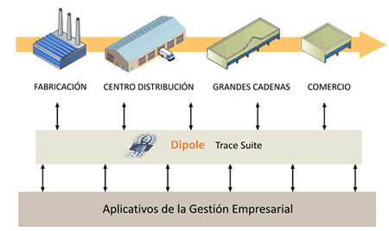

**FIGURA 2. 2 Cadena de suministros**

La gerencia de la cadena de suministro atraviesa todo el movimiento y almacenaje de [materias primas](http://es.wikipedia.org/wiki/Materias_primas), el correspondiente [inventario](http://es.wikipedia.org/wiki/Inventario) que resulta del proceso, y las mercancías acabadas desde el punto de origen al punto de consumo. La correcta administración de la cadena de suministro debe sincronizar cada uno de los eslabones de tal manera que se conozca la demanda real del mercado. Sin embargo, debido a las políticas establecidas en las compañías, cada miembro del sistema actúa de manera independiente, tratando de optimizar su proceso pero sin observar el efecto global, todo esto degenera en una amplificación de la variabilidad de la demanda (Figura 2.3)a lo largo de la cadena, produciendo un desajuste en la cadena de suministros conocido como “Efecto Bullwhip”.

**FIGURA 2. 3 Variabilidad de las órdenes en la cadena de suministros**

Entre las causas más significativas se mencionan las siguientes:

* Los pronósticos de demanda.
* Información parcial entre eslabones.
* Búsqueda de óptimos locales.
* Tiempos de suministro (Lead Time).
* Consolidación de pedidos (batch ordering).
* Fluctuaciones en los precios y las promociones.
* Órdenes infladas como reacción al riesgo de desabasto.

El efecto Bullwhip indica un crecimiento en la variabilidad de la demanda observada a medida que se asciende en la cadena de suministro desde el consumidor final hacia el productor. Esta variabilidad impide realizar un buen pronóstico y provoca ineficiencias en el manejo del inventario y en el servicio al cliente.

Para identificar el origen es necesario tomar en cuenta que la cadena de suministro es un sistema complejo que se extiende más allá del negocio, sus áreas funcionales y sus procesos internos. El desempeño debe medirse en forma global y no con medidas locales.

Solo estableciendo relaciones de colaboración y compartiendo información respecto a la demanda real con los demás miembros de la cadena puede lograrse la sincronización del sistema.

**Administración tradicional vs administración TOC**

La administración tradicional tiene como alta prioridad reducir los costos, lo cual en la mayoría de los casos significa reducir el gasto operativo (figura 2.4). Existen dos razones por lo cual se priorizan los costos: Primero, los costos son fáciles de medir y relativamente fáciles de controlar; segundo, porque cada dólar de costo ahorrado va directamente a la utilidad neta.



**FIGURA 2. 4 Prioridades administrativas**

La segunda prioridad administrativa es la reducción del inventario debido a los costos en que incurren al mantener elevados niveles.

Incrementar el trúput es usualmente la última prioridad, probablemente debido a que los administradores creen que tienen poco control en el ambiente externo y como el trúput proviene de las ventas a los clientes, los cuales son usualmente caprichosos e impredecibles, entonces se enfocan en algo que pueden controlar de manera directa.

La administración japonesa, al contrario de la administración tradicional, observó más bien el valor que se logra en la reducción del inventario, lo cual impulsó la creación de la filosofía Justo a Tiempo (Just-in-Time).

TOC sugiere que de los tres indicadores clave presentados (T, I, y GO), la prioridad número uno debe ser aumentar el trúput, a diferencia de otras filosofías que tienen como prioridad el disminuir el gasto operativo o el inventario.

La razón por la cual la TOC dedica sus esfuerzos a mejorar significativamente el trúput es debido a que no existe límite en cuanto al aumento en ventas que se pueda tener (figura 2.5); situación que no sucede con los otros dos indicadores ya que siempre será necesario tener invertido un capital mínimo para poder operar en el mercado. De acuerdo al libro la Meta (Goldratt y Cox, 1984), cuando una compañía entra a competir en el mercado su objetivo primordial no es ahorrar dinero sino más bien ganar dinero.

Una vez incrementado el trúput los esfuerzos se dirigen hacia la reducción del inventario, aunque si se han realizado bien las cosas es muy probable que el nivel de inventario haya disminuido en comparación a sus niveles iniciales antes de la aplicación de la TOC. Finalmente la TOC recomienda capitalizar oportunidades que permitan reducir los gastos operativos.

**FIGURA 2. 5 Mejora potencial de indicadores**

### Supuestos básicos de la TOC

La Teoría de Restricciones se basa en tres supuestos fundamentales:

1. Cualquier sistema tiene una meta y un conjunto de condiciones necesarias que deben satisfacerse para lograr dicha meta.
2. Todo sistema es más que solamente la suma de sus partes. Esto quiere decir que la suma de las eficiencias locales no produce la mayor eficiencia de todo el sistema.
3. Muy pocas variables (tal vez solo una) limitan el rendimiento de un sistema en un momento dado. TOC se refiere a estas variables como restricciones. El fundamento de esta asunción es que no es posible administrar una organización con eficacia a menos que muy pocas variables restrinjan su rendimiento.

### Simplicidad inherente

Para explicar el concepto, primero se debe definir qué es un sistema complejo. De acuerdo al Dr. Goldratt, mientras más datos se tengan que aportar para poder describir completamente al sistema, más complejo es este. Por lo tanto, si se puede describir completamente un sistema en cuatro frases, entonces es un sistema simple, pero si se necesitan mil páginas para describirlo, entonces el sistema es complejo.

Para manejar un sistema complejo, la administración tradicional recomienda dividirlo en subsistemas, los cuáles por definición deberían ser menos complejos que el todo; pero, dividir un sistema en subsistemas tiene su precio: conduce a una mala sincronización y lleva a la optimización local, que en muchos casos es nociva para la compañía.

Como ya lo había manifestado el Dr. Edward Deming en su libro “The New Economics”, “si los varios componentes de una organización están optimizados, la organización no está optimizada”, y tiene numerosos ejemplos de esta situación, por ejemplo: un departamento de compras que al intentar reducir los costos de la adquisición, compra materias primas que ponen en peligro la producción y su calidad.

El Dr. Deming establece que la obligación de cualquier componente es contribuir con lo mejor para todo el sistema, no maximizar su propia eficiencia.

Lo que hace que el sistema sea difícil de administrar es que lo que se realiza en un lugar tiene ramificaciones en otras partes; las relaciones de causa y efecto hacen que el sistema se convierta en un verdadero laberinto. Sin embargo, ese hecho brinda la clave de la solución.

Cuando alguien examina un sistema dado y se da cuenta que el número mínimo de puntos que hay que tocar para tener un impacto en todo el sistema es “cinco”, entonces es un sistema difícil de manejar: tiene demasiados grados de libertad. Pero si la respuesta es “sólo un punto”, entonces el sistema tiene sólo un grado de libertad (figura 2.6) y el sistema se hace fácil de manejar.

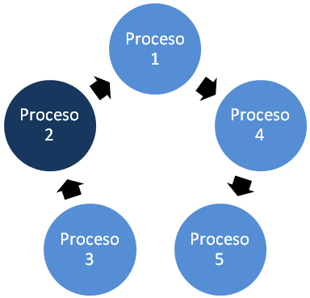

**Enfoque Sistemático**

**Enfoque individual**

**FIGURA 2. 6 Tipos de enfoque**

Eso quiere decir que mientras más interdependencias existan en el sistema, menos grados de libertad posee y considerando la enorme complejidad de los sistemas, deben existir muy pocos elementos que rigen al sistema entero.

Para capitalizar la simplicidad inherente es fundamental identificar esos pocos elementos que gobiernan al sistema. Identificar las relaciones de causa y efecto entre dichos elementos y todos los demás elementos del sistema, permitirá manejar al sistema de una manera que permitirá lograr niveles de desempeño mucho más altos.

### Proceso de mejora continua

Para promover la mejora continua dentro de una organización el Dr. Goldratt desarrolló un proceso de 5 pasos que deben darse para gestionar de manera eficaz una empresa y enfocar los esfuerzos de mejora. Este proceso es de aplicación general, porque su lógica se basa en el hallazgo y explotación de la restricción del sistema.

Por otro lado, a un nivel de operaciones (piso de producción) este proceso puede acompañarse y reforzarse si se hace uso de las expresiones matemáticas desarrolladas por los académicos Wallace J. Hopp y Mark L. Spearman en su libro Factory Physics, las cuales permiten diagnosticar las operaciones y proponer mejoras

**Proceso de mejora continua de la Teoría de Restricciones**

La TOC plantea 5 pasos para gestionar una empresa y enfocar los esfuerzos de mejora:

* Primer paso: Identificar la restricción.

Consiste en identificar cuál es el elemento que limita el desempeño del sistema; dicha restricción puede ser externa o interna.

Cabe recalcar que existen tres tipos de restricciones claramente identificadas:

* Políticas de trabajo o paradigmas.
* Limitantes de recursos.
* Restricción de materiales.

De estos tres tipos, el 90 % de las restricciones identificadas en las empresas, son provocadas debido a las políticas implementadas como por ejemplo: tamaño de lote óptimo, indicadores de utilización de cada máquina, etc.

* Segundo Paso: Explotar la restricción.

Una vez identificado el recurso que restringe la capacidad de generar un mayor desempeño a nivel global, hay que asegurarse que éste recurso sea utilizado de la mejor manera; es decir, de ser necesario se deberá cambiar la manera de operar dicho recurso con tal de obtener el máximo beneficio financiero.

* Tercer Paso: Subordinar todo lo demás a la restricción identificada.

Definida la manera de explotar la restricción, se debe subordinar todo a esa decisión. Ésta es la acción más importante y a la vez la más difícil del proceso de mejora continua, debido a que es en esta etapa en la que hay que luchar con los paradigmas creados y lograr la integración de los procesos.

* Cuarto Paso: Elevar la restricción.

En el momento en que el sistema alcanza un salto en el desempeño, es importante estar prevenidos debido a que el sistema puede colapsar si no es monitoreado continuamente. Cuando se prevé el colapso del sistema no queda otra opción que incrementar la capacidad de la restricción actual y por consiguiente se elevará la capacidad de todo el sistema.

* Quinto Paso: Regresar al paso 1.

Es importante evitar la inercia, por esa razón siempre que se eleva la restricción es necesario volver al paso uno para identificar la nueva restricción generada y así sucesivamente.

**Herramientas matemáticas para el hallazgo de la restricción**

De acuerdo a la Teoría de Restricciones el hallazgo del cuello de botella dentro de una planta de producción puede hacerse por observación directa del proceso y a base de la experiencia. Los equipos que tienen mayor cantidad de trabajo en proceso son siempre firmes candidatos a ser cuellos de botella, sin embargo esta inspección sencilla es un tanto subjetiva y puede ser engañosa, puesto que carece de evidencia estadística que la respalde y porque no permite priorizar con precisión los esfuerzos de mejora (por ser una evaluación cualitativa, y no cuantitativa).

TABLA 1 Fórmulas para el análisis de un Sistema de Manufactura

|  |  |  |
| --- | --- | --- |
| **No.** | **FACTORES** | **FÓRMULAS** |
| 1 | Utilización (U) | $$U=\frac{Tasa de Arribo}{Tasa efectiva de producción}$$ |
| 2 | Trabajo en proceso (WIP) | $$WIP=Tiempo de Ciclo ×Tasa de Salida$$ |
| 3 | Tiempo de ciclo mínimo ${(T}_{o}$) | $$Tiempo bruto de proceso;w≤Wo$$ |
| 4 | Tasa de salida máxima ( $R_{e})$ | $$Tasa efectiva de producción$$ |
| 5 | Trabajo en proceso mínimo $\left(w_{o}\right)$ | $w_{o}=$ $R_{e}×T_{o}$ |
| 6 | Tasa de salida en el peor caso práctico ($T_{PWC}$) | $T_{PWC}=\left(\frac{w}{W_{o}+w-1}\right)$ x $R_{e}$ |
| 7 | Tiempo de ciclo en el peor caso práctico ${(CT}_{PWC}$) | $${CT}_{PWC}=T_{o}+\frac{w-1}{R_{e}}$$ |

Con la intención de formalizar el hallazgo del cuello de botella y el diagnóstico de las operaciones, se presenta en la tabla 1 una parte de las expresiones desarrolladas por Hopp y Spearman para el análisis de líneas de producción.

### Sistema Tambor – Amortiguador – Cuerda (DBR)

El sistema DBR (del Inglés: Drum, Buffer, Rope) es un método de planificación de la producción. La Teoría de las Restricciones creció por la aplicación de este método.

Tambor

**FIGURA 2. 7 Recurso de capacidad restringida**

El Tambor (Drum) es la restricción física de la planta: el centro de trabajo o máquina u operación que limita la capacidad del sistema entero para producir más (Figura 2.7). El resto de la planta sigue el ritmo del tambor. El sistema debe asegurar que el tambor tenga trabajo y que lo que este procesa no se desperdicie.

El Amortiguador (Buffer) en DBR tiene como su unidad de medida el tiempo, en lugar de la cantidad de material. Los amortiguadores de tiempo son la manera con la que TOC protege al sistema y a los procesos en contra de las causas especiales de variación y de la incertidumbre. Ejemplos de distintos factores que causan interrupciones al flujo son: ausencias inesperadas de empleados, fallas mecánicas de equipos, set ups más largos de los esperados, problemas de calidad, despidos, etc. Además de las variaciones internas, existe la influencia de agentes externos como lo son las variaciones en la demanda del mercado, confiablidad en la reposición, disponibilidad de materia prima, etc.

Los amortiguadores de tiempo utilizados en la TOC toman en cuenta el tiempo total que le toma a una orden desde que es liberada hasta que es entregada al cliente. Y la razón por la cual no considera sólo el tiempo de producción es que en la mayoría de las fábricas existe una diferencia enorme entre el tiempo efectivo de producción con el tiempo total de entrega (lead time).

DBR normalmente requiere los amortiguadores (buffers) en varios puntos del sistema: en la restricción, en el sitio de ensamble y en el lugar de entrega. S-DBR requiere un solo buffer en la entrega.

La Cuerda (Rope) es, en efecto, un dispositivo de comunicación que se extiende entre el recurso de capacidad restringida y la liberación inicial de material en el proceso productivo. La cuerda constituye un mecanismo que regula la liberación de material. Normalmente se planifica la liberación del material al ritmo del recurso de capacidad restringida para evitar mantener un excesivo producto en proceso. Mientras más elevada sea la cantidad de producto en proceso en el piso de producción, más largo es el tiempo de espera y es mayor la confusión del personal de producción, quien desconoce u olvida cuáles son las prioridades.

Las principales características de DBR pueden resumirse como sigue:

* Es un sistema diseñado para satisfacer la demanda del mercado.
* Permite un flujo de trabajo en proceso lo más rápido posible.
* Revela capacidad productiva escondida.
* Permite reducir costos a pesar de tener como objetivo primordial generar mayor trúput.
* No se preocupa de las eficiencias locales ni del número de set-ups siempre y cuando un no cuello de botella no termine transformándose en un “cuello de botella”.
* Impide que un recurso de capacidad restringida trabaje en productos que no se necesitan al momento.
* No se incentiva al personal a producir inventario innecesario al momento, a no ser que exista un cierto período de tiempo en el cual la demanda supere ampliamente la capacidad productiva.

### Tipos de amortiguadores

Existen tres tipos de amortiguadores (figura 2.8) utilizados en el sistema DBR:

Amortiguador de ensamble

Amortiguador del RCR

Amortiguador de entrega

Tambor

**FIGURA 2. 8 Tipos de amortiguador**

* Amortiguador de entrega, el cual protege la fecha de entrega prometida al cliente.
* Amortiguador del Recurso de Capacidad Restringida (RCR), el cual le provee siempre trabajo, evitando que se quede ocioso.
* Amortiguador de ensamble, intenta asegurar el flujo de partes de un no cuello de botella contra las posibles interrupciones de partes a recursos que son cuellos de botella.

Sin embargo la sola aplicación de los amortiguadores no es suficiente debido a que no es inusual observar como la capacidad del amortiguador es absorbida por las constantes variaciones en el flujo. Por esa razón se debe estar preparado para identificar esas situaciones y ajustar el tamaño del amortiguador para que los procesos no pierdan el control.

### Gerencia de amortiguadores

El objetivo principal de los amortiguadores es absorber todas aquellas variaciones que se presentan en el proceso. Otro de los objetivos es advertir de las potenciales amenazas que pueden afectar la programación de la producción. Debido a la información que proporcionan es necesario analizar constantemente el estado de los amortiguadores.

**Amortiguadores DBR: Tres zonas**

Una vez definido el amortiguador de tiempo, es necesario dividirlo en tres partes iguales las cuales serán identificadas por colores como lo muestra la figura 2.9: Zona 3 (color verde), zona 2 (color amarillo) y zona 1 (color rojo) y se procede a diseñar el sistema de reposición que genere las órdenes conforme la demanda así lo requiera.

Jul-30

Jul-20

Jul-10

Jul-1

**ZONA 3**

**ZONA 1**

**ZONA 2**

Recurso de Capacidad Restringida

**Amortiguador de la Restricción**

Tiempo

Fecha a ser procesado por el RCR: Jul-31

**Entrega**

**FIGURA 2. 9 Tres zonas de un amortiguador**

En un proceso de manufactura, la zona 3 equivale a la parte inicial del amortiguador. Este tiempo es más largo que el tiempo de procesamiento neto de una unidad, pero es lo suficientemente corto para que muchas órdenes puedan consumirlo. La zona 2 es la parte media del amortiguador; variabilidad e incertidumbre consumen parte o todo este segmento. Por último, la zona 1 es la parte inferior del amortiguador. Es indispensable que este segmento del amortiguador no se consuma en su totalidad. Cualquier penetración a esta zona constituye una advertencia.

### Sistema Tambor-Amortiguador-Cuerda Simplificado (S-DBR)

El sistema S-DBR (Simplified Drum-Buffer-Rope) está basado en el mismo concepto que el sistema tradicional DBR con la diferencia que se percata de los beneficios de dicho sistema y soluciona algunos problemas que se producían.

S-DBR utiliza un solo amortiguador: el amortiguador de embarque y añade una herramienta de control: planeación de la carga para asegurar el rendimiento del sistema.

**Supuestos básicos en S-DBR**

El primer supuesto y el más importante es que la demanda del mercado es la mayor restricción del sistema. Algunas veces recursos internos u otros elementos (disponibilidad de material, problemas con el personal, etc.) pueden interactuar con la demanda del mercado; pero la mayoría de las restricciones internas son temporales por naturaleza y no son restricciones activas todo el tiempo. Los recursos de capacidad restringida limitan el desempeño de la compañía sólo cuando existen picos altos de demanda; mientras que la demanda del mercado está siempre presente.

El pensamiento lógico detrás de esta asunción es que si la compañía no satisface completamente los requerimientos del mercado, en el futuro la demanda disminuirá. En otras palabras, la manera en que se atiende hoy a los clientes tendrá un impacto directo en las ventas futuras.

Si las restricciones internas son temporales, entonces se deduce el segundo supuesto: algunas veces esos recursos tienen exceso de capacidad.

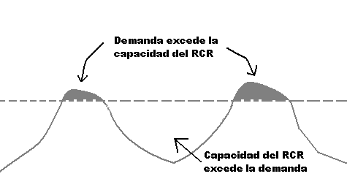

**FIGURA 2. 10 Demanda del RCR en el tiempo**

La Figura 2.10 permite ilustrar mejor estos dos supuestos en un período de tiempo. La línea punteada representa la capacidad del RCR y la línea sólida representa la fluctuación de la demanda con el paso del tiempo.

**Amortiguador en S-DBR**

En el sistema S-DBR existe un solo amortiguador el cuál es el amortiguador de embarque o de entrega. En empresas que trabajan bajo pedido, el plazo de entrega debe ser igual o mayor que el amortiguador de embarque.

El amortiguador de embarque es definido como una estimación liberal del tiempo que le toma a la compañía desde el momento que libera la materia prima hasta que el producto terminado se encuentra en bodega. Este tiempo incluye tiempos de preparación, colas, variaciones, etc. a lo largo del proceso (figura 2.11). Si es conveniente se asignan diversos tamaños de amortiguadores en función del producto a procesar.

**Tiempo de ciclo actual:**

* Tiempo preparación
* Tiempo de colas
* Variación
* Tiempo transporte

**Colchón de seguridad**

(Para excesiva variación)

RCR

Embarque

**Tiempo total del amortiguador**

(Fecha anticipada de liberación)

**FIGURA 2. 11 Amortiguador en S-DBR**

En S-DBR la cuerda es la lista de materiales requeridos cuando la orden de producción es generada. Este sistema pretende tener sólo una orden de trabajo para el producto completo en vez de varias órdenes para cada nivel de la lista de materiales (como en un MRP).

Cuando recién se implementa la metodología, los materiales son liberados un tiempo de amortiguador embarque antes de la fecha prometida. Se debe monitorear permanentemente la capacidad del RCR y no permitir que llegue al 100% para asegurar un correcto funcionamiento del sistema.

El sistema S-DBR junto con la Gerencia de Amortiguadores son derivados de los conceptos fundamentales de flujo utilizados tanto por Ford como por Ohno:

1. Mejorar el flujo (o su equivalente tiempo de entrega) es un objetivo primario de las operaciones.
2. Este objetivo primario debe traducirse en un mecanismo práctico que orienta a la operación sobre cuándo no producir (previene la sobreproducción). Ford utilizó espacio; Ohno utilizó inventario.
3. Las eficiencias locales deben ser abolidas.
4. Debe estar en su lugar un proceso de enfoque para balancear el flujo. Ford utilizó la observación directa. Ohno utilizó la reducción gradual del número de contenedores y luego la reducción gradual de las partes por contenedor.

### Herramientas utilizadas en TOC: Procesos de pensamiento lógico

Con el objetivo de facilitar el análisis de los sistemas y saber en dónde enfocar los esfuerzos de mejora, el Dr. Goldratt diseñó varias herramientas que se las conoce con el nombre de procesos de pensamiento lógico.

Los procesos de pensamiento están compuestos de seis diagramas o “árboles”, los cuáles son:

* Árbol de la Realidad Actual (CRT):
* Nube o Diagrama de Conflicto (CRD)
* Árbol de la Realidad Futura (FRT)
* Árbol de Pre Requisitos (PRT)
* Árbol de Transición (TT)
* Árbol de Estrategia y Tácticas de TOC (E&T)

**Árbol de la Realidad Actual (CRT):**

El CRT es un diagrama que ayuda a identificar las causas principales de los diversos problemas existentes en las organizaciones.



**FIGURA 2. 12 Árbol de realidad actual**

**Nube o Diagrama de Conflicto (CRD):**

Es un diagrama de resolución de conflictos; ayuda a resolver los conflictos ocultos que permiten que los problemas de siempre se mantengan por siempre, sin que nadie haga algo por cambiar la situación. Pretende identificar cuál es el conflicto entre dos partes que persiguen un objetivo común.



**FIGURA 2. 13 Nube de conflicto**

**Árbol de la Realidad Futura (FRT):**

Permite evaluar y validar potenciales soluciones que pretendan eliminar los conflictos identificados en el Árbol de Realidad Actual o el Diagrama de Conflicto. El objetivo es identificar las posibles consecuencias negativas que se pueden derivar de la aplicación de las soluciones y “cortarlas” antes de llevar a cabo los cambios.



**FIGURA 2. 14 Árbol de realidad futura**

**Árbol de Pre Requisitos (PRT):**

Ayuda a identificar y a eliminar los obstáculos que se interpondrán a la solución escogida.



**FIGURA 2. 15 Árbol de pre requisitos**

**Árbol de Transición (TT):**

Facilita el desarrollo del paso a paso del plan de implementación.



**FIGURA 2. 16 Árbol de transición**

La última herramienta gráfica desarrollada por el Dr. Goldratt, el Árbol de Estrategia y Tácticas de TOC (E&T), es una poderosa herramienta que permite conocer la manera de llevar a cabo exitosamente la implementación de un plan de mejora continua.

### Árbol de estrategia y tácticas de TOC (E&T)

El árbol de estrategia y tácticas muestra el camino lógico a seguir en una implementación de TOC. Es el eje central de una implementación de Visión Viable, que provee tanto el plan como el camino para que una compañía alcance el objetivo de la Visión Viable y se convierta en siempre-próspera.

**Visión Viable:** Un salto en rentabilidad mientras las ventas se incrementan exponencialmente año tras año, transforma a una compañía en una compañía siempre próspera.

El árbol de estrategia & tácticas es una herramienta de análisis y comunicación que construye una estructura armónica, en la cual cada sección de la organización actúa por el máximo beneficio del todo.

Construido para asegurar igualmente tanto la estabilidad como el crecimiento. Define el orden de la implementación para producir, muy rápido, resultados tangibles. Articula el “qué”, el “cómo”, y el frecuentemente elusivo “por qué” para cada función y cada individuo. Permite a la organización tomar y compartir posesión de la dirección hacia el objetivo.

Los elementos clave que conforman un árbol de E&T son:

La **Estrategia**, define el (los) objetivo(s). En otras palabras, la estrategia establece el “¿Para qué?”

La **Táctica**, por otro lado, detalla cómo alcanzar los objetivos. En otras palabras, la táctica responde a la pregunta del “¿Cómo se lo va a lograr?”

Tradicionalmente se piensa que la estrategia debe definirse en los niveles más altos y la táctica en los niveles más bajos lo cual está en contradicción con sus respectivas definiciones. Al entender bien las definiciones de que estrategia es la respuesta al “¿Para qué?” y la táctica es la respuesta al “¿Cómo?”, se revela que las estrategias y las tácticas se definen en cualquier nivel, no importa a qué nivel de detalle.

Para cualquier acción significativa – la entidad táctica – hay que ser capaces de responder a la pregunta de ¿Para qué se está haciendo? ¿Cuál es su propósito? La respuesta a esta pregunta es lo que se ha definido como “entidad estratégica”. Esto significa que para cualquier “entidad táctica” debe existir su “entidad estratégica” correspondiente.

En el mismo sentido, para cualquier objetivo significativo – “la entidad estratégica”, hay que ser capaces de responder: ¿Cómo se lo va a lograr? ¿Cuáles acciones son necesarias para lograrlo? La respuesta a esta pregunta es lo que se ha definido como “entidad táctica”. Esto significa que para cualquier “entidad estratégica” debe haber su “entidad táctica” correspondiente.

Un árbol de E&T además de estar compuesto por una entidad estratégica (el objetivo) y una entidad táctica (la acción) tiene otros componentes que deben ser adicionados a cada paso, lo cuales son: los supuestos necesarios, supuestos paralelos y los supuestos suficientes (figura 2.17).

**Supuestos necesarios,** en vista de que se trata de un árbol con distintos niveles y cada uno con su paso superior correspondiente, el supuesto necesario explica por qué es necesario ese paso para poder alcanzar el nivel inmediato superior.

**Supuestos paralelos,** son situaciones de la realidad que permiten afirmar que la táctica va a lograr la estrategia planteada.

**Supuestos suficientes,** explica las razones por las que puede estar en peligro el logro de la estrategia si no se ofrece un nivel de detalle adicional.

**FIGURA 2. 17 Elementos de un árbol de E&T**

*Supuestos necesarios*

*Supuestos paralelos*

*Supuestos de suficiencia*

Estrategia

Táctica

**Estrategia**

**Táctica**

Estrategia

Táctica

Estrategia

Táctica

Al momento de querer aplicar lo que se detalla en el árbol es muy importante validar primero sus supuestos, debido a que cualquier árbol de lógica es sólo válido si sus supuestos también lo son.

Esta herramienta presenta estrategias que permiten alcanzar dos tipos de crecimientos: Crecimiento base y crecimiento incremental. En el crecimiento base la estrategia establece los cimientos necesarios para lograr que la empresa funcione de acuerdo a la metodología TOC; la estrategia que permite el crecimiento incremental sólo se puede alcanzar si se ha desarrollado de manera adecuada la primera y consiste en el desarrollo de tácticas que permiten a la compañía aumentar considerablemente las ventas.

**FIGURA 2. 18 Tipos de estrategias y tácticas en un árbol de E&T**

Las tácticas empleadas para alcanzar las ventajas competitivas decisivas están orientadas a realizar acciones que permiten construir, capitalizar y sostener dicha ventaja (figura 2.18). Las tácticas de construir ayudan a la empresa a alinear toda la parte operativa con la estrategia global; las tácticas de capitalizar brindan el conocimiento para ofrecer al mercado un servicio diferente y las tácticas de sostener aseguran que la compañía siga siendo próspera en el futuro.

Además de definir las condiciones necesarias y suficientes que deben estar presentes para alcanzar el objetivo de Visión Viable, el árbol de E&T también brinda una pauta de los cambios específicos de políticas, indicadores, procesos y comportamientos requeridos para cada nivel y cada función de la organización. La figura 2.19 muestra los cambios necesarios por niveles del árbol:

FIGURA 2. 19 Cambios a llevarse a cabo de acuerdo al nivel

**Cómo leer un árbol de E&T**

Para leer un árbol de E&T se recomienda ceñirse al siguiente proceso cuando baja un nivel:

1. Lea todas las entidades estratégicas de los diferentes pasos del nivel inferior.
2. Lea los supuestos necesarios de cada uno.
3. Lea el supuesto suficiente del paso superior.
4. Lea la entidad táctica y el supuesto paralelo de cada uno.

# CAPÍTULO 3

# CASO DE ESTUDIO

### Descripción

ACEROS S.A. es una compañía dedicada al procesamiento y comercialización de productos de acero para el sector de la construcción. La compañía fue fundada en el año de 1965, siendo su objetivo inicial producir perfiles y tubos.

La compañía actualmente cuenta con ocho líneas de producción: tres perfiladoras y cuatro tuberas y maneja aproximadamente un total de 300 SKU’s.

La compañía posee una planta matriz en la ciudad de Guayaquil, a través de la cual distribuye sus productos a sus clientes, y a sus propios puntos de venta ubicados a nivel nacional.

### Productos

La compañía ofrece básicamente productos de acero para el sector de la construcción. Esta gama incluye: Tuberías, cañerías, perfiles abiertos y perfiles cerrados, los mismos que son ofrecidos en diferentes espesores, largos, diámetros y contenidos de carbono, de acuerdo a los requerimientos del cliente, pero siempre enmarcados dentro de las normas técnicas nacionales e internacionales que regulan las dimensiones y características de operación con las que deben cumplir los productos de acero.

### Clientes

La línea de negocio de la empresa está dividida en cinco sectores: Industriales, estructureros, distribuidores, ventas directas, y el sector de exportaciones.

La figura 3.1 muestra el porcentaje de ventas que representa cada grupo de clientes; en cambio la figura 3.2 presenta el porcentaje de clientes por grupo.

**FIGURA 3. 1 Porcentaje de ventas por grupo de clientes**

FIGURA 3. 2 Porcentaje de clientes por grupo

### Competidores

ACEROS S.A. es una compañía que, por los productos que ofrece al mercado, puede ser considerada dentro de la industria de los fabricantes de productos de acero para el sector de la construcción.

La figura 3.3 presenta los miembros más representativos de esta industria en el Ecuador.



***ACEROS S.A.***

FIGURA 3. 3 La industria de los fabricantes de productos de acero

Las empresas mostradas en la figura 3.3 ofrecen al sector de la construcción una alta gama de productos de acero que en algunos casos pueden ser sustitutos de los ofrecidos por los otros miembros de esta industria. Sin embargo no todas estas empresas pueden ser consideradas competidores de ACEROS S.A. dado que cada una tiene diferentes especializaciones de fabricación.

Del grupo de compañías mostradas en la figura 3.3 solo seis son competidores directos de ACEROS S.A. Esto debido a que las seis compañías se han especializado en los mismos productos que ACEROS S.A., mientras que las restantes ofrecen una gama distinta de productos de acero a sus clientes.

### Participación de mercado

ACEROS S.A. en la actualidad cuenta con una participación de mercado del 28,52% a nivel nacional, solo superada por el COMPETIDOR 2 que cuenta con una participación del 29.17%. Los datos de participación para ACEROS S.A. y sus competidores se muestran en la figura 3.4.

FIGURA 3. 4 Participación de mercado de ACEROS S.A. y sus competidores

### La empresa como parte de una cadena de suministros

ACEROS S.A. cuenta con una planta matriz ubicada en la ciudad de Guayaquil, además de un total de diez puntos de venta a nivel nacional, tal como se muestra en la tabla 2:

TABLA 2 Número de puntos de venta de ACEROS S.A. por localidad

|  |  |
| --- | --- |
| **LOCALIDAD** | **PUNTOS DE VENTA** |
| Ambato | 1 |
| Cuenca | 2 |
| Guayaquil | 4 |
| Manta | 1 |
| Quito | 1 |
| Santo Domingo | 1 |

### Estructura organizacional

ACEROS S.A. es una compañía con una estructura organizacional horizontal. Posee un Gerente General al mando de las operaciones de la empresa, tres jefaturas principales y tres gerencias funcionales. El organigrama de la compañía en su versión simplificada se muestra en la figura 3.5:

**FIGURA 3. 5 Organigrama de ACEROS S.A.**

### Oferta de valor actual

La empresa ofrece calidad y servicio principalmente, luego la variedad de productos y la facilidad de adaptarse a las necesidades del cliente. Aunque el servicio no es 100% diferenciado, se ofrece descuentos especiales a los clientes calificados como A.

* Tiempos de entrega ofrecidos al cliente

Actualmente la compañía ofrece 2 días de plazo de entrega a sus clientes a nivel nacional en todos sus productos estándar y 8 días de plazo para productos especiales.

* Precios

La compañía ofrece sus productos al precio del mercado. Dependiendo de lo volúmenes adquiridos por el cliente, los vendedores pueden hacer descuentos por cantidad.

* Plazos de pagos

Los clientes tienen un plazo de pago de 120 días, pasado este tiempo entran en mora con la empresa.

* Flexibilidad

La compañía ofrece productos de dimensiones estándar y de tipo especial. Estos últimos se fabrican de acuerdo a requerimientos especificados por los clientes. El departamento de producción de la empresa verifica y valida, previamente, la realización del producto (especial) solicitado y da el visto bueno para que ventas ejecute el negocio con el cliente.

* Puntualidad ofrecida

Aunque la compañía es, en la mayoría de las ocasiones, puntual en sus entregas al cliente, no ofrece actualmente la puntualidad como una propuesta de valor, dado que existen situaciones tales como daños en máquinas o de vehículos que pueden hacer retrasar la llegada de los productos a su destino final.

* Disponibilidad

La compañía despacha sus productos desde su planta matriz (ubicada en la ciudad de Guayaquil) a sus clientes y a sus puntos de venta. La disponibilidad es un asunto estratégico y es calificada como aceptable por los vendedores, quienes no tienen quejas en lo que respecta a los productos almacenados en planta matriz. Sin embargo, en lo que respecta a la disponibilidad en los puntos de venta, se estima que esta es de aproximadamente el 70%. Esto debido a que la gran variedad de SKU’s ofrecidos y las limitaciones de espacio dentro de los locales, obligan a mantener cantidades limitadas de cada ítem dentro de los almacenes de ACEROS S.A. lo cual genera que en algunas ocasiones existan pérdidas en ventas por faltantes en percha. Adicional a esto, dado que los puntos de venta piden los productos a planta matriz basados en un pronóstico mensual de ventas, se dan casos en los que se tiene mucho stock de algunos SKU’s y poco de otros ocasionando una vez más pérdidas en ventas.

### Necesidades no satisfechas de los clientes

Con la intención de mejorar continuamente sus servicios ACEROS S.A. realiza anualmente una evaluación del servicio ofrecido, la cual consiste en una encuesta realizada a sus clientes (en formato del Sistema de Gestión de Calidad de la empresa) que aborda temas específicos sobre la calidad del servicio ofrecido por la empresa y a la vez evalúa que tanto saben los clientes sobre ACEROS S.A. y sus certificaciones internacionales. El formato de encuesta se presenta en el **APÉNDICE A**.

La tabla 3 muestra de forma resumida los temas en que los clientes de ACEROS S.A. consideran que la compañía debe mejorar su gestión.

**TABLA 3 Observaciones de los clientes a la gestión de ACEROS S.A.**

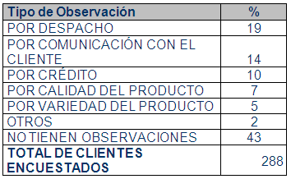

Cuando se indica “otros” se refiere a precios, descuentos, y facilidades de pago.

La tabla 3 muestra de manera resumida las necesidades no satisfechas de los clientes de ACEROS S.A; estos resultados se complementaron con información recabada con el personal de ventas la misma que permitió identificar dos grandes problemas adicionales que inciden altamente en la satisfacción del cliente: 1) Los faltantes de productos terminados en bodega, y 2) Los excesos de productos terminados en la cadena de suministros

En el **APÉNDICE B** se presenta el Árbol de Realidad Actual (CRT) de la compañía ACEROS S.A. en el cual se profundizó en las causas hasta encontrar la “Causa Raíz” de cada uno de los efectos indeseados (Efi) encontrados: Faltantes, excesos e incumplimiento en la promesas de entrega.

En el CRT de ACEROS S.A. se logró identificar dos grandes supuestos subyacentes detrás de los *Efi,* los cuales son:

1. “Un recurso ocioso es un desperdicio de dinero”.
2. “Se puede predecir el comportamiento del consumidor”.

Es importante analizar la validez de dichos supuestos de tal manera que se pueda tomar la decisión de continuar o no con la aplicación de las políticas derivadas de dichos supuestos.

El primer supuesto identificado sólo es válido siempre y cuando sea la situación de un RCR. La compañía debe asegurarse que el RCR esté siempre trabajando en órdenes que son realmente necesarias, es decir en aquellas órdenes que influyen en el trúput; de lo contrario se estaría generando sobreproducción innecesaria.

Por otro lado, el segundo supuesto, el cual es totalmente falso; ningún sistema de pronósticos es capaz de predecir el comportamiento del consumidor, debido a que en él influyen una serie de factores que son imposibles de controlar; además de eso, la información que se utiliza para hacer el pronóstico usualmente agrupa datos históricos de ventas de otros años sin tomar en cuenta que dichas ventas han sido influenciadas en gran parte por la actitud del vendedor.

Las eficiencias locales y el modo de operación bajo pronóstico son políticas de trabajo erróneas que deberán eliminarse si se pretende mejorar el desempeño global.

### Análisis de indicadores operacionales

Para la realización del análisis cuantitativo del desempeño operativo de ACEROS S.A. se procedió a levantar información de nueve meses de trabajo de la planta. Dicho levantamiento consistió en la recopilación de los siguientes datos de la actividad de la compañía:

* Equipos primarios
* Proceso productivo
* Tiempos de paradas inesperadas
* Disponibilidad de los equipos
* Tiempos de preparación
* Factores de utilización
* Indicadores de rendimiento clave (KPI’s)

A continuación se desarrolla cada uno de estos puntos y a partir de ellos se elabora un diagnóstico de la situación actual del sistema productivo de la compañía.

* **Equipos primarios**

ACEROS S.A. maneja actualmente dos líneas de productos: La de tuberías y la de perfiles. Para el procesamiento de tubos dispone de un total de cuatro máquinas llamadas tuberas (T1, T2, T3, T4), cada una con capacidades distintas tanto en velocidad como en dimensiones de los productos que pueden fabricar. Por otra parte, para el procesamiento de perfiles cuenta con tres máquinas perfiladoras (P1, P2, P3) también de capacidades distintas. Además a estos siete equipos, la compañía dispone de una máquina cortadora (C) que procesa las bobinas de acero.

* **Descripción del proceso productivo**

El proceso comienza en el área de corte, donde la empresa cuenta con una máquina cortadora que procesa bobinas de acero y las transforma en flejes (rollos). Estos a su vez son transportados mediante un puente grúa a una zona de almacenamiento temporal donde esperan una orden de producción para ser procesados en el área de tuberas ó en el área de perfiladoras. Una representación esquemática del proceso se muestra en la figura 3.6:

RMI

WIP

FGI

**C**

**P1**

**P2**

**P3**

**T4**

**T3**

T2

**T1**

FGI

FGI

FGI

FGI

FGI

FGI

FIGURA 3. 6 Representación esquemática del proceso productivo de ACEROS S.A.

* **Tiempos de paradas inesperadas**

Por paradas inesperadas se entienden todas aquellas detenciones no planificadas que se producen durante el procesamiento de un SKU en el equipo y que no son debidas a una falta de material o bloqueo.

**TABLA 4 Tiempos de paradas inesperadas en el área de perfiladoras (horas)**

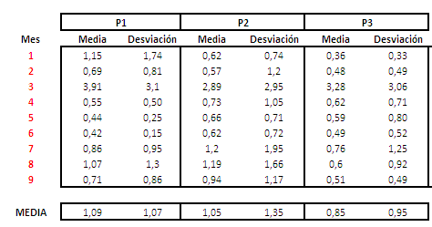

La tabla 4 muestra los tiempos medios de detención y la desviación estándar de los mismos para nueve meses de operación de las perfiladoras. De esta tabla se desprende que el tiempo medio de restauración de un equipo (en el área de perfiladoras) que ha sufrido una parada inesperada es cercano a 1 hora. En la tabla 5 se muestra las mismas estadísticas calculadas para el área de tuberas, donde el tiempo medio de restauración entre las cuatro máquinas es de 1,21 horas.

Los datos presentados en las tablas 4 y 5 dan una idea superficial del comportamiento estadístico de las detenciones, sin embargo para tener una visión más profunda de la situación se hace necesario analizar que tan alta o baja es la variación en dichos tiempos de restauración.

**TABLA 5 Tiempos de paradas inesperadas en el área de tuberas (Horas)**

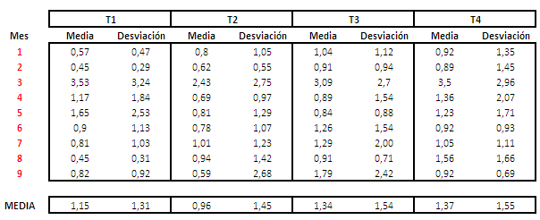

El estadístico que se utilizará para medir la variación es el coeficiente de variación de los tiempos de reparación (***Cr***), definido como:

$$Cr=\frac{S}{m_{r}}$$

Donde ***S*** representa la desviación estándar de los tiempos de restauración en un mes dado y $m_{r}$ el tiempo medio de restauración para dicho mes. El criterio de valoración que se empleará es el siguiente: para valores de ***Cr*** menores a 0,75 se considera que la variación es baja; para valores entre 0,75 y 1,33 se considera que es mediana; y para valores mayores o iguales a 1,33 se considera alta. Un resumen de los resultados obtenidos luego de la aplicación de este procedimiento se muestra en la tabla 6.

**TABLA 6 Variación en los tiempos de reparación**

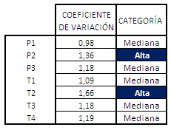

De la tabla 6 se desprende que la perfiladora 2 y la tubera 2 son los equipos que presentan mayor variación en sus tiempos de restauración; por lo tanto, una detención inesperada puede ser muy prolongada o muy corta, generando así inestabilidad en el sistema y dificultando el cumplimiento de una programación de producción dada ó una fecha de entrega prometida.

* **Disponibilidad de los equipos**

El análisis de los tiempos de restauración es importante porque brinda una idea de cuánto tiempo en promedio tarda un equipo en volver a estar operativo luego de una detención inesperada. Por otro lado la cuantificación de la variación de dichos tiempos permite conocer que tan estable es la operación; sin embargo, el análisis realizado solo queda completo con el cálculo de un indicador del tiempo que los equipos están habilitados para producir. Este indicador se denomina Disponibilidad (A) y se define como:

$$A=\frac{Tiempo Arriba}{Tiempo Abajo+Tiempo Arriba}$$

Donde por “Tiempo Arriba” se entiende todo el tiempo empleado en actividades que sean requeridas para la obtención del producto final (Incluyendo las preparaciones). Por “Tiempo Abajo” se entiende el tiempo perdido por paradas inesperadas. La tabla 7 muestra los resultados para el cálculo de la disponibilidad de los equipos de ACEROS S.A.

**TABLA 7 Disponibilidad de los equipos (%)**

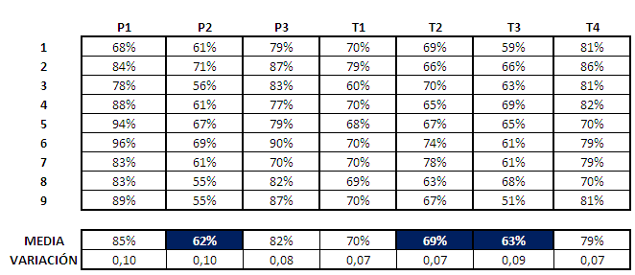

La tabla 7 muestra que los equipos con más baja disponibilidad son la perfiladora P2 y las tuberas T2 y T3. Este análisis hace notar que la tubera T3 es también un equipo a observar, puesto que el tener un 63% de disponibilidad implica que el 37% del tiempo programado para producir se pierde en detenciones inesperadas (fallas mecánicas y eléctricas).

* **Tiempos de preparación**

Tanto las tuberas como las perfiladoras son equipos adaptables a las dimensiones que requiera el producto. Para poder pasar de un producto a otro, el personal debe reacomodar y cambiar piezas en la bancada formadora del equipo, que es la zona donde se define la forma requerida para el producto final.

Altos tiempos de preparación en los equipos son señal de una baja flexibilidad de manufactura, y de que probablemente el equipo no podrá reaccionar de manera rápida ante un pedido urgente. Por otra parte, largos tiempos de preparación conllevan largas corridas de producción mantener las eficiencias. La tabla 8 muestra los tiempos de preparación promedio para el área de perfiladoras.

TABLA 8 Tiempos de preparación – área de perfiladoras

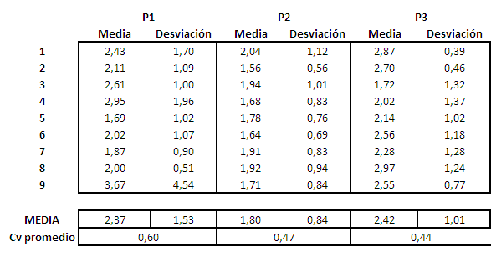

En la tabla 8 se puede observar que la perfiladora P3 registra el tiempo promedio de preparación más alto, seguido por la perfiladora P1. Pero si se toma en cuenta la variación, se encuentra que la más alta se presenta en la perfiladora P1, lo que implica que su preparación puede llegar a durar hasta: 2,78 horas, superando así a la perfiladora P1 donde con 95% de confianza el tiempo de preparación llega a un límite de 2,69 horas.

Por otra parte, en el área de tuberas el equipo que presenta el más alto tiempo promedio de preparación es la tubera T3, siendo este de 3,68 horas. Este equipo es también el que presenta mayor variación en la preparación, por lo que la duración del cambio puede llegar hasta 4,35 horas. En la tabla 9 se pueden apreciar los tiempos de preparación promedio para las cuatro tuberas durante un periodo de nueves meses:

TABLA 9 Tiempos de preparación - área de tuberas

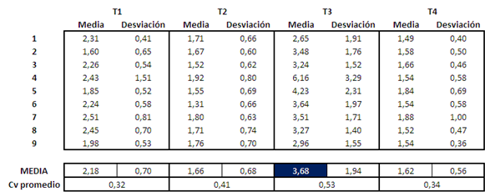

* **Factor de utilización de los equipos**

La utilización se define como el porcentaje de tiempo que una estación de trabajo no está ociosa por falta de piezas para procesar. Esta incluye la fracción de tiempo que la estación está trabajando sobre partes o tiene partes esperando y es incapaz de trabajar sobre ellas debido a fallas de máquina, preparaciones u otros detractores. Se la puede calcular como:

$$U=\frac{Tasa de Arribo}{Tasa efectiva de proceso}$$

Donde la tasa efectiva de proceso se define como la máxima tasa promedio a la cual la estación de trabajo puede procesar partes, considerando los efectos de fallas, preparaciones y todos los otros detractores que son relevantes sobre el periodo de planeamiento de interés. En la tabla 10 se muestran los factores de utilización de los equipos, ordenados de mayor a menor.

TABLA 10 Factor de utilización de los equipos

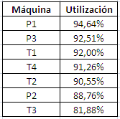

De la tabla 10 se puede concluir que dado que los niveles de utilización son, en todos los casos, menores a 100%, no existe un cuello de botella, sino más bien, recursos de capacidad limitada.

* **Indicadores de rendimiento clave (KPI’s)**

Los indicadores que se utilizaron para medir el rendimiento de ACEROS S.A. a nivel de operaciones son los niveles promedio de:

* Trabajo en proceso (WIP)
* Tasa de producción (P)
* Tiempo de ciclo (CT)
* Inventario (I)
* Trúput (T)
* Gasto operativo (GO)

Estos indicadores, calculados para un total de nueve meses de operación de la fábrica, se presentan en la tabla 11:

TABLA 11 Indicadores de rendimiento clave a nivel de operaciones

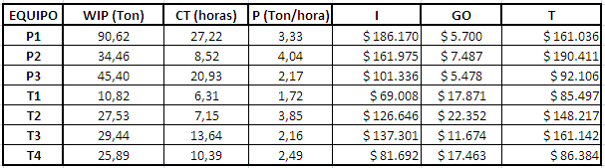

* **Diagnóstico de la situación actual del sistema productivo**

Los indicadores de rendimiento dan una idea general de cómo se comportan las operaciones de ACEROS S.A., pero por si solos no permiten elaborar un diagnóstico de la “salud” del sistema productivo de la compañía. Por esa razón en este punto analizarán 4 de los de KPI’s definidos: Tasa de producción, trúput, tiempo de ciclo y WIP.

Para llevar a cabo una evaluación objetiva del rendimiento del sistema se hace necesario definir niveles de referencia o base con respecto a los cuales se pueda comparar los resultados actuales de los indicadores de la compañía y determinar que tan alto o bajo es el desempeño.

Lo anterior puede lograrse si se define cual sería el desempeño de una línea de producción regular (más o menos buena) que esté sometida a las mismas condiciones a las que está sujeta la línea de producción que se desea analizar. Los resultados esperados para una línea de desempeño regular pueden calcularse a través de la metodología de Factory Physics desarrollada por Wallace Hopp & Mark Spearman (1996) y presentadas en el punto 2.6 del Capítulo 2 de este documento. A continuación se presenta su aplicación en el diagnóstico de las operaciones:

Tasa de producción y trúput

Para el diagnóstico del rendimiento de una máquina, en lo que respecta a su tasa de producción (tasa de salida) se utiliza la fórmula 6 de la tabla 1 (Capítulo 2) y se compara el resultado con el real actual.

La tabla 12 presenta una comparación entre las tasas actuales de producción de los equipos y las tasas de producción esperadas para una línea en iguales condiciones (mismo nivel de trabajo proceso, capacidad efectiva de producción, y tiempo bruto de proceso) pero de desempeño regular:

TABLA 12 Comparación entre los niveles actuales y esperados de tasa de producción de los equipos

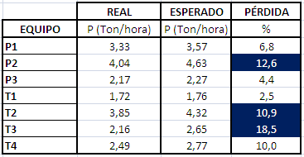

De la tabla 12 se puede concluir que los equipos de más bajo desempeño por productividad son la perfiladora P2, y las tuberas T2 y T3. De estos tres el que presenta mayor pérdida en su rendimiento es la tubera T3 (18,5%). Este bajo desempeño puede entenderse como una consecuencia de su bajo nivel de disponibilidad (63%), el mismo que está relacionado con la frecuencia y duración de las detenciones inesperadas que sufre el equipo. Por otra parte, la larga duración de los tiempos de preparación del equipo (3,68 horas en promedio) reduce su capacidad efectiva, lo cual también va en detrimento de su productividad.

Un análisis similar puede hacerse sobre el trúput de la compañía si se pone como condición que el mercado esté dispuesto a absorber el incremento en tonelaje que se obtenga por mejores tasas de producción (un caso no real ya que en la actualidad la restricción de ACEROS S.A. es el mercado, no su capacidad de producción; en el capítulo 4 se abordan las estrategias para explotar dicha restricción, en cuyo caso la capacidad de producción podría volverse la nueva restricción del sistema).

TABLA 13 Comparación entre los niveles actuales y esperados de trúput por equipo

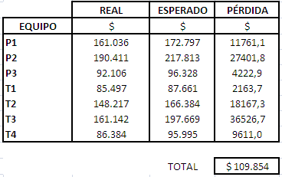

De la tabla 13 se puede concluir que en un supuesto de que el mercado deje de ser la restricción del sistema, y la capacidad de producción de la planta se vuelva el nuevo limitante, ACEROS S.A. experimentaría una pérdida en su trúput de alrededor de 109.854 dólares mensualmente por las ventas que no podría aprovechar.

Tiempos de ciclo

Los tiempos de ciclo de las líneas de producción son los tiempos promedio desde la liberación de un trabajo (orden) al piso de taller, hasta que este alcanza un punto de almacenamiento (inventario) al final de la ruta definida para el mismo. Son importantes porque definen la rapidez de respuesta a los requerimientos de los clientes. Mayores tiempos de ciclo implican tiempos de entrega más largos y por ende un más bajo nivel de servicio al cliente en empresas que trabajan bajo pedido.

TABLA 14 Comparación entre los tiempos de ciclo actuales y esperados para los equipos de ACEROS S.A.

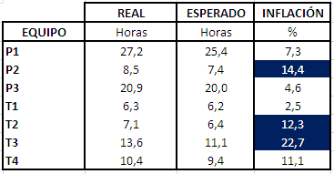

La tabla 14 muestra una comparación entre los tiempos de ciclo reales de los equipos y el resultado esperado para sus equivalentes de desempeño regular (fórmula No. 7 de la tabla 1). De este análisis se desprende que los tiempos de ciclo están “inflados” para todos los equipos, en especial para la perfiladora P2, y las tuberas T2 y T3, que son los equipos de más baja disponibilidad. Estos altos tiempos de ciclo son una consecuencia de las largas y frecuentes paradas inesperadas que experimentan los equipos mencionados, sumado al hecho de que las órdenes de producción son liberadas con demasiada anticipación al piso de planta, sin tomar en cuenta el estado de los equipos (operativos o en reparación), lo cual crea largas colas de trabajo en proceso frente a los mismos. A mayor cantidad de trabajos en cola, mayores tiempos de espera y por ende tiempos de ciclo más elevados.

Niveles de trabajo en proceso

El nivel de trabajo en proceso es uno principales indicadores del rendimiento de una línea de producción. Su importancia radica no solo en el hecho de que el inventario es dinero “inmovilizado”, sino también en que largas colas de partes frente a una estación productiva son un indicador de que esta podría ser un recurso de capacidad limitada ó quizás un cuello de botella.

Con la finalidad de analizar estas dos dimensiones de impacto del material en proceso se realizó dos estudios: el primero sobre la cantidad promedio de toneladas en proceso, y el segundo sobre la forma como fluyen dichas toneladas a través de la estación.

* Cantidad promedio de trabajo en proceso

Con el objetivo de cuantificar el nivel de trabajo en proceso se realizó un análisis de teoría de colas con el cual se determinó, a partir de la tasa de producción y el tiempo de ciclo, el número promedio de toneladas en proceso REAL frente a cada centro de trabajo. Estos resultados están contenidos en la tabla 15.

TABLA 15 Comparación entre los niveles actuales de trabajo en proceso (WIP) y los niveles esperados para los equipos de ACEROS S.A.

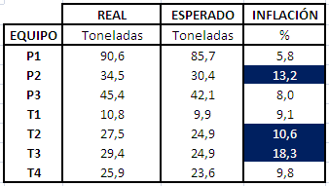

La tabla 15 muestra una comparación entre las cantidades reales de WIP (en toneladas) y las esperadas para una línea de producción de desempeño regular de acuerdo a las aproximaciones teóricas de Hopp y Spearman. En primera instancia podría pensarse que el equipo crítico es la perfiladora P1, por ser la de mayor tonelaje en proceso, sin embargo, al establecer una comparación con su valor esperado se encuentra que la cola está apenas 5,8% arriba de lo esperado, lo cual a pesar de no ser algo positivo, es un problema menor si se toma en consideración que los equipos P2, T2, y T3 tienen colas de trabajo en proceso mucho más “infladas” con respecto a sus valores esperados. Más aun, la tabla 14 muestra que la tubera T3 es el más crítico de los equipos en cuanto a la cantidad de trabajo en proceso, con una línea de espera inflada en un 18,3% respecto a lo esperado.

* Flujo del tonelaje a través de la estación

Con la finalidad de analizar el flujo se realizó un análisis de los tiempos de ciclo de cada estación de trabajo, y los resultados se mostraron en la tabla 14. En esta sección se pretende realizar un estudio análogo, pero del lado del WIP, para obtener una visión más amplia de cómo se comporta línea de espera, asumiendo que el sistema de prioridades de la cola es PEPS (Primero en entrar, primero en salir).

Las cantidades promedio de trabajo en proceso para cada máquina y los valores esperados usando la fórmula de Hopp & Spearman se muestran en la tabla 16.

**TABLA 16 Comparación entre los niveles actuales de trabajo en proceso (WIP) y los niveles esperados para justificar los tiempos de ciclo actuales**

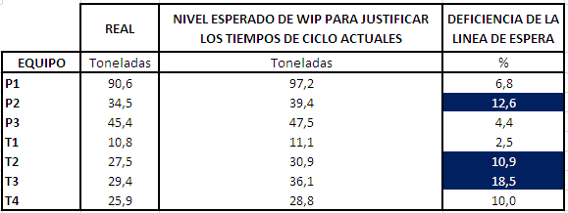

La tabla 16 muestra el valor real promedio de trabajo en proceso para cada máquina obtenido a partir de un estudio de 9 meses de operación del equipo y lo compara con el nivel esperado de WIP que justificaría los tiempos de ciclo actuales. Así por ejemplo, el equipo P1 tiene un promedio de 90,6 toneladas de trabajo en proceso, pero el tiempo de ciclo promedio que mantiene actualmente (27,2 h) es el mismo que tendría una línea de producción regular compuesta de 97,2 toneladas de trabajo en proceso. Lo que se desprende de lo anterior es que el alto tiempo de ciclo actual de 27,2 horas solo es justificable (tolerable) si la línea tuviera 97,2 toneladas en proceso, porque a mayor WIP mayor tiempo de ciclo. Por lo tanto la línea P1 es deficiente con respecto a una línea regular, porque con menores cantidades de WIP tiene un tiempo de ciclo tan alto como el de una línea con mayores cantidades de trabajo en proceso. La cuarta columna de la tabla 16 muestra el porcentaje de deficiencia en la línea de espera de los equipos de ACEROS S.A. con respecto a la de una línea de producción teórica de desempeño regular de Hopp & Spearman.

Como resultado del análisis se encontró que las líneas de espera más deficientes, en lo que respecta al flujo, son las de los equipos P2, T2, y T3. Esta conclusión coincide con la obtenida a partir del análisis del tiempo de ciclo.

# CAPÍTULO 4

# JUSTIFICACIÓN ESTRATÉGICA

En esta etapa se procederá a desarrollar estrategias basadas en la lógica de causa y efecto, que le permitan a ACEROS S.A. obtener ventajas competitivas decisivas frente a las empresas del sector y a la vez convertirse en una empresa siempre próspera. Para esto se analizarán las cinco líneas de negocio que actualmente maneja la compañía, las cuales se muestran en la figura 4.1:

**FIGURA 4. 1 Líneas de negocio de ACEROS S.A.**

**Clientes directos**

Descripción:

Comprenden las ventas generadas en los puntos de venta de ACEROS S.A. a nivel nacional, en las que el cliente se acerca por cuenta propia a adquirir el producto, sin necesidad de que haya un vendedor de por medio.

Identificación de una necesidad significativa de los clientes:

Los clientes consideran que el precio y la calidad del producto son dos temas importantes a la hora de tomar la decisión de donde comprar.

En la actualidad los precios de los productos de ACEROS S.A. son los del mercado. Esto debido a que reducir los precios significaría mayores ventas, pero también menores márgenes de ganancia para la compañía, además de que podría desencadenar una guerra de precios que afectaría a la industria en general. Por esta razón realizar reducciones substanciales en los precios no es una opción válida para generar mayores ganancias para la compañía.

Por otro lado, la historia ha demostrado que la calidad del producto es quizás la característica más valorada por los consumidores a nivel mundial. Tener la garantía de que el producto adquirido cumple con las especificaciones y es adecuado para su uso, es un sello distintivo para las compañías que se traduce en un mejor posicionamiento de marca y puede transformarse en mayores ingresos.

En la industria en que compite ACEROS S.A. la calidad tiene un valor muy importante también, Esto debido a que las condiciones de esfuerzo a las que son sometidos los productos no permiten fallas en los mismos, puesto que la ocurrencia de alguna durante los procesos de fabricación de los clientes, pueden generar grandes pérdidas económicas.

Si se toma en consideración la observación anterior se puede pensar que para generar un incremento significativo en las ventas bastará entonces con ofrecer una mejor calidad al cliente, sin embargo los datos del departamento de métodos de ACEROS S.A. muestran que anualmente solo el 7% de los reclamos son por problemas en la calidad del producto y de los mismos una porción relevante se debe a que los clientes someten al producto a condiciones diferentes de las que especificaron en el momento de la compra. Esto lleva a pensar que la calidad del producto de ACEROS S.A. es buena y no se puede considerar como un factor que incida en la pérdida de ventas. Por otro lado, en la actualidad, tampoco puede considerarse a la calidad como un factor que incremente las ventas de la empresa, dado que la calidad de los productos de la competencia es muy similar a la de ACEROS S.A. Esto se debe a que las normativas vigentes en el Ecuador (del INEN) y las normativas internacionales (UL, ISO, etc.) exigen a las compañías que los productos sean sometidos a pruebas y análisis estadísticos que garanticen la conformidad de los mismos con los requisitos de los clientes. Por lo tanto, en la actualidad, en el ambiente en que compite ACEROS S.A., la calidad es una condición necesaria para poder competir, pero no suficiente para distinguirla de la competencia y generar un salto substancial en las ventas de la compañía.

Con el análisis anterior no se intenta demostrar que se debe descuidar la calidad, sino más bien que se la debe mantener, pero se debe buscar satisfacer otra necesidad significativa de los clientes. Si se piensa por un momento en lo siguiente: en más de una ocasión, las personas, como clientes, se han acercado a un almacén con la intención de adquirir un producto para el consumo y han escuchado el tradicional: “Lo sentimos, no tenemos”, situación ante la cual se sienten decepcionados y han optado por acudir a otro almacén. Este sencillo ejemplo de la experiencia cotidiana conlleva a hacer una pregunta importante: ¿Qué porcentaje de ventas pierde ACEROS S.A. por faltantes en sus almacenes? Sin duda la respuesta no es obvia, pues aunque se llevara una estadística de todos los clientes que preguntan por un producto que no hay disponible, este no sería un dato exacto, dado que otros al no ver el producto en bodega simplemente se van a otro almacén.

La aceptación de los hechos anteriores lleva a extraer una conclusión valiosa: Si los productos en el sector en que compite ACEROS S.A. son de baja diferenciación, es decir, no existe una característica que los distinga de los de la competencia (porque los precios y la calidad son similares) entonces la fidelidad del cliente no puede darse por dada, y ante un faltante en el almacén el cliente optará por ir a la competencia, y se generará una pérdida substancial (no cuantificable) en las ventas de la compañía. Por lo tanto una necesidad significativa de los clientes es que los productos estén siempre disponibles en el almacén.

Estrategia propuesta:

La compañía desarrolla la estrategia de producir para disponibilidad. Una ventaja competitiva decisiva se logra cuando el mercado conoce que la disponibilidad en la empresa es extremadamente elevada, mientras el resto de los parámetros (calidad, precio, etc.) se mantienen igual. Para desarrollar esta estrategia, la táctica recomendada para ACEROS S.A. es hacer un cambio de un modo de operación actual dirigido por pronósticos a un modo de operación más efectivo dirigido por el consumo real en los puntos de venta de la compañía.

**Estructureros**

Descripción:

Son compañías que se dedican a la construcción de estructuras tales como puentes, edificios, casas, galpones, carreteras, etc.

Identificación de una necesidad significativa de los clientes:

Por lo general, las empresas que pertenecen a este sector son responsables por la planificación, desarrollo y entrega de obras (construcciones) a sus clientes en un plazo prometido y formalizado entre ambas partes mediante un contrato.

El incumplimiento de un contrato firmado trae consigo penalidades y en algunos casos demandas que pueden poner en grave riesgo la situación de la compañía a cargo de la obra.

Por esta razón, los retrasos que se pueden presentar durante la ejecución de las etapas críticas de un proyecto son frecuentemente el principal problema con el que deben lidiar las constructoras. Los errores en el proceso de construcción, la falta de capital, y la falta de materiales son tres problemas que afectan la ejecución de los proyectos.

Considerando lo anterior, se puede deducir que una necesidad significativa de los estructureros es que sus materiales de construcción estén disponibles en la cantidad justa y en el momento justo, de manera que ninguna actividad se retrase por falta del material. Más aun los errores que pueden ocurrir durante el proceso de construcción traen consigo re-trabajo y por ende requerimientos urgentes de material para minimizar el tiempo perdido.

Estrategia propuesta:

Dado que las urgencias por material son un problema con el que deben lidiar las compañías constructoras para cumplir con sus fechas prometidas de finalización de obras, ACEROS S.A. desarrolla la ventaja competitiva de “Respuesta Rápida” para responder a las mismas.

En una porción considerable de las ventas, altos márgenes pueden ganarse cuando el mercado conoce que la compañía puede entregar confiablemente los productos en tiempos de respuesta sorpresivamente cortos; es decir, la compañía ofrece plazos de entrega cortos por márgenes adecuados.

La fuerza de ventas puede ser entrenada para identificar las oportunidades correctas y a pesar de la sensibilidad de precios del mercado, cerrar tratos con márgenes elevados.

**Industriales**

Descripción:

Son compañías que adquieren los productos de ACEROS S.A. para la fabricación de otros productos que venden a un consumidor final.

Identificación de una necesidad significativa de los clientes:

La mayoría de las compañías que integran este sector manejan sus operaciones mediante planes de producción, que se basan en un pronóstico mensual de ventas.

El plan de producción de dichas compañías se enlaza a su plan de abastecimiento de materia prima con el cual toman las decisiones de cuándo comprar y en qué cantidad hacerlo.

Un buen servicio de abastecimiento garantiza que la compañía solicitará a sus proveedores los materiales que requiera y los obtendrá en el momento correcto y en las cantidades adecuadas. Sin embargo, cuando el desempeño de fechas de entrega de los proveedores en la industria es relativamente malo, la compañía sufrirá de entregas tardías. Esto trae consigo problemas al cliente, dado que el no tener el producto a tiempo significa la reprogramación de las actividades que tenía planificadas y esto a su vez pone en riesgo la disponibilidad de sus productos.

Si el cliente opera bajo un sistema de pronóstico, entonces una baja disponibilidad de sus productos (por un mal servicio de abastecimiento) representará pérdidas en sus ventas. Por esta razón, en algunos casos los clientes optan por mantener grandes cantidades de inventario en sus bodegas para protegerse contra los incumplimientos en fechas de entrega de sus proveedores. Sin embargo, esta decisión genera costos por mantenimiento de inventario, lo cual reduce la liquidez de la compañía.

Tomando en consideración el análisis anterior se puede concluir que una necesidad significativa de los clientes es tener un servicio de abastecimiento confiable. Entendiéndose por confiabilidad que el producto llegará a la bodega del industrial en la fecha prometida, en la cantidad solicitada, y con la calidad deseada. Entregar el producto a tiempo pero con unidades defectuosas equivale a una entrega tardía, puesto que su efecto es el mismo.

Estrategia propuesta:

La compañía desarrolla la ventaja competitiva de la confiabilidad. Una ventaja competitiva decisiva se obtiene cuando el mercado conoce que las promesas de entrega de la compañía son extremadamente confiables, cuando el resto de los parámetros (precio, calidad, etc.) se mantienen igual.

Hacer una promesa de entrega y poner dinero en respaldo de la misma, especialmente cuando nadie más se atreve a hacer lo mismo, es convincente. Por lo tanto la táctica es ofrecer multas (penalizaciones) significativas por cada día de retraso, entendiéndose por multas significativas que sean lo suficientemente grandes para descorazonar a cualquier competidor de ofrecer lo mismo.

**Distribuidores**

Descripción:

Son aquellas compañías que adquieren los productos, los almacenan y posteriormente los venden a un cliente final a través de sus almacenes.

Identificación de una necesidad significativa de los clientes:

Una característica que distingue a los distribuidores es su percepción del valor del producto que adquieren. Desde el punto de vista del fabricante (en este caso ACEROS S.A.) su producto es de calidad y por lo tanto tiene un gran valor. Sin embargo, desde la perspectiva de un distribuidor la calidad pasará a segundo plano a menos que el producto se venda. Esto es porque el distribuidor no es un cliente final, sino un intermediario y por esta razón para él lo importante es que el producto rote dentro de su bodega.

El modo de operación de los distribuidores está basado en pronósticos de ventas, generalmente mensuales, los mismos que se hacen para un alto número de SKU’s. Los tiempos de reposición de los distribuidores están inflados por largos tiempos de re-orden que sumados al tiempo de producción del fabricante y al tiempo de transporte hasta el almacén impiden al distribuidor reaccionar con rapidez a los incrementos imprevistos de la demanda. Esto trae consigo pérdidas en ventas por faltantes en bodega.

Por otra parte los largos tiempos de reposición deterioran la precisión del pronóstico del distribuidor y hacen que tenga excesos de algunos SKU’s y faltantes de otros. Esta situación se vuelve aún más crítica cuando el distribuidor maneja un alto número de SKU’s, dado que los largos tiempos de reposición obligan a comprar en grandes cantidades, pero el espacio del que dispone el distribuidor es limitado para almacenar dichos volúmenes, lo cual trae consigo (otra vez) faltantes en bodega de algunos productos lo cual implica pérdidas en ventas. En esta etapa comienza la presión por parte de la administración para incrementar los inventarios, y esto conlleva muy probablemente a tener exceso del mismo.

Altos niveles de inventario significan una mayor cantidad de dinero invertida y una caja limitada. Esto implica también que el costo de manejo de inventario se incrementará, y que el distribuidor se verá en la necesidad de realizar descuentos y rebajas para reducir sus niveles de obsolescencia en bodega, pero esto reduce los ingresos por ventas y merma la utilidad de la compañía.

Del análisis anterior se puede concluir que cuando la mayoría del efectivo del está atrapado en inventario, y la disponibilidad es todavía un problema, una mejora en las vueltas de inventario es una necesidad significativa de los distribuidores.

Estrategia propuesta:

La compañía desarrolla la ventaja competitiva de la “Rotación de Inventario”. Una ventaja competitiva decisiva se obtiene al proveer al distribuidor una “sociedad” que provee vueltas de inventario superiores (mejor disponibilidad junto con una reducción sustancial de inventarios), cuando el resto de los parámetros (precio, calidad, etc.) se mantienen igual. La base de esta sociedad es el suministro de acuerdo al consumo real.

**Exportaciones**

Descripción:

Este grupo está integrado por todos los clientes de ACEROS S.A. en el extranjero, sean estos estructureros, industriales, o distribuidores.

Identificación de una necesidad significativa de los clientes:

Los clientes de ACEROS S.A. en el extranjero pertenecen a diversos grupos, siendo estos: estructureros, industriales, o distribuidores. Por esto, las necesidades significativas dependerán del sector al que se atienda: Si se trata de un estructurero su necesidad será una respuesta rápida ante sus requerimientos de material; si se trata de un industrial, su necesidad será tener un servicio de abastecimiento confiable; y si se trata de un distribuidor su necesidad significativa será que el inventario que adquiera rote rápidamente dentro de su bodega.

Estrategia propuesta

La compañía desarrolla las ventajas competitivas de confiabilidad, y vueltas de inventario. La confiabilidad garantizará a los clientes de ACEROS S.A. en el extranjero, que pertenecen al grupo industrial, que sus requerimientos de material serán satisfechos desde el Ecuador en la fecha acordada y en la cantidad solicitada. Por otra parte, las sociedades de reposición por consumo le permitirán a los distribuidores en el extranjero obtener mejores vueltas de inventario que las actuales.

En el caso de los estructureros su necesidad significativa es una respuesta rápida, sin embargo la distancia a la que se encuentre el cliente puede diluir la fuerza de la oferta, dado que en caso de una urgencia de material el cliente optará por un fabricante local en lugar de uno en el extranjero. Por esta razón la estrategia propuesta para este sector es también la de confiabilidad.

# CAPÍTULO 5

# DISEÑO DEL PLAN DE IMPLEMENTACIÓN DE LA METODOLOGÍA TOC

En el presente capítulo se presenta de manera detallada como debe ser implementada la metodología TOC en la empresa ACEROS S.A., es decir, se describirán cada uno de los pasos que deberá seguir la compañía para desarrollar un sistema robusto que le permita convertirse en una empresa siempre próspera.

**Elementos del éxito:**

Existen dos principales contribuyentes al éxito: el diseño de un buen sistema y el proceso de implementación; éstos son los problemas fundamentales de cualquier iniciativa: “Hacia qué cambiar” y “cómo organizar el cambio”. De los cuales se abordarán sólo el diseño de un buen sistema, detallando minuciosamente cada uno de los pasos a llevarse a cabo para un correcto proceso de implementación.

El siguiente plan de implementación presenta tres componentes esenciales:

*Consenso del grupo.*

*Presentación general de la filosofía TOC.*

*Desarrollo del plan de implementación*

**Consenso del grupo**

Es sumamente necesario contar con el consenso y el apoyo de la Alta Dirección. Si ellos no están involucrados difícilmente se podrá conseguir el apoyo de todos los demás niveles de la organización. Esto no quiere decir que el CEO debe dirigir el plan de Implementación; sino más bien debe estar siempre pendiente de cada uno de los cambios y apoyar cualquier iniciativa de cambio.

Es sumamente importante que el CEO apoye la eliminación de las políticas encontradas en el punto 3.8 (operación bajo pronóstico y eficiencias locales) de lo contrario el proyecto no podrá llevarse a cabo.

*Como hacerlo*

Una vez que se cuente con el apoyo de la Alta Dirección, proceda a convencer a los demás niveles de gerencia y a los mandos operativos; instruya a la organización acerca de los conocimientos que ofrece la TOC; puede ser por medio de exposiciones y charlas impartidas por alguien que haya tenido experiencia en la implementación, la entrega de libros como “La Meta” o “La Decisión” para que sean leídos por todos en la organización, artículos de historias que muestren implementaciones exitosas de la TOC, etc. El objetivo es que todos comprendan la importancia del cambio.

Si este paso es realizado correctamente, conllevará al compromiso de la mayoría de los empleados.

*Champion*

Nombre o designe a una persona responsable del proyecto de implementación. El “Champion” es la única persona que debe responder si la ejecución no se está llevando a cabo en el ritmo adecuado o si los resultados no son los esperados.

*Objetivos a alcanzar por el sistema*

Se definen desde un principio los objetivos a alcanzar por el sistema, los cuales reflejan un impacto directo tanto en el desempeño financiero como en los clientes. En el caso de ACEROS S.A. se habla de obtener una disponibilidad de productos mayor al 90% y de una confiabilidad en la entrega superior al 98%, al mismo tiempo que se disminuye el inventario en toda la cadena de distribución.

*Medición de los objetivos*

Se establecen indicadores clave que permitan cuantificar esos objetivos de tal manera que la organización pueda medir el alcance de resultados. Como es de conocimiento general, no se puede mejorar lo que no se puede medir y si no se puede medir, el proyecto corre el riesgo de desvanecerse antes de ser implementado.

Los indicadores a ser establecidos para ACEROS S.A. se muestran en la tabla 17 y permitirán a la organización tener una idea de qué tan bien está realizando las cosas; es decir, cuantificar el alcance de sus objetivos.

**TABLA 17 Indicadores a establecerse en ACEROS S.A.**

|  |  |  |
| --- | --- | --- |
| **Ventaja Competitiva Decisiva** | **Objetivo** | **Indicador** |
| **Disponibilidad de inventario** | Obtener una disponibilidad de productos mayor al 90 % | **Fill Rate $$=\frac{Pedidos despachados}{Pedidos realizados por el cliente}$$** |
| **Rotación de inventario** | Disminuir el nivel de Inventario en la cadena de suministros | **Rotación de inventario**  = $\frac{Ventas anuales}{Inventario promedio}$ |
| **Confiabilidad y rapidez** | Confiabilidad en la entrega superior al 98 % | **% Pedidos entregados a Tiempo $$=\frac{Pedidos a Tiempo y Completos}{Total de pedidos}x100\%$$** |

Una vez definidos los objetivos, se definen a los directos responsables del cumplimiento de los mismos: Jefe de Logística, Jefe de Producción, Gerente de Ventas y Gerente Financiero. Dichos gerentes serán parte del equipo responsable de la ejecución del proyecto y trabajarán en coordinación con el Champion.

**Presentación general de la Filosofía TOC**

La presentación de la TOC es parte fundamental para que la mayoría de los integrantes de la compañía acepten la aplicación de la metodología. Dicha presentación debe ser expuesta a todos los empleados y se deberá mostrar entre otras cosas: definición de las restricciones, mediciones a ser utilizadas de ahora en adelante, metodología S-DBR y el impacto en la estrategia organizacional.

Es recomendable presentar una visión general de cómo opera actualmente la compañía y cómo operará después de la implementación (figura 5.1).

Cadena de suministros actual (Produce para mantener stock)

Cadena de suministros propuesta (Produce para alta disponibilidad)

Pocos excesos.

Pocos faltantes

Fábrica

Bodega Central

Punto Venta

Punto Venta

Punto Venta

Punto Venta

Punto Venta

Mayores ventas y Menores costos

FIGURA 5. 1 Visión general de los objetivos a alcanzar

**Desarrollo del plan de implementación**

Una vez que la meta que se pretende alcanzar es conocida por todos se puede proceder a seguir el plan de implementación detallado que será desglosado en los puntos posteriores.

Cabe recalcar que el sistema de producción TOC que se detallará en el siguiente plan de implementación está basado en el sistema S-DBR, es decir se asumirá que la restricción del sistema es el mercado, lo cual es factible debido a que en el análisis de los equipos (punto 3.10 del Capítulo 3) se pudo constatar que ninguno tiene una utilización del 100% y por lo tanto no son restricciones, sino más bien RCR’s.

El árbol de estrategia y tácticas que se utilizará en ACEROS S.A. se muestra en la figura 5.2.

**FIGURA 5. 2 Árbol de estrategia y tácticas para ACEROS S.A.**

Al momento de la implementación se debe tener en cuenta que la aplicación de la metodología basada en TOC implica un cambio total de paradigmas; por eso se debe tener la fuerza necesaria para ejecutar los cambios necesarios y se debe contar con el personal capacitado para llevar a la práctica la toma de decisiones.

## Ventaja competitiva en la rotación de inventario

Una empresa que produce para inventario (MTS) puede obtener una ventaja competitiva decisiva frente a sus competidores, si establece con sus clientes una “sociedad" que provea a estos últimos, de vueltas de inventario superiores (mejor disponibilidad junto con una reducción sustancial de inventarios), cuando el resto de los parámetros se mantienen igual.

El supuesto básico de la teoría de restricciones es que: cambiar de un modo de operación basado en pronósticos a un modo de operación basado en consumo, incrementa dramáticamente las vueltas de inventario (reduce los faltantes a la vez que reduce el inventario).

En esta sección se presentarán los componentes de la ventaja competitiva de rotación de inventario y se describirá, paso a paso, el procedimiento que DEBE seguir ACEROS S.A. para desarrollar las capacidades que le permitan implementar una “exitosa sociedad” con suficientes clientes, que esté basada en el suministro de acuerdo al consumo.

**FIGURA 5. 3 Componentes de la ventaja competitiva de rotación de inventario**

Una ventaja competitiva decisiva de rotación de inventario es el resultado de una exitosa ejecución de dos etapas: Construir y capitalizar, tal como se aprecia en la figura 5.3.

El construir, está asociado a la alineación de la cadena de suministros con la demanda del mercado y a la correcta repartición de capacidad productiva tanto a las sociedades para MTA como para las MTO. Capitalizar, está asociado a la venta de la rotación de inventario a los clientes. De manera implícita se encuentra la etapa de sostener la cual evita que la compañía colapse por falta de monitoreo de la capacidad productiva.



### Producir para disponibilidad

La primera área de acción a llevarse a cabo al momento de la implementación, está relacionada con la construcción de las bases operacionales, y tal como se muestra en la figura 5.3 consiste en alinear la cadena de suministros de tal manera que se pueda producir para disponibilidad.

En vista de que ACEROS S.A. es una compañía que atiende a grupos de clientes distintos deberá operar simultáneamente dos sistemas distintos; producir bajo pedido (MTO) y producir para disponibilidad (MTA); por esta razón es fundamental manejar apropiadamente las capacidades de los recursos.

Para que ACEROS S.A. pueda producir para disponibilidad, es necesario que la compañía implemente las nueve sub-entidades mostradas en la figura 5.4.

**FIGURA 5. 4 Sub-entidades a desarrollar que permitirán producir para disponibilidad**

Una vez implementada por completo cada sub-entidad, la compañía operará con un sistema de distribución PULL y mantendrá inventarios apropiados en las bodegas al mismo tiempo que suficiente capacidad protectiva se reserva para servir a las "sociedades".

**Establecer las bodegas**

Mientras más largo es el tiempo de reposición, los inventarios son mayores y más alto es el riesgo de sufrir agotados.

Con el fin de reducir ese tiempo es sumamente importante contar con bodegas con el espacio apropiado, ubicadas en el lugar adecuado y con los niveles correctos de inventario; de esta manera el tiempo de reposición se reduce solamente al tiempo de transporte desde la bodega.

El Jefe de la cadena de abastecimiento:

* Define si las bodegas con las que cuenta la compañía son suficientes para albergar la cantidad correcta de inventario. En caso de no ser así, deberá realizar los arreglos necesarios.
* Adquiere espacio de bodega en las regiones apropiadas en caso de ser necesario.

**Asignación de capacidad para MTA**

Tal como se presentó en el capítulo anterior, la compañía atiende a distintos tipos de clientes, por lo que resulta necesario repartir la carga (capacidad) de cada centro de trabajo atendiendo de esta manera, sin ningún problema, a las sociedades MTA y la confiabilidad en la entrega de los clientes MTO se sostenga.

El Jefe de producción:

1. Junto con el departamento de ventas identifican los tipos de clientes con sus respectivas necesidades.
2. Establece la capacidad necesaria para atender el mercado MTA calculando el consumo promedio diario para cada SKU (un mes).
3. Reserva un 20% de capacidad protectora lo cual le permitirá reaccionar frente a cualquier cambio en la demanda (figura 5.5).
4. En caso de surgir algún nuevo cliente MTA define, junto con él, cuáles serían los consumos promedios diarios (figura 5.6) y resta la capacidad requerida para esa “sociedad” a la capacidad asignada a los pedidos MTO.
5. Utiliza la capacidad sobrante para atender los pedidos MTO.

FIGURA 5. 5 Ejemplo de asignación de capacidad de un recurso

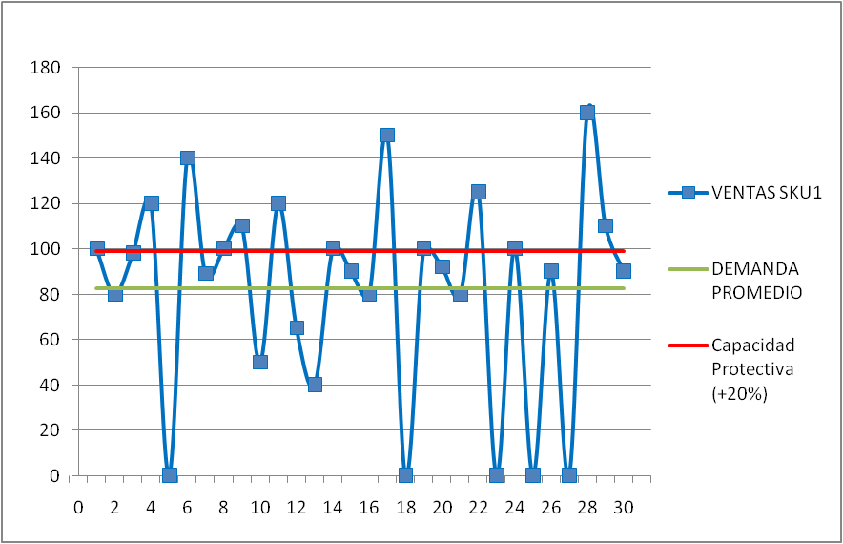

FIGURA 5. 6 Asignación de capacidad para clientes nuevos

**Creación de los inventarios iniciales**

Para cada uno de los clientes MTA es necesario contar con un nivel de inventario que permita atender sin ningún problema a este tipo de sociedades.

* Inventarios objetivo de la bodega central

Analista de datos de producción

1. Determina el tiempo histórico de reposición (t) para cada SKU (tiempo entre pedidos + tiempo de producción).

Jefe de cadena de abastecimiento

1.- Determina el promedio (D) y desviación estándar de la demanda diaria de cada SKU.

2.- Calcula el nivel objetivo diario para cada SKU utilizando la expresión:

$$Inv_Obj=(D+2)×\left(1/2\right)t$$

* Inventarios objetivo de los almacenes

Jefes de almacenes

1. Definen el nivel de inventario objetivo para cada SKU en su almacén (punto de venta) utilizando la siguiente expresión:

$Inv Obj Almacén=(D+3)×Tt$

Donde:

**D:** Demanda diaria promedio del SKU.

**Tt:** Tiempo de transporte de la bodega central al punto de venta.

**σ:** Desviación estándar de la demanda diaria del SKU.

1. Reportan diariamente a bodega central el consumo de sus SKU’s (esto puede hacerse utilizando algún software).

* Clientes Nuevos

En el caso de nuevos clientes es importante conocer las tasas de consumo esperadas para cada uno de los productos.

Una vez conocida la tasa de consumo, establezca los niveles de inventario objetivo de la misma manera como se procedió a sacar para los demás SKU’s.

El inventario inicial será programado en el piso de producción de acuerdo al nivel de carga que haya en el recurso involucrado; basado en esa fecha, el departamento de ventas informará cuando se puede empezar a proveer el servicio a ese cliente.

**Reposición por consumo**

Todos los embarques que se hagan a algún punto aguas abajo se hacen sólo basados en reposición por consumo.

Jefe de sistemas de información

1. Asegura que la firma cuente con la tecnología necesaria para transferir la información del consumo diario entre los distintos eslabones de la cadena de suministros (figura 5.7).

FIGURA 5. 7 Flujo de información y de productos

Jefe de cadena de abastecimiento

1. Supervisa constantemente que la información de la demanda diaria fluya de la manera apropiada entre los distintos eslabones de la cadena de suministros.
2. Para reducir los costos asegura el envío de camiones llenos con la variedad de SKU’s requerida.
3. Establece los tamaños mínimos de lote u órdenes de producción de tal manera que sean razonables y no causen caos en la planta.
4. Establece una política de reposición en toda la cadena de suministros en la cual cada eslabón sólo repondrá el consumo de un punto aguas abajo (Figura 5.7).

* Reposición a los puntos de venta

Para poder asegurar una alta disponibilidad de los productos es necesario alinear también los puntos de venta de la compañía; proveyéndoles una cantidad relativamente pequeña de inventario que a la vez sea apropiada para garantizar un mayor nivel de servicio.

Jefe de cadena de abastecimiento

1. Repone diariamente el consumo de cada uno de los puntos de venta según consideraciones que minimicen el costo de transporte.
2. Implementa gerencia dinámica de amortiguadores para reducir el exceso de inventario.

**Gerenciar las prioridades de producción**

La cantidad de inventario en bodega está sujeta a la variación del consumo, por eso es necesario que las órdenes liberadas en el piso de producción sean un fiel reflejo de la necesidad actual de dichos productos.

Coordinador de producción

1. Libera órdenes de producción para los SKU’s en bodega central que poseen un nivel de inventario por debajo del objetivo respectivo (figura 5.8), tomando en cuenta las consideraciones del lote técnico y las órdenes previamente lanzadas.
2. “Congela” aquellas ordenes en el piso de taller que fueron lanzadas para SKU’s cuyo nivel es superior al objetivo respectivo (figura 5.8).

FIGURA 5. 8 Gerenciar las prioridades de producción

**Mantener los niveles correctos de inventario**

Los niveles objetivos de inventario deben ser constantemente monitoreados en las distintas localidades y de ser necesario ajustados al nivel adecuado para lo cual deberá aplicar Gerencia de Amortiguadores (BM).

* Sistema de manejo de inventarios

Si el sistema no se ajusta permanentemente a los niveles de consumo, es muy probable que se pierdan ventas o que exista un exceso de inventario; por esa razón es necesario que se diseñe un mecanismo automatizado que permita a la compañía obtener rápidamente los niveles de inventario objetivo.

El sistema automatizado que ajuste los niveles objetivos de inventario debe ser implementado tanto en la bodega central como en cada uno de los puntos de venta y debe ajustarse de acuerdo al consumo real.

Si el inventario en mano pasa mucho tiempo en la zona roja (figura 5.9), el nivel objetivo de inventario es incrementado en el tamaño equivalente a una zona (1/3) del nivel objetivo de inventario actual (figura 5.10). Si pasa mucho tiempo en zona verde, el nivel objetivo se reduce en el tamaño equivalente a una zona.

**FIGURA 5. 9 Inventario en zona de riesgo**

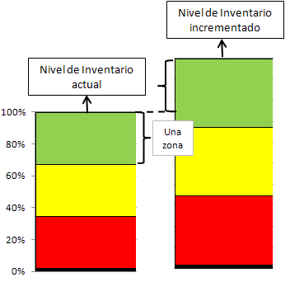

**FIGURA 5. 10 Ajuste de nivel de inventario objetivo**

En el caso que el nivel objetivo de inventario sea incrementado, el embarque correspondiente debe incluir lo que se vendió más la cantidad necesaria para el incremento del nivel objetivo. El sistema debe esperar que el embarque arribe antes de comenzar a darle seguimiento al inventario para un nuevo ajuste.

Si al contrario, el nivel de inventario objetivo es disminuido, el sistema debe esperar a que el inventario en mano se reduzca para estar nuevamente en la zona verde antes de comenzar a dar seguimiento para un nuevo ajuste del nivel objetivo de inventario.

**FIGURA 5. 11 Zona segura de movimiento de los niveles de inventario**

La curva de nivel de inventario debería lucir en la mayor parte del tiempo tal como lo mostró la figura 5.11.

* Expeditar – Acelerar

Debido a que los niveles objetivos de inventario son definidos a base de la información estadística, se pueden presentar oportunidades de venta en las cuáles se deberá utilizar la opción de obtener los bienes mucho más rápido pero a un costo más alto. Por esta razón la compañía debe estar preparada para reaccionar de manera rápida y eficiente a las señales que indiquen la necesidad de tener más inventario.

La opción de expeditar se considera viable en los siguientes casos:

* Cuando se identifica que dicho aumento en la demanda se debe a causas comunes más grandes de lo usual y no por causas especiales.
* Cuando el costo de obtener los bienes más rápido es menor que las potenciales pérdidas por ventas.
* Cuando es más barato que correr el riesgo de perder ventas cuando el inventario en mano permanece por mucho tiempo en la zona roja.

Usualmente es mucho más barato expeditar que incrementar el nivel objetivo de inventario de manera innecesaria. Sólo cuando existan causas especiales que, a pesar de expeditar, mantengan el inventario en mano por mucho tiempo en la zona roja, se deberá incrementar el nivel de inventario objetivo; debido que al final va a resultar más barato que estar constantemente expeditando.

Si el sistema sugiere que el nivel objetivo de inventario debe ser incrementado, no lo haga inmediatamente ya que eso resultará muy costoso para la compañía; en lugar de eso, expedite la diferencia entre el inventario en mano y el límite de la zona roja (figura 5.12). Es muy probable que en el futuro esa cantidad que fue expeditada no se vuelva a pedir. Analice las causas por las cuales se registró ese incremento en la demanda, usualmente son debido a ofertas u ocasiones especiales, descuentos de bienes complementarios, etc.

FIGURA 5. 12 Cantidad a expeditar

Sólo si después de un tiempo de reposición desde que ha llegado la orden expeditada el sistema indica que el nivel objetivo de inventario debe ser incrementado (figura 5.13), lo puede realizar; el nuevo pedido se ejecutará de la manera convencional y el inventario necesario para salir de la zona roja deberá ser solicitado por medio de la expeditación.

FIGURA 5. 13 Cuándo incrementar el nivel objetivo de inventario

* Ajustar para los cambios bruscos de demanda

El sistema de amortiguadores debe ser capaz de manejar efectivamente los picos significativos de demanda que, como es normal, se pueden presentar en cualquier momento. Generalmente estos picos demanda son generados por promociones, fin de mes, días especiales, etc.

En vista de que el sistema de Gerencia de Amortiguadores se limita a dos intervalos de reposición (uno para monitorear y otro para reaccionar) y en la mayor parte de los casos estos picos de demanda no duran más de eso; resulta imprescindible que exista la comunicación entre los departamentos.

Entonces:

1. Defina con su grupo de trabajo cuáles son los potenciales situaciones que pueden generar un alza en la demanda.
2. Asegúrese de proveer al sistema de Gerencia de Amortiguadores los cambios conocidos en la demanda; es decir, el tiempo y magnitud del cambio.
3. Si el incremento en la demanda que se puede generar es menor al 30% del nivel objetivo de inventario, no es necesario que se ajuste el nivel de inventario; debido a que las mejoras a obtenerse son mínimas.

**Encontrando y manejando las perturbaciones en el flujo**

Un buen flujo es considerado por producción como el elemento más importante bajo su control para mejorar la disponibilidad. Para cumplir esta entidad se debe trabajar en los siguientes puntos:

* Encontrar perturbaciones al flujo

Coordinador de producción

1. Identifica los centros de trabajo que tienen colas de WIP crónicas.
2. Prioriza las colas de WIP de acuerdo al tiempo de ciclo de las mismas. La más crítica será aquella donde los flejes o tubos deban esperar más tiempo antes de ser procesados.
3. Asegura que el centro de trabajo más crítico no está ocioso durante los cambios de turno y comidas.
4. Descarga trabajo del recurso crítico a alguno con capacidad excedente.
5. Emplea técnicas LEAN para reducir los tiempos de detención del equipo crítico.

* Manejar las perturbaciones al flujo

Coordinador de producción

1. Añade el campo PERTUBACIONES en el programa de liberación de órdenes de producción (figura 5.14). Esto le permitirá conocer por qué está retrasada una orden.
2. Registre el tiempo real de realización de cada orden.
3. Para tiempos de realización mayores a 2/3 del tiempo promedio de producción (color de prioridad Rojo): Coloque dichas perturbaciones en el banco de PERTURBACIONES RELEVANTES.

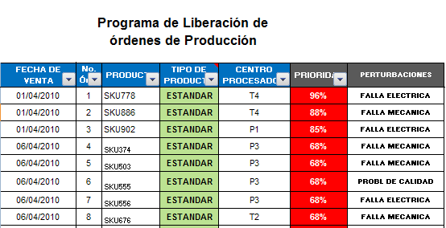 FIGURA 5. 14 Campo "perturbaciones" en programa de liberación

**Campo de Perturbaciones**

1. Realice un análisis de PARETO semanal de las perturbaciones relevantes para identificar las fuentes principales (figura 5.15).

FIGURA 5. 15 Análisis gráfico de las perturbaciones al flujo

1. Guíe equipos de mejora multifuncionales para eliminar las fuentes de perturbaciones.

El objetivo fundamental de realizar este análisis de PARETO tomando como base las “perturbaciones relevantes” es enfocar los proyectos de mejora tales como “Seis Sigma”, “5 S”, TPM, “SMED”, etc., en aquellas causas que impiden que la compañía logre un mayor trúput; es decir centrarse en eliminar las restricciones que impiden el flujo apropiado de la compañía. De esta manera será el sistema quien indique en donde se deben enfocar los proyectos de mejora en vez de lanzar proyectos individuales para cada área como comúnmente se hace.

**Monitorear la capacidad asignada para MTA**

Es sumamente importante monitorear la capacidad asignada para los pedidos de tipo MTA debido a que comúnmente los clientes cambian en cuanto al consumo y frecuencia lo cual puede provocar que la capacidad asignada sea demasiado alta y consecuentemente las fechas para órdenes bajo pedido sean más largas de lo necesario; mientras que si la capacidad asignada para pedidos MTO es demasiado baja, algunas órdenes de este tipo pueden ser entregadas tarde.

Jefe de producción

1. Consigue la información de los consumos diarios (ej.: un mes) de los SKU’s de todos los clientes.
2. Ajusta periódicamente (ej.: cada mes) la capacidad total asignada para MTA, con su respectiva capacidad protectiva, al consumo promedio total de los clientes.
3. Calcula la capacidad necesaria para cada RCR.

**Explotar la capacidad protectiva**

Si bien la capacidad protectiva para atender a los clientes MTA es esencial para asegurar una alta disponibilidad, es muy probable que esta capacidad quede ociosa por algún tiempo lo cual significa que se estarían perdiendo oportunidades de ventas adicionales.

Coordinador de producción

1. El departamento de producción valida el supuesto de que existe capacidad ociosa en algún RCR antes de lanzar alguna oferta al mercado.

Gerentes de ventas

1. El departamento de ventas trabajando siempre en coordinación con el departamento de producción, debe ser capaz de conseguir órdenes extra para aquellos RCR que se encuentran ociosos, lo cual generará más trúput para la compañía.

Una manera efectiva de reemplazar un amortiguador de capacidad es reemplazándolo por uno de inventario en el caso de órdenes extra MTA o de tiempo en el caso de órdenes extra MTO.

* Órdenes extra MTO

Es sumamente importante que las fechas que la compañía está dando se cumplan sin importar el consumo que se realice de la bodega.

Lo más importante al aceptar pedidos MTO extra es satisfacer dos reglas básicas:

1. Asegurar que no se causen perturbaciones al flujo de la operación normal.
2. Mantener el compromiso a esas órdenes extra.

Con el objetivo de satisfacer estas dos reglas la compañía debe hacer lo siguiente:

Coordinador de la producción

1. Define la fecha prometida al cliente, la cual deberá ser igual a un plazo estándar de entrega más un amortiguador de producción (figura 5.16).

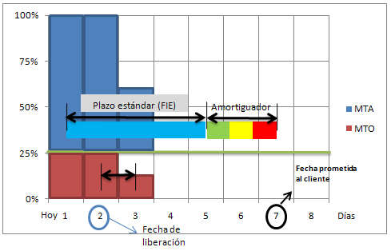

FIGURA 5. 16 Promesa de entrega para órdenes extra MTO

1. Determina el indicador “Fecha interna de entrega” (FIE) que es igual a la fecha actual (fecha de la venta) más un plazo estándar de entrega. Antes de alcanzar la FIE las órdenes tendrán una prioridad de color celeste las cuáles serán ignoradas por los operarios de producción a no ser que el recurso se encuentre ocioso. Si la orden no es procesada hasta que alcance la FIE entonces adquirirá los colores tradicionales de los amortiguadores (verde, amarillo, rojo o negro).
2. Define la fecha de liberación de la orden como la igual a la resta de medio amortiguador al frente de carga del recurso respectivo.

* Órdenes extra MTA

Si una vez que se está aprovechando la capacidad extra en órdenes MTO, se percata que aún se cuenta con capacidad ociosa, quiere decir que todavía existen oportunidades que se puedan aprovechar; por lo tanto otra manera de aprovecharlas es vendiendo órdenes extra de productos MTA.

Este tipo de productos deben ser atractivos para mercados segmentados que quizás estén dispuestos a comprarlos a precios reducidos; debido a que lo que se explota no es más que capacidad sobrante, entonces la empresa no corre ningún riesgo. Proceda a realizar lo siguiente:

Jefe de producción

1. Crea códigos diferentes para estos SKU’s.
2. Establece niveles objetivos de inventario.

Coordinador de la producción

1. De igual manera que se realizó con las órdenes extra MTO, libera las órdenes al piso de producción con una prioridad celeste. El personal debe ser entrenado para ignorar las órdenes de este color a no ser que no exista más productos que procesar.
2. Para cada SKU libera una orden por el nivel objetivo establecido. Con el fin de no alterar las operaciones internas del departamento de producción, el departamento de ventas solo debe aceptar pedidos cuando exista inventario “en mano” para estos ítems.

### Venta de la rotación de inventario

Ahora que ya se han establecido las bases operacionales que permitirán a la compañía tener una mayor flexibilidad con respecto a las necesidades reales de sus clientes, entonces es momento de lanzar al mercado la oferta de “Vueltas de Inventario” la cual permitirá capitalizar las ganancias que tanto se esperan.

Para desarrollar de manera adecuada la venta de la rotación de inventario se deben realizar cada una de las sub-entidades mostradas en la figura 5.17.

FIGURA 5. 17 Sub-entidades de la venta de la rotación de inventario

**Definición del mercado objetivo**

Trabajar con prospectos equivocados no solo que es un desperdicio de recursos valiosos, sino que además podría crear la idea de que el camino que se está tomando es incorrecto; por esa razón se debe definir bien a los clientes a los cuales se va a presentar la oferta.

Gerente de ventas

1.- Elabora una matriz de selección de los prospectos (clientes) más adecuados para la oferta de vueltas de inventario, de acuerdo a los siguientes criterios:

1. Número de SKU’s relevantes del prospecto.
2. Margen entre el precio de compra vs. el precio de venta.
3. Las vueltas de inventario actual del prospecto.
4. La dispersión geográfica de los prospectos.
5. Condiciones de negocio (tipo de productos / condiciones).

2.- Prioriza los prospectos de acuerdo a los “estados esperados” de los criterios mostrados en la tabla 18.

TABLA 18 Criterios para priorizar prospectos para la oferta de rotación de inventario

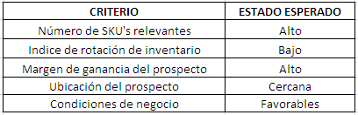

**Diseño detallado de la oferta**

Departamento de ventas

1. Faculta a un equipo para construir los detalles de la oferta de vueltas de inventario.
2. El equipo seleccionado prepara la presentación de ventas haciendo énfasis en los puntos señalados en la tabla 19.

TABLA 19 Puntos fundamentales en la presentación de la oferta de rotación de inventario a los clientes

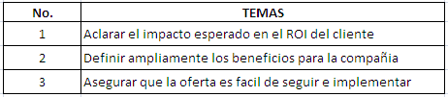

**Ejecución de las ventas**

Dado que el personal del departamento de ventas de ACEROS S.A. no está acostumbrado a una oferta que es poco convencional (basada en el aumento de vueltas de inventario del cliente), la compañía debe invertir tiempo y entrenamiento apropiados para re entrenar al personal de ventas. El objetivo de esta entidad es que los vendedores se vuelvan altamente exitosos en la venta de tratos de vueltas de inventario a los clientes.

Para implementar exitosamente este punto, se deben desarrollar las siguientes sub-entidades:

* Fuerza de ventas adecuada

Departamento de ventas

1. Dedica personal responsable para la venta de la oferta derivada de la ventaja competitiva decisiva.

Líder del proyecto

1. Capacita al personal de ventas seleccionado en la lógica de causa-efecto de la oferta, para vender de forma correcta el trato de negocio.

* Diseño del proceso de ventas:

Departamento de ventas

1. Define un procedimiento claro acerca de que lo que debe hacer un vendedores de la compañía para cerrar tratos de negocio con los clientes.

* Maestros en la esencia de la venta:

Departamento de ventas

1. Organiza talleres periódicos de capacitación a los vendedores, que consisten en hacerlos jugar roles intensos y numerosos, similares a los que pueden presentarse en una venta real.
2. Destina a cada vendedor experimentado, en venta TOC, un vendedor en entrenamiento, a fin de que este último obtenga experiencia en campo.
3. Revisa y mejora semestralmente el proceso de ventas de la compañía y las prioridades de los prospectos.

* Gerencia del porta-folio de ventas:

Departamento de ventas

* + 1. Lanza al mercado sólo el número de ofertas que su personal está en capacidad de manejar.
    2. “Ahoga” la liberación de nuevas ofertas hasta concluir alguna de las previamente lanzadas al mercado.
    3. Da seguimiento a cada oferta hecha.
    4. Identifica aquellas ofertas que no “rinden frutos” al final de un cierto plazo previamente establecido, y determina las causas de dicha demora.
    5. Expedita las ofertas lanzadas de acuerdo a su tiempo de permanencia en el mercado (fecha actual menos fecha de lanzamiento).
    6. Establece indicadores mensuales para medir la efectividad de las ofertas hechas por cada segmento de mercado y categoría del producto.
    7. Da retroalimentación trimestral al departamento de marketing.
    8. Vuelve al paso 1.

**Proveyendo servicio superior a los clientes**

La compañía debe asegurarse que los clientes que aceptaron la oferta de vueltas de inventario mejoren dramáticamente sus vueltas de inventario ROI.

1. Diseñe la estructura operativa que le permita obtener la información de las ventas diarias (software, redes, equipo de computación, etc.).
2. Forme un equipo capaz de convencer a los clientes de la conveniencia de trabajar bajo el sistema de reposición diaria.
3. Implemente en cada uno de los centros de venta de los clientes el mismo modelo de reposición que se instaló en las bodegas regionales/puntos de venta.

**Expandiendo el negocio**

Una vez que los clientes se dan cuenta de que la oferta de vueltas de inventario da resultados, se abren las puertas para seguir expandiendo la venta de otros productos que antes no se ofertaban, cobertura de puntos de venta, nuevos clientes, etc.; es decir se crea una relación ganar-ganar. La compañía debe capitalizar su servicio de vueltas de inventario superiores:

1. Reúnase constantemente con sus clientes y mida los beneficios obtenidos del sistema implementado.
2. Demuestre a los clientes los beneficios de vender los productos de la compañía e introduzca nuevas familias de productos.
3. Centre sus esfuerzos en adquirir nuevos clientes que sean distribuidores debido a que el efecto agregado de la demanda permite disminuir la variabilidad de la demanda del centro de distribución y por lo tanto disminuyen los faltantes y agotados.

## Ventaja competitiva en la confiabilidad

En esta sección se presentarán los componentes de la ventaja competitiva de la confiabilidad y se describirá, paso a paso, el procedimiento que DEBE seguir ACEROS S.A. para desarrollar las capacidades que le permitan implementar esta estrategia. La figura 5.18 muestra los componentes de la estrategia.

FIGURA 5. 18 Componentes de la ventaja competitiva de confiabilidad

### 

### EAT sorprendentes

En esta entidad se busca que la compañía desarrolle una serie de acciones que le permitan lograr entregas a tiempo mayores al 98%. Estas acciones se plasman como sub-entidades y se muestran la figura 5.19.

FIGURA 5. 19 Sub-entidades a desarrollar para lograr entregas a tiempo sorprendentes

**Ahogar la entrada**

Tener demasiadas órdenes en el piso de producción enmascara las prioridades, promueve el comportamiento de óptimos locales y por lo tanto prolonga el tiempo de respuesta rompiendo significativamente con el desempeño de entregas a tiempo (EAT). Por esta razón el piso de producción deberá estar poblado solo de las órdenes que tienen que ser completadas en un horizonte predeterminado.

* Establecer amortiguadores de producción

Departamento de ingeniería:

1.- Determina los tiempos de ciclo actuales para cada línea de producción de la planta.

2.- Calcula amortiguadores de tiempo para cada línea de producción estableciéndolos iguales al 50% del tiempo de ciclo correspondiente.

* Generar programa de liberación

Departamento de producción:

1. Implementa un programa computarizado de control de inventario y de liberación de órdenes de producción (ver sugerencias en **APÉNDICES C y D**).
2. Libera las órdenes al piso de planta solo un tiempo de amortiguador antes de la fecha de entrega. Con esto se logra congelar el WIP.

* Obedecer al programa de liberación

Departamento de producción:

1. Da una explicación al personal de planta de cómo se espera que el nuevo programa de liberación afecte su trabajo una vez implementado.
2. A menos que aspectos técnicos necesiten una excepción, las órdenes son liberadas estrictamente de acuerdo con el programa de liberación.

* Excesivo WIP

Departamento de producción:

1. Congela las órdenes de WIP en exceso hasta su fecha de liberación en el programa.

**Administrar las prioridades**

De acuerdo al árbol de estrategias y tácticas, amplia experiencia ha mostrado que cuando el trabajo es liberado de acuerdo con amortiguadores de tiempo, se obtienen excelentes resultados usando un sistema de prioridades rudimentario que está basado sólo en el tiempo transcurrido desde la liberación de la orden de producción.

El sistema de prioridades se compone del código de tres colores que se mostró en la figura 2.9

* Establecer el sistema BM de producción

Debido a la variación de la demanda, las prioridades de las órdenes sobre las cuales cada área debe trabajar pueden cambiar frecuentemente; por esta razón se hace necesario que la compañía provea a los supervisores de producción la lista actualizada del estatus del amortiguador de las órdenes de sus departamentos. Si el trabajo pasa un tiempo no despreciable dentro de un centro de trabajo se puede marcar el color sobre el WIP físico para hacer visibles las prioridades.

* Seguir el sistema BM de producción

Los administradores de la producción deben seguir y exigir las prioridades de Gerencia de Amortiguadores (Buffer Management). Periódicamente el gerente de planta deberá verificar que se siguen las prioridades haciendo un muestreo del trabajo procesado y las colas frente a los centros de trabajo.

Las órdenes con el mismo color reciben la misma prioridad. Entre colores iguales el supervisor deberá determinar la secuencia basado en consideraciones locales para maximizar el flujo. Tratar de proveer sub-prioridades dentro de un mismo color supone que uno puede ser más preciso que el ruido y puede violar consideraciones de flujo. Amplia experiencia muestra que las sub-prioridades no contribuyen a mejores resultados sino que a lo opuesto.

Cuando las órdenes de amortiguadores de producción diferentes están esperando el mismo recurso, usar solamente los colores para establecer prioridades puede conducir a deterioro de las EAT. En estos casos, usar la fecha prometida como una segunda prioridad impide que ocurra el deterioro.

**Manejar los RCR**

Las EAT no se deben poner en peligro por el surgimiento de los RCR. Por esta razón los RCR deben ser identificados y su capacidad efectivamente elevada. Un RCR es un recurso donde la carga que se le impone relativa a su capacidad disponible impide el logro de las EAT.

En la mayoría de los casos, capacidad adicional puede ser expuesta en un RCR por medios simples como:

* Asegurar que el RCR no toma descansos de comida o cambio de turno,
* Descargar trabajo de los RCR a centros de trabajo menos "efectivos" que tienen amplia capacidad en exceso,
* Usar técnicas de LEAN para reducir el tiempo de set-up en los RCR.
* Aprobar tiempo extra para los RCR.

Cuando las EAT requeridas son sostenidas por un mes, la luz verde es dada a ventas para masificar la oferta de confiabilidad.

**Control de carga**

Ahogar la entrada de trabajo seguido de un sistema correcto de prioridades mejora el flujo, acortan los tiempos de respuesta y revelan amplia capacidad. Considerar la carga del sistema al dar fechas de entrega puede mejorar todavía más la EAT.

Ofrecer “tiempos de respuesta estándar” no puede coexistir continuamente (indefinidamente) con un alto desempeño en las entregas a tiempo cuando las ventas crecen rápidamente, porque cuando las ventas están creciendo rápidamente, la carga sobre los recursos claves se incrementa. La diferencia entre las fechas de entrega basadas en los tiempos estándares de respuesta y las fechas reales de entrega es inevitable.

Por esta razón un mecanismo para que ventas pueda en cuestión de minutos obtener y darle compromisos de fechas a los clientes basados en la carga de los recursos debe estar disponible. Las siguientes entidades detallan el procedimiento:

* Establecer fechas de entrega confiables

Para establecer lo que se conoce como la fecha de entrega confiable, la orden se ubica en el primer puesto disponible en el RCR, y a este instante de tiempo se le adiciona medio amortiguador de producción.

* No desperdiciar oportunidades de RR

Dar fechas de entrega basadas en la carga puede resultar en tiempos de respuesta cortos. Y dar algo gratis pone en peligro la habilidad de poder cobrarlo. La compañía no debe desperdiciar la oportunidad de comandar premios elevados por tiempos de respuesta más cortos.

La fecha prometida al cliente es por lo tanto la fecha actual más el valor más largo entre: el tiempo estándar de respuesta (tiempo estándar de entrega ofrecido al mercado) y el primer puesto disponible en el RCR más medio amortiguador de producción (fecha de entrega confiable) tal como se muestra en las figuras 5.20 y 5.21.

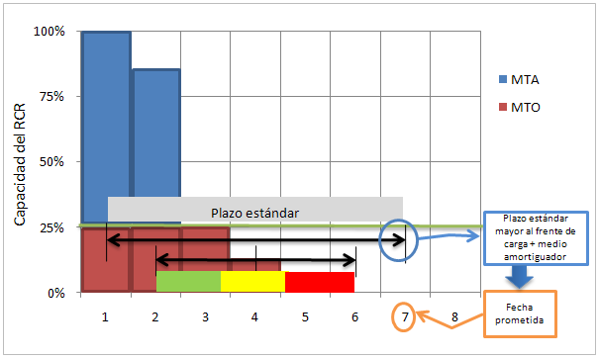

FIGURA 5. 20 Fecha de entrega confiable (1)

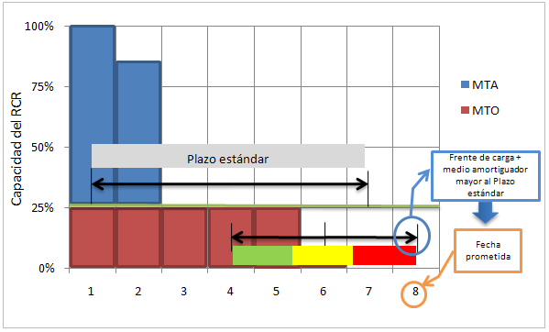

FIGURA 5. 21 Fecha de entrega confiable (2)

En ciertos casos en los cuales el compromiso de la orden se definió según el tiempo estándar de respuesta y la orden podría ser entregada antes, el amortiguador de embarque se incrementa en un valor que es la diferencia entre el tiempo estándar de entrega y el tiempo de producción; a este tiempo se lo conoce como “slack”.

**POOGI – Mejorar el flujo sistemáticamente**

Las perturbaciones dentro del sistema de producción son la causa del incumplimiento del objetivo de la empresa. Por esto, se debe llevar un control de las causas que provocan estas perturbaciones y crear grupos de mejora que lleven a cabo acciones correctivas.

La causa para cada interrupción no trivial (cada atraso de 1/10 del tiempo de amortiguador de producción) es reportada y guardada en el banco de interrupciones (de la misma manera como se lo detalló en la ventaja competitiva de la rotación de inventario). Una causa para una interrupción es la respuesta a la pregunta, "¿Qué está esperando la orden de trabajo?"

Equipos de mejoramiento inter-áreas deben ser guiados a tomar acciones prudentes para eliminar las fuentes mayores de interrupciones que ponen en peligro la entrega a tiempo.

### Venta de la confiabilidad

Una vez que la compañía ha mejorado significativamente el nivel de servicio, se ha revelado capacidad sobrante y el tiempo de reposición ha disminuido, la compañía debe alinear su forma de operar en marketing y ventas para sacarle todo el provecho a la oferta de confiabilidad lo más rápido posible.

De la misma manera como se realizó con la venta de la “Rotación de inventario”, se necesita capacitar al personal lo cual es una inversión en tiempo que no debe esperar.

Para obtener el máximo provecho a la venta de la confiabilidad, es necesario desarrollar las sub-entidades mostradas en la figura 5.22.

FIGURA 5. 22 Sub-entidades a desarrollar para una adecuada venta de la confiabilidad de entregas

**Definición de mercado objetivo**

Departamento de ventas:

1. Identifica los prospectos para los cuales la confiabilidad no representa una ventaja competitiva y los descarta.
2. Reconoce a aquellos prospectos que a pesar de valorar la confiabilidad, representan un alto riesgo o que requieren de mucho esfuerzo.

Para poder realizar dichas actividades de la manera correcta, se deben desarrollar cada una de las siguientes sub-entidades:

* Enfoque en confiabilidad (Repetitivo).
* Enfoque en confiabilidad (No repetitivo).
* Plan de ventas balanceado.
* Priorización de prospectos.
* Enfoque de confiabilidad (repetitivo)

Este punto consiste en analizar el nivel de importancia de la confiabilidad para aquellos clientes que siempre compran productos a la compañía.

Departamento de ventas

1. Analiza los distintos sectores de mercado que la compañía atiende para reconocer para quiénes la confiabilidad es una necesidad significativa. Este análisis se lo realizará mediante una matriz de evaluación de los siguientes daños que genera el retraso en la entrega por parte del proveedor:

* Grado en el cual sufre retrasos en el embarque a sus clientes.
* Perturbación del flujo de producción.
* Acciones que debe realizar para minimizar el daño del retraso (aumento de inventario, múltiples proveedores, grandes pedidos por adelantado, etc.).
* Angustia generada en las personas encargadas.

1. La evaluación de los prospectos se realizará de acuerdo a los “estados esperados” de cada uno de los criterios mostrados en la tabla 20.

TABLA 20 Criterios para priorizar prospectos para la oferta de confiabilidad en clientes repetitivos

|  |  |
| --- | --- |
| **CRITERIO** | **ESTADO ESPERADO** |
| Grado en el cual se retrasa el embarque a sus clientes | Alto |
| Perturbación del flujo de producción | Alto |
| Acciones realizadas para minimizar los daños ocasionados por el retraso | Alto |
| Angustia generada | Alto |

1. Examina 3 clientes por sector de mercado.
2. Presenta un informe donde se identifican los sectores de mercado que serían los idóneos para apalancar la oferta de confiabilidad.

* Enfoque de confiabilidad (no repetitiva)

El siguiente punto consiste en analizar el nivel de importancia de la Confiabilidad para aquellos prospectos para los cuales el producto de la compañía no es más que una actividad dentro de un proyecto mayor del cliente; pero, cuando la entrega tardía de dicho producto puede afectar la finalización de dicho proyecto, entonces la confiabilidad se podría convertir en una necesidad significativa.

El departamento de ventas

1. Analiza aquellos sectores de mercado donde las ventas no son recurrentes para reconocer para quiénes la confiabilidad es una necesidad significativa mediante la elaboración de una matriz en la cual se evaluará el grado en el cual un retraso en la entrega cause lo siguiente:

* Reducción o retraso en la obtención de los beneficios esperados al terminar el proyecto.
* Costos adicionales asociados con el retraso (penalizaciones, costos de expeditar, pago por alternativas temporales, etc.).
* Los sacrificios hechos para minimizar el daño del retraso (comprometer producto / especificaciones).
* La angustia personal ocasionada al cliente o a sus representantes.

1. La evaluación de los prospectos se realizará de acuerdo a los “estados esperados” de cada uno de los criterios mostrados en la tabla 21.

TABLA 21 Criterios para priorizar prospectos para la oferta de confiabilidad en clientes no repetitivos

|  |  |
| --- | --- |
| **CRITERIO** | **ESTADO ESPERADO** |
| Reducción o retraso de los beneficios esperados | Alto |
| Costos adicionales asociados con el retraso | Alto |
| Sacrificios realizados para minimizar el daño del retraso | Alto |
| Angustia ocasionada | Alto |

1. Examina 3 clientes por sector de mercado.
2. Presenta un informe donde se identifican los sectores de mercado que serían los idóneos para apalancar la oferta de confiabilidad.

* Plan de ventas balanceado

Una vez identificados los sectores de mercado donde la compañía puede vender la oferta de confiabilidad, el plan de ventas de la compañía se debe enfocar en aquellos sectores que le proporcionen los mejores retornos económicos.

Departamento de ventas

Evalúa los retornos y barreras para crear el plan de ventas apropiado, dirigido a incrementar en el corto y mediano plazo el negocio, al mismo tiempo que se prepara el terreno para ventas mucho más grandes en el futuro.

* ***Evaluación de los retornos:***

1. La compañía, mediante la experiencia pasada, debe reconocer los tipos de clientes/sectores de mercado/tipos de producto que producen un mejor Trúput ($/tiempo).
2. Reconoce a aquellos clientes que a pesar de producir menos trúput al inicio pero en un futuro le puede permitir a la compañía ganar un buen negocio (penetración del cliente, establecer reputación, ganar experiencia, ingresos anuales estables).
3. La evaluación de los retornos que podrían generar los prospectos se realizará de acuerdo a los “estados esperados” de cada uno de los criterios mostrados en la tabla 22.

TABLA 22 Criterios para evaluar los “retornos” de los prospectos para la oferta de confiabilidad

|  |  |
| --- | --- |
| **CRITERIO** | **ESTADO ESPERADO** |
| Truput ($/tiempo) | El más Alto |
| Potencial de convertirse en gran negocio | Alto |

* ***Evaluación de las barreras:***

1. Identifica a aquellas organizaciones grandes que tienen procesos de toma de decisiones que prolongan significativamente el ciclo de ventas.
2. La compañía reconoce a los negocios de algunos tipos de clientes /mercados /productos para quienes se requiere invertir en su certificación.
3. Analiza algunas regiones/sectores de mercado, donde la compañía requiere mucha menos infraestructura que en otros.

La evaluación de las barreras, que podrían presentarse con los prospectos, se realizará de acuerdo a los “estados esperados” de cada uno de los criterios mostrados en la tabla 23.

TABLA 23 Criterios para evaluar las "barreras" de los prospectos para la oferta de confiabilidad

|  |  |
| --- | --- |
| **CRITERIO** | **ESTADO ESPERADO** |
| Tiempo de Toma de Decisiones | Bajo |
| Inversión requerida en Certificación | La más baja |
| Infraestructura Requerida | Baja |

* Priorización de prospectos

Puede que a pesar de haber identificado los sectores de mercado donde la confiabilidad es más efectiva, los vendedores se sientan tentados a ofrecerla a aquellos clientes con los cuales se sienten más cómodos.

Por eso se debe asegurar que la compañía enfoque sus esfuerzos en los mercados de mejor retorno. Con el fin de lograr este objetivo, realice lo siguiente:

Departamento de ventas

1. Genera una lista de prospectos para el lanzamiento de la oferta de confiabilidad.
2. Como resultado de los procesos de selección realizados en los anteriores puntos, genera una lista amplia de los prospectos que pertenecen a los sectores de mercado preferidos.
3. Define a los prospectos para la prueba inicial (clientes representativos que los vendedores pueden aproximar lo antes posible). Los mejores prospectos para la “prueba inicial” son:

* Prospectos que ya se encuentran en el negocio y que se ajustan a la oferta de confiabilidad.
* Clientes existentes con negocios con potencial de crecer con la oferta de confiabilidad.
* Prospectos nuevos que se ajustan a la oferta y que tienen un tiempo de toma de decisiones corto.

1. Define los prospectos que se convertirán en cuentas claves, basados en la evaluación de retornos y de las barreras.
2. Da alta prioridad a aquellas cuentas clave que corren el riesgo de perderse.
3. No expande los esfuerzos de ventas entre muchos prospectos debido a que se pierde la atención necesaria.

Advertencia: si un cliente es responsable por una alta porción de las ventas de la compañía - no incremente su participación, debido a que eso generará una mayor dependencia a ese cliente.

**Diseño detallado de la oferta**

El departamento de ventas desarrolla los detalles de la oferta de confiabilidad, que permitan maximizar los beneficios y minimizar los riesgos.

Departamento de ventas

1. Faculta a un equipo para construir los detalles de la oferta de confiabilidad.
2. El equipo seleccionado, para construir una buena oferta, debe ser capacitado y entender en su totalidad los siguientes cuatro elementos:

* El beneficio neto del cliente en relación a una oferta estándar-usual.
* Los beneficios para la compañía.
* El riesgo para el cliente (relativo al riesgo que asume con la oferta estándar).
* El riesgo para la compañía (relativo al riesgo existente que experimenta la compañía con la oferta estándar).

Si los detalles de la oferta no están bien definidos se corre un grave riesgo de echar a perder una gran oportunidad.

* Valor y penalidades

El Equipo de ventas define claramente:

1. Las ganancias que obtiene el cliente a través de la oferta de confiabilidad, verbalizando el daño causado por las entregas tardías.
2. Determina el esquema de penalidades que está dispuesto a pagar la compañía por cada día de retraso en la entrega. El esquema de penalidades es un elemento clave para demostrar la confiabilidad sorprendente.

* Términos y condiciones

Usualmente los proveedores evaden la responsabilidad por los retrasos apoyándose en cláusulas oscuras por esta razón el “equipo” define términos y condiciones que aumentan la confiabilidad sorprendente en la compañía.

La forma de construir términos y condiciones que aumentan la confianza en la confiabilidad sorprendente de la compañía es:

* Clara y explícita para bloquear las formas usuales de tomar atajos.
* Clara y explícita para bloquear las formas usuales de evadir la responsabilidad por los retrasos.
* Definidos razonablemente (aún favoreciendo al cliente) los límites de la responsabilidad.

Al final de este punto, el Equipo prepara la plantilla modelo para la presentación de las ofertas de ventas, haciendo énfasis en los puntos señalados en la tabla 24.

TABLA 24 Puntos fundamentales en la presentación de la oferta de confiabilidad a los clientes

|  |  |
| --- | --- |
| **No.** | **TEMAS** |
| 1 | Beneficio neto en comparación con la oferta estándar |
| 2 | Riesgo para el cliente en comparación con la oferta estándar |
| 3 | Esquema de penalidades por día de retraso |
| 4 | Términos y condiciones claros y explícitos |

**Ejecución de las ventas**

Dado que el personal del departamento de ventas de ACEROS S.A. no está acostumbrado a una oferta que es poco convencional (basada en la confiabilidad en la entrega), la compañía debe invertir tiempo y entrenamiento apropiados para reentrenar al personal de ventas. El objetivo de esta entidad es que los vendedores se vuelvan altamente exitosos en la venta de tratos de confiabilidad.

Para implementar exitosamente este punto, se deben desarrollar las siguientes sub-entidades:

* Fuerza de ventas adecuada

Departamento de ventas

1. Dedica personal responsable para la venta de la oferta derivada de la ventaja competitiva decisiva.

Líder del proyecto

1. Capacita al personal de ventas seleccionado en la lógica de causa-efecto de la oferta, para vender de forma correcta el trato de negocio.

* Maestros de la esencia de la venta

Departamento de ventas:

1. Organiza talleres periódicos de capacitación a los vendedores, que consisten en hacerlos jugar roles intensos y numerosos, similares a los que pueden presentarse en una venta real.
2. Destina a cada vendedor experimentado, en venta TOC, un vendedor en entrenamiento, a fin de que este último obtenga experiencia en campo.

* Ejecución del proceso de ventas

Departamento de ventas

1. Define un procedimiento claro acerca de que lo que debe hacer un vendedor de la compañía para cerrar tratos de negocio con los clientes.
2. Ejecuta las ventas siguiendo la lista de prospectos elegidos anteriormente.
3. El equipo clave revisa y mejora semestralmente el proceso de ventas de la compañía y la lista de los prospectos priorizada.

**Expandir la base de negocios**

Una oferta bien presentada es un éxito casi asegurado, razón por la cual la compañía debe estar preparada para incrementar el número de potenciales clientes.

A continuación se presenta el conocimiento necesario para generar nuevos prospectos, calificarlos, controlarlos y darles seguimiento:

* Administración de tubería

Cuando una organización está acostumbrada a manejar a pocos clientes al mismo tiempo es muy probable que no esté preparada para tratar de un momento a otro con muchos clientes, lo cual conducirá seguramente a la pérdida de oportunidades debido a la atención inapropiada.

Por esta razón el departamento de ventas desarrolla y aplica un mecanismo para:

* Ahogar la liberación de oportunidades desde un amortiguador a la tubería de ventas;
* Monitorear y priorizar las oportunidades de acuerdo con la duración de las oportunidades en la tubería de ventas (duración en cada paso y total);
* Identificar las mayores causas para retrasos/pérdidas y tomar acciones correctivas (muchas veces ingeniería es la mayor causa de retraso);
* Monitorear la efectividad de la oferta en varios segmentos / categorías de productos para redirigir a marketing/ventas.
* Generación de prospectos

La existencia de una ventaja competitiva decisiva abre muchas oportunidades para crear un número creciente de prospectos, por esta razón el departamento de ventas se debe asegurar que exista un flujo constante de prospectos calificados, esperando ingresar por la “tubería de ventas”.

Departamento de ventas:

1. Desarrolla y aplica un mecanismo que genere un amortiguador constante de prospectos calificados (clientes).
2. Consigue personal hábil para generar prospectos.

### Acomodar el crecimiento

Cuando las ventas crecen, la carga en la planta se incrementa al extremo que la capacidad protectiva es erosionada. La entrega a tiempo, plazos adecuados y aseguramiento de la calidad estarían eventualmente en peligro. Pero si las acciones para acomodar carga más alta están alineadas con el crecimiento real y son parte integral del sistema, la compañía será capaz de crecer continuamente mientras fortalece su estabilidad. La táctica será monitorear constantemente la carga en el sistema, aplicar mecanismos para acomodarla cuando sea alta y, cuando sea requerido, abrir capacidad. Esto se explica mejor en las siguientes dos entidades (figura 5.23).

FIGURA 5. 23 Sub-entidades a desarrollar para lograr un adecuado crecimiento

**Ajustes de amortiguadores**

Con el tiempo, los cambios en el MIX de productos pueden alargar el tiempo de respuesta de producción real. El tiempo de amortiguador que fue establecido de acuerdo con el tiempo de respuesta previo puede ser ahora muy corto, arriesgando el alto desempeño de EAT de la compañía.

Cuando la carga se incrementa continuamente, ejecutar el plan de expansión de capacidad puede tomar mucho tiempo y la capacidad protectiva puede erosionarse al punto que el servicio de la compañía al mercado esté en peligro. Por esta razón se aconseja seguir los siguientes pasos:

Coordinador de producción

1. Para cada amortiguador de producción calcula mensualmente el porcentaje de órdenes de producción que llegaron a color rojo (relativo al número de órdenes lanzadas al piso de planta ese mes con dicho amortiguador).
2. Para el siguiente mes reduce en un 15% cada amortiguador cuyo porcentaje de órdenes que llegaron a color rojo fue inferior al 5%.
3. Para el siguiente mes aumenta en un 15% cada amortiguador cuyo porcentaje de órdenes que llegaron a color rojo fue mayor al 15%.
4. Informa al Jefe de producción cuando un amortiguador llegue a ser menor o igual a ¼ del plazo estándar de entrega de la industria. Esta será la luz verde empezar a capitalizar en la ventaja competitiva de respuesta rápida.

**Elevación de la capacidad**

Si los tiempos de entrega ofrecidos son (mucho) más largos que los tiempos estándar de la industria, no solo se perderán órdenes, sino que es posible perder a los clientes. Por lo tanto la estrategia es que los clientes deseados no se pierden por dar tiempos de respuesta que son demasiado largos.

La compañía debe contar con un mecanismo para abrir rápidamente la capacidad (mano de obra o aun equipos) cuando ventas significativas estén en peligro por tener que prometer fechas de entrega muy largas. Las siguientes dos sub-entidades desarrollan esta táctica:

* Estimar tiempo para la necesidad

Jefe de producción

1. Establece la necesidad de presentar trimestralmente un estudio de copado de los equipos. En este se mostrará el perfil de carga de las máquinas, para de esta forma hacer una estimación suficientemente buena del tiempo hasta que los plazos comprometidos empiecen a ser demasiado largos.
2. Determina cuáles son los equipos que están próximos a alcanzar la “zona de peligro”. (Establece un valor referencial de peligro, por ejemplo 80% de utilización de la capacidad). Ver modelo en el **APÉNDICE E.**

* Expandir capacidad

Jefe de producción

1. Determina el tipo y la cantidad de capacidad necesaria para el siguiente paso de expansión.
2. Basado en el tipo de recurso requerido (personal o máquinas) estima el tiempo y las preparaciones necesarias para adquirir dicha capacidad.
3. Utiliza el conocimiento mencionado en el paso anterior y el estudio de copado (utilización de los equipos) para definir el momento justo para tomar la decisión de compra de la capacidad.

## Ventaja competitiva de respuesta rápida

Es muy común encontrar clientes que necesitan de urgencia algún tipo de producto y conociendo que la compañía puede entregar confiablemente en tiempos de respuesta sorpresivamente cortos se puede aprovechar esta ventaja a cambio de márgenes adecuados (precios Premium).

FIGURA 5. 24 Componentes de la ventaja competitiva de respuesta rápida

La figura 5.24 muestra las entidades a desarrollar para lograr la ventaja competitiva decisiva de respuesta rápida.

### Luz verde para la rapidez

La cantidad de órdenes que la compañía puede vender con tiempos de entrega extremadamente cortos debe ser controlada, no permita que se masifique la oferta de rapidez antes de asegurarse que la compañía es capaz de entregar confiablemente en dichos plazos.

Por medio de la gerencia de amortiguadores monitoree las órdenes por el tiempo aproximado a un mes, si el porcentaje de órdenes de producción que alcanzan el color ROJO es menor al 10% y el amortiguador de producción no es mayor a la mitad del plazo de entrega estándar de la industria, puede dar luz verde al departamento de ventas para ofrecer hasta el 10% de la capacidad de la compañía como rápidas:

Comience la presentación de las ofertas de respuesta rápida de la siguiente manera:

* **Ofertas rápidas:** En un porcentaje que no exceda el 10% de las órdenes ofrezca un tiempo de entrega igual a la mitad del plazo estándar del mercado.
* **Ofertas súper rápidas:** Después de monitorear el comportamiento de las órdenes normales que fueron liberadas como ROJAS y verificar que no hubieron mayores contratiempos, se incluyen *ofertas súper rápidas* las cuáles se las entregará en un plazo igual a un cuarto del plazo estándar del mercado.

Cabe recalcar que a este tipo de órdenes se les establece el amortiguador de producción respectivo y son liberadas inmediatamente al piso de producción.

### Control de carga RR

En las entregas rápidas las órdenes deben ser liberadas inmediatamente lo cual si llegase a suceder en un volumen mayor al 10% se puede perjudicar la entrega a tiempo y generar estrés en el piso de producción.

Por razones obvias el mecanismo de control de carga no puede ser aplicado a órdenes rápidas. Entonces el departamento de producción debe reservar capacidad suficiente para las órdenes de tipo respuesta rápida con el fin de evitar problemas que se pueden derivar del manejo de dos tipos diferentes de órdenes (órdenes regulares y órdenes rápidas).

Resulta necesario desarrollar dos sub entidades (ver figura 5.25) que permitan conocer como se deben llevar a cabos los controles mencionados.

FIGURA 5. 25 Sub-entidades a desarrollar para controlar la carga por órdenes de respuesta rápida

**Contabilizar órdenes de respuesta rápida**

Debido a que las órdenes rápidas no pueden esperar por el próximo lugar disponible en el RCR, se debe reservar algo de su capacidad (una estimación de capacidad requerida) para órdenes de tipo RR y en el día a día se puede ir adaptando la capacidad sobrante para atender a las órdenes de tipo regular.

Las órdenes son liberadas inmediatamente después de la confirmación de la venta para asegurarse que nunca terminen tarde.

**Sistema de prioridad**

Para entregas rápidas se manejará el sistema regular de prioridades con el fin de evitar confusión y problemas en el piso de producción.

### Venta de RR

La presión constante del mercado por reducir precios puede hacer que la fuerza de ventas sea escéptica a la posibilidad de ventas tipo Premium.

FIGURA 5. 26 Sub-entidades a desarrollar para capitalizar la ventaja competitiva de RR

Además de eso, algunos aspectos en el entrenamiento para la venta de confiabilidad no son adecuados para una oferta de RR. Las entidades mostradas en la figura 5.26 son necesarias para realizar una adecuada venta de la RR.

**Definición de mercado objetivo RR**

Es fundamental reconocer que no todos los prospectos de confiabilidad tienen la necesidad de obtener una respuesta rápida; es más, algunos pueden representar un alto riesgo o requerir de mucho esfuerzo.

De la lista de prospectos con la que se cuenta es importante analizar:

* El grado en el cual están dispuestos a pagar un Premium por una respuesta rápida.
* Estimado entre esfuerzo requerido versus el retorno financiero esperado.
* Grado de riesgo del negocio.

La evaluación de los prospectos se realizará de acuerdo a los “estados esperados” de cada uno de los criterios mostrados en la tabla 25.

TABLA 25 Criterios para priorizar prospectos para la oferta de respuesta rápida

|  |  |
| --- | --- |
| **CRITERIO** | **ESTADO ESPERADO** |
| Grado en el cual están dispuestos a pagar un Premium | Alto |
| Esfuerzo requerido versus retorno financiero | Bajo |
| Grado de riesgo del negocio | Alto |

Finalmente se presenta un informe donde se identifican los sectores de mercado que serían los idóneos para apalancar la oferta de confiabilidad.

**Diseño de oferta de respuesta rápida**

Una buena oferta presenta los beneficios excepcionales que se darán a los clientes al mismo tiempo que la compañía no corre ningún riesgo al presentarla.

El equipo seleccionado, para construir una buena oferta, debe ser capacitado y entender en su totalidad los siguientes cuatro elementos:

* + - El beneficio neto del cliente en relación a una oferta estándar-usual.
    - Los beneficios para La compañía.
    - El riesgo para el cliente (relativo al riesgo que asume con la oferta estándar).
    - El riesgo para la compañía (relativo al riesgo existente que experimenta la compañía con la oferta estándar).

Si los detalles de la oferta no están bien definidos, se corre un grave riesgo de echar a perder una gran oportunidad.

El equipo es facultado para construir los detalles de la oferta de respuesta rápida (penalidades, precios, tiempos de respuesta y términos & condiciones), maximizar los beneficios (para ambos, los clientes y la compañía) y minimizar los riesgos (para ambos, los clientes y la compañía).

**Ejecución de ventas RR**

Cuando no se posee una ventaja competitiva, los vendedores no tienen otra opción que seleccionar cualquier oportunidad que se les presente; pero, cuando sí se posee ese tipo de ventaja, hay que ser selectivos y dicho cambio muchas veces no es fácil de aceptar por el personal de ventas.

El departamento de ventas:

* Entrena, adiestra y lleva de la mano a la fuerza de ventas en la presentación de la oferta de respuesta rápida.
* Educa al gerente de ventas para no comprometer los parámetros claves de la oferta cuando se vean presionados por vender o cuando exista presión por parte de algún cliente.

**Superar barreras funcionales**

Debido a la manera tradicional con la que operan las compañías (donde el costo es el principal indicador) es muy probable que existan barreras funcionales que impidan significativamente la utilización del servicio de respuesta rápida.

Un ejemplo claro se da cuando el departamento de producción de la empresa que compra a la compañía prefiere reprogramar todo antes que pelearse con el departamento de compras.

Para superar estas barreras, el departamento de ventas debe estar capacitado para alinear los mecanismos internos de los clientes grandes de tal manera que puedan solicitar el servicio de respuesta rápida cada vez que lo requieran.

### Expandir base de clientes RR

Usualmente la necesidad de los clientes de una respuesta rápida es esporádica pero el mercado que sufre de esa necesidad es bastante amplio; por eso, la compañía debe asegurarse que el mercado conozca su oferta. Establecer los mecanismos que permitan generar pedidos de RR y ser calificados como proveedores alternos de RR son opciones que permitirán expandir la base de clientes (figura 5.27).

FIGURA 5. 27 Sub-entidades a desarrollar para sostener la ventaja competitiva de la respuesta rápida

**Generar pedidos RR**

Forme un equipo de marketing que identifique los canales apropiados para promocionar a la compañía como el proveedor de respuesta rápida.

No presione por cerrar ventas inmediatas, usualmente resulta en un fracaso; piense en el futuro.

**Proveedor alterno para RR**

En algunas ocasiones ni la mejor campaña de marketing será suficiente debido a que el tiempo para ser aprobado como proveedor de algún producto es relativamente largo.

La fuerza de ventas debe ser capaz de convencer a las compañías de que se puede ser una buena opción en caso de presentarse la necesidad de una respuesta rápida; para de esta manera ser calificados como proveedores alternos.

La compañía invierte tiempo y esfuerzo para poder ser considerados por parte de otros clientes como proveedores alternos de respuesta rápida.

Ahora que se ha concluido con éxito el desarrollo de la implementación, la compañía deberá ser capaz de reponer el inventario en tiempos mucho menores que antes, elevado porcentaje de entregas a tiempo y gozar de una disponibilidad sumamente elevada. En el **APÉNDICE F** se presenta un Modelo resumido de cómo deberá ser manejado el “Programa de liberación de órdenes de producción”.

# CAPÍTULO 6

# ANÁLISIS DEL IMPACTO FINANCIERO ESPERADO

Para medir de manera adecuada el desempeño de una empresa, deben utilizarse dos series de mediciones: la primera, desde el punto de vista financiero y la segunda, desde el punto de vista de las operaciones.

**Mejoras alcanzadas en implementaciones de TOC**

Durante más de 25 años, TOC ha generado grandes resultados para miles de compañías, desde manufactura hasta comercialización, desde bienes de consumo hasta equipos complejos.

Un estudio académico independiente denominado “The World of Theory of Constraints”, elaborado por Vicky Mabin & Steven Balderstone en 1999 y realizado sobre la información de 80 implementaciones globales de la TOC, demuestra los resultados típicos de compañías que implementan dicha filosofía gerencial:

*Aumento de:*

* Entregas a tiempo y disponibilidad: 44%
* Ingresos, trúput: 63%
* Indicadores financieros: 73%

*Reducción de:*

* Tiempos de ciclo: 65%
* Nivel de inventario: 49%

El presente análisis se enfocará en las mejoras financieras y operativas a obtenerse como resultado de la implementación de la primera ventaja competitiva la cual es la rotación de inventario.

**Análisis de la ventaja competitiva: Rotación de inventario**

**Mediciones financieras**

Con el objetivo de poder realizar comparaciones con los resultados a alcanzar, se analizan los resultados financieros de la compañía ACEROS S.A. durante los años 2007 y 2008, los mismos que se muestran en la tabla 26.

TABLA 26 Utilidades netas en millones de dólares para los periodos 2007 y 2008



Comparando los valores mostrados en la tabla 26 se evidencia que a pesar de haber incrementado las ventas en un porcentaje significativo (82%) la utilidad neta tan sólo se incrementó en un 27% debido a que el incremento en GO fue mucho mayor (115%). Este resultado da una idea de que el crecimiento aparente en ventas registrado de un año al otro muy probablemente se ha visto influenciado por factores externos como cambios en el precio internacional del acero en vez de un impulso en las ventas o aumento de la cartera de clientes. La aplicación de la metodología TOC permitirá a ACEROS S.A. obtener logros consistentes, rápidos y significativos sin tener que realizar grandes inversiones.

***Análisis del trúput de ACEROS S.A.***

El árbol de estrategias y tácticas descrito para ACEROS S.A. propone la implementación de procedimientos que le permitan a la compañía el desarrollo de las ventajas competitivas decisivas de: Rotación de inventario, confiabilidad en la entrega y respuesta rápida. Una vez lograda la implementación al 100% de las tres ventajas competitivas antes mencionadas traerá consigo un incremento (esperado) en el trúput igual o superior al 50%.

Sin embargo, es importante resaltar, que dado que el proceso de implementación es progresivo, las mejoras en el trúput se harán evidentes gradualmente. Se estima que el tiempo necesario para la completa implementación de la ventaja competitiva de rotación de inventario es de dos años y asumiendo que durante el periodo de implementación no se presenten variaciones fuertes en las condiciones del mercado (encarecimiento o abaratamiento de las materias primas, guerra de precios, crisis en el sector de la construcción, etc.) los resultados esperados para el trúput de la compañía se muestran en la tabla 27:

TABLA 27 Variación esperada en el trúput de ACEROS S.A. tras el proceso de implementación de la rotación de inventario



De acuerdo a la tabla 27 se espera que al término del primer año la compañía logre como mínimo un incremento del 10% en su trúput (ventas netas) y que en el segundo año el incremento (acumulado) llegue a ser del 30%. Esta aseveración es razonable si se parte del supuesto de que los faltantes en los puntos de venta de ACEROS S.A., al igual que en sus distribuidores, son iguales o mayores al 30% de sus ventas.

En vista de que la metodología TOC no implica realizar mayores inversiones sino más bien generar un cambio en la manera de realizar las operaciones, el GO no debería presentar ningún incremento significativo durante la implementación; sin embargo, una inversión modesta en el sistema productivo será necesaria dados los resultados del análisis realizado en el Capítulo 3 (ver punto 3.10), en especial en la perfiladora P2, y las tuberas T2 y T3 por ser lo equipos con mayor deficiencia en sus medidas de desempeño. Esto apoya la visión de que el proceso de mejora continua no debe terminar nunca y de que siempre se deberá buscar la manera de eliminar las perturbaciones al flujo. En el análisis de los indicadores operacionales de la compañía (punto 3.10) se determinó que la disponibilidad de los equipos se encuentra en niveles relativamente bajos debido a la cantidad de paradas inesperadas que sufren los mismos y además se detectaron tiempos muy largos de preparación. Es casi seguro que el sistema implementado detectará dichas perturbaciones, pero será necesario realizar algunos proyectos de mejora continua en la maquinaria tales como TPM o SMED. Por estas razones se considerará en los gastos operativos un incremento del 10% con respecto al valor del año 2008 que permita cubrir los costos de implantación de dichas técnicas.

Si bien el trúput indica que tan bien se están haciendo las cosas, es una medida financiera a la cual no están acostumbrados los administradores tradicionales; por esta razón, se procederá a analizar el margen de utilidad sobre las ventas (MUV): La tabla 26 presentó la situación del año 2008, año en el cual ACEROS S.A. generó un MUV del 5%. Al término de la Implementación de la ventaja competitiva de rotación de Inventario, si se cumplen los supuestos de la Tabla 28, la compañía habrá aumentado su MUV al 7,5% tal como lo muestra la tabla 29.

TABLA 28 Supuestos (Rotación de inventario)



TABLA 29 MUV después de la Implementación de la estrategia de rotación de inventario



Como se puede observar, con el sólo hecho de ofrecer una mayor disponibilidad, la compañía ACEROS S.A. incrementaría su UN en alrededor del 86% con respecto a la utilidad que generaba antes de la implementación; todo esto se puede obtener sin realizar grandes inversiones de capital, simplemente se obtienen por el hecho de administrar sus operaciones de una manera diferente.

***Análisis del trúput de los distribuidores de ACEROS S.A.***

Además de los beneficios que puede alcanzar ACEROS S.A., se puede mencionar los beneficios que obtendrían sus distribuidores; quienes al contar con la alta disponibilidad que la compañía ofrecería, podrían llegar a incrementar sus ganancias al mismo tiempo que se reducen sus costos de manejo de inventarios.

La tabla 30 muestra cuáles serían las condiciones iniciales de dicho distribuidor; entre la información que se puede destacar se encuentra que el porcentaje de Ctv que manejan es del 80%, generando al final del año un MUV del 2,5% con 12 vueltas de inventario.

TABLA 30 Condiciones iniciales del distribuidor



Con el fin de tener un caso que permita evaluar las mejoras se plantearon los supuestos mostrados en la tabla 31: para dicho distribuidor la venta de los productos de la compañía ACEROS S.A. representa el 25% de sus ventas, el porcentaje de agotados que se presentan de dichos productos está en alrededor del 15%, dichos faltantes representan un 25% en volumen de ventas de sus productos y que en la actualidad el distribuidor mantiene el inventario suficiente para un mes (12 vueltas al año).

TABLA 31 Supuestos acerca del distribuidor



La tabla 32 muestra el Impacto a generarse como resultado de la alineación de dicho centro de distribución con la compañía fabricante.

TABLA 32 Impacto de los supuestos



Es fácil evidenciar que con el simple hecho de compartir la información de la demanda y reponer el stock en la mitad del tiempo que se hacía antes (cada 15 días) se genera un trúput adicional de alrededor de $25.000 al mismo tiempo que se reduce dramáticamente el costo de manejo de inventarios de los productos.

Para poder comparar la condición inicial del distribuidor con los resultados de la implementación de la oferta de vueltas de inventario basta con prestar atención a la tabla 33 que muestra los cambios a nivel global en dicho centro de distribución; podemos observar que a pesar de representar tan solo el 25% de las ventas, las ventas totales de incrementan, aumenta en un 50% la utilidad neta y disminuye en un 9% el costo del inventario promedio.

TABLA 33 Comparación de resultados en el MUV del distribuidor



Por otro lado, si bien el plan de implementación recomienda disminuir en un principio el tiempo de reposición a la mitad, nada impide que se continúe disminuyendo dicho tiempo a una fracción equivalente a un cuarto del tiempo de reposición original (es decir cambiar a reposición semanal), en caso de ser posible dicha situación, los resultados se muestran en la tabla 34.

TABLA 34 Resultados en el distribuidor con reposición semanal



Al implementar la estrategia de la rotación de inventario y cambiar el modo de operación de la compañía de un esquema basado en pronósticos a uno basado en el consumo real del punto de venta se mejora la disponibilidad de los productos en los almacenes y en los centros de distribución ajenos a la compañía, por ende se eliminan los faltantes y se incrementa el trúput.

***Análisis del rendimiento sobre la inversión (ROI)***

A nivel gerencial una razón financiera muy utilizada para tener una idea del rendimiento global sobre la inversión ganado por la compañía es el ROI que no es más que el resultado de dividir la utilidad neta entre los activos totales.

Los datos recopilados indican que los activos de ACEROS S.A. del año 2008 eran aproximadamente de $126 millones lo cual generó un ROI de:

$ROI=\frac{UN}{Activos Totales}$ = $\frac{9,3}{126}x 100\%= 7,38\%$

Asumiendo que la cantidad de activos totales no varíe durante la implementación se espera un ROI de:

$ROI=\frac{UN}{Activos Totales}$ = $\frac{17,35}{126}x 100\%= 13,7\%$

Como producto de la metodología TOC se incrementa el ROI a un 13.7% al hablar solamente de la implementación de la ventaja competitiva de rotación de inventario. Lo cual indica que se obtendría un mayor provecho de los activos que posee la compañía.

**Mediciones operativas**

Para completar el análisis de las mejoras a obtenerse se mencionarán las potenciales mejoras a obtenerse a nivel operativo:

***Porcentaje de entregas a tiempo.***

Capacidad sobrante es revelada cuando se ahoga la liberación de órdenes en el piso de producción y se manejan adecuadamente los amortiguadores de producción al mismo tiempo que disminuye el tiempo de ciclo.

Anteriores implementaciones de TOC han generado un rendimiento de entregas a tiempo sorprendentes (más del 95%) y es de esperarse que lo mismo suceda en ACEROS S.A. debido a que en la actualidad existe capacidad oculta que se revela en los bajos niveles de disponibilidad de los equipos y que puede ser aprovechada si se enfocan las mejoras de manera adecuada.

***Análisis de los niveles de inventario***

A pesar de que la TOC es una filosofía enfocada primordialmente en generar un aumento en las ventas, las acciones que se efectúan para lograr dicho incremento generan un decrecimiento en los niveles de inventario; todo se deriva del hecho de compartir la información diaria de las ventas, lo que permite que el inventario que mantiene cada puesto de venta se limite sólo al necesario para protegerlo de cualquier variación en el proceso de producción y de algún imprevisto en el transporte del producto.

En vista de que en el plan de implementación se detalló que el tiempo de reposición de cada centro debe ser reducido por lo menos a la mitad, entonces se espera que los niveles de inventario de productos terminados se reduzcan a valores cercanos a la mitad. Según el estudio realizado por Mabin & Balderstone históricamente se espera una reducción del inventario del 49% lo cual coincidiría con la aseveración expuesta anteriormente.

***Disponibilidad de productos.***

Con la integración de los almacenes de venta directa que posee la Compañía, se logrará una disponibilidad que supera ampliamente el 90%; mientras que, si se posee la voluntad necesaria y el personal adecuado que integre a todos los distribuidores, se puede llegar a alcanzar una disponibilidad superior al 98%, todo esto ocurre gracias a los reportes diarios de ventas, al tiempo de reposición menor a lo largo de toda la cadena de suministros y a que las órdenes de producción están subordinadas estrictamente a las necesidades del mercado.

# CAPÍTULO 7

# CONCLUSIONES Y RECOMENDACIONES

## Conclusiones

1. El sistema productivo que actualmente maneja la compañía ACEROS S.A. presenta algunas deficiencias relacionadas con la operación de los equipos y el tiempo de preparación de mismos, lo cual afecta directamente en la Utilidad que puede generar la Compañía.
2. Siguiendo la lógica de Causa-Efecto, se pudo constatar que la manera en la cual ACEROS S.A. opera, se basa en el uso políticas de trabajo poco eficaces tales como: producir a base de pronósticos y medir el desempeño con eficiencias locales.
3. Las necesidades significativas de los clientes contrario a lo que se pensaba, no están relacionadas con el precio ni con la calidad, debido a que son factores que deben estar implícitos para poder competir en el mercado; las verdaderas necesidades significativas de los clientes de ACEROS S.A., están relacionadas con la confiabilidad en las entregas a tiempo y con una elevada disponibilidad de productos a lo largo de la cadena de suministros.
4. La metodología de trabajo TOC permite a la compañía contar con un sistema que ayuda a identificar las principales perturbaciones que afectan al flujo, las cuales pueden ser eliminadas utilizando las técnicas apropiadas.
5. Con el sólo hecho de integrar a toda la cadena de suministros y contando con los niveles de inventario necesarios para proteger de cualquier efecto indeseado, se pueden obtener grandes ganancias derivadas de la alta disponibilidad y de la alta flexibilidad con respecto a las necesidades del cliente. El aumento en ventas puede llegar a ser del 30% generando un incremento en utilidades superior al 80% con respecto a las que genera la compañía actualmente.
6. La oferta de rotación de inventario es sumamente atractiva para cualquier distribuidor, permitiéndole aumentar su utilidad en un porcentaje cercano o superior al 50%, dependiendo de los volúmenes de los productos de ACEROS S.A. que maneje dicho distribuidor, al mismo tiempo que se disminuye la cantidad de inventario promedio; todo esto con el solo hecho de compartir la información de la demanda diaria.
7. El ROI de ACEROS S.A. al implementar la ventaja competitiva de la rotación de inventario se incrementa del 7% al 13% y esto es posible debido a que no se realizan grandes inversiones.
8. La compañía ACEROS S.A. puede desarrollar entregas a tiempo sorprendentes llegando a porcentajes superiores al 95%, una disponibilidad superior al 90% y disminuir sus niveles de inventario a valores cercanos al 50%; todo esto es posible debido a que las órdenes de producción estarán subordinadas estrictamente a las necesidades reales del mercado.

## Recomendaciones

Al momento de la implementación se debe tener en cuenta que la aplicación de la metodología TOC implica un cambio total de paradigmas; por eso se debe tener la autoridad suficiente para ejecutar los cambios necesarios y se debe contar con personal capacitado para llevar a la práctica la toma de decisiones.

A continuación se presentan recomendaciones generales para guiar las decisiones del líder del proyecto TOC en ACEROS S.A. durante el proceso de implementación:

1. Ejecute la implementación tan pronto como sea posible, esto lo podrá hacer con acciones que demuestren resultados inmediatos, se aconseja iniciar con soluciones simples, con el tiempo el sistema le irá mostrando lo que debe mejorar.
2. Las eficiencias locales y el modo de operación bajo pronóstico deben ser eliminados si se pretende que la compañía satisfaga las necesidades significativas de sus clientes. Piense siempre en alcanzar una meta global que beneficie a todos en la compañía. No piense en términos de óptimos locales.
3. Resulta imprescindible poner en marcha un plan de mejora que le permita a la compañía minimizar los efectos causados por fallas de máquina y tiempos de armados. Se recomienda comenzar por la perfiladora P2, y las tuberas T2, y T3.
4. Es fundamental la comunicación entre todos los departamentos de la organización, pero especialmente entre producción y ventas; deberán trabajar siempre en constante coordinación para evitar que el servicio al cliente se deteriore.
5. El proceso de ventas al contrario como se realizaba antes se debe enfocar sólo en aquellos clientes que tienen las necesidades significativas encontradas en este trabajo y que no representen grandes riesgos para la compañía. Sólo aquellos clientes que aprueben todas las matrices de evaluación presentadas, podrán formar parte de las “sociedades” a las cuales se les puede vender.
6. No intente encontrar la solución perfecta ni el cálculo perfecto, lo único que generará son retrasos en la implementación.
7. Si se llegase a identificar alguna restricción de políticas que restrinja el flujo, cámbiela tan pronto como sea posible, usualmente es el tipo de restricción que más afecta al desempeño de la compañía.
8. Al momento de encontrar perturbaciones al flujo relacionadas con las máquinas, combine la metodología TOC con técnicas LEAN Six Sigma y las técnicas de las 5S para obtener aún más beneficios; como el sistema le provee un punto de apalancamiento, sabrá en donde comenzar.

# APÉNDICES

**APÉNDICE A**

**FORMATO DE ENCUESTA DE SATISFACCIÓN DEL CLIENTE**

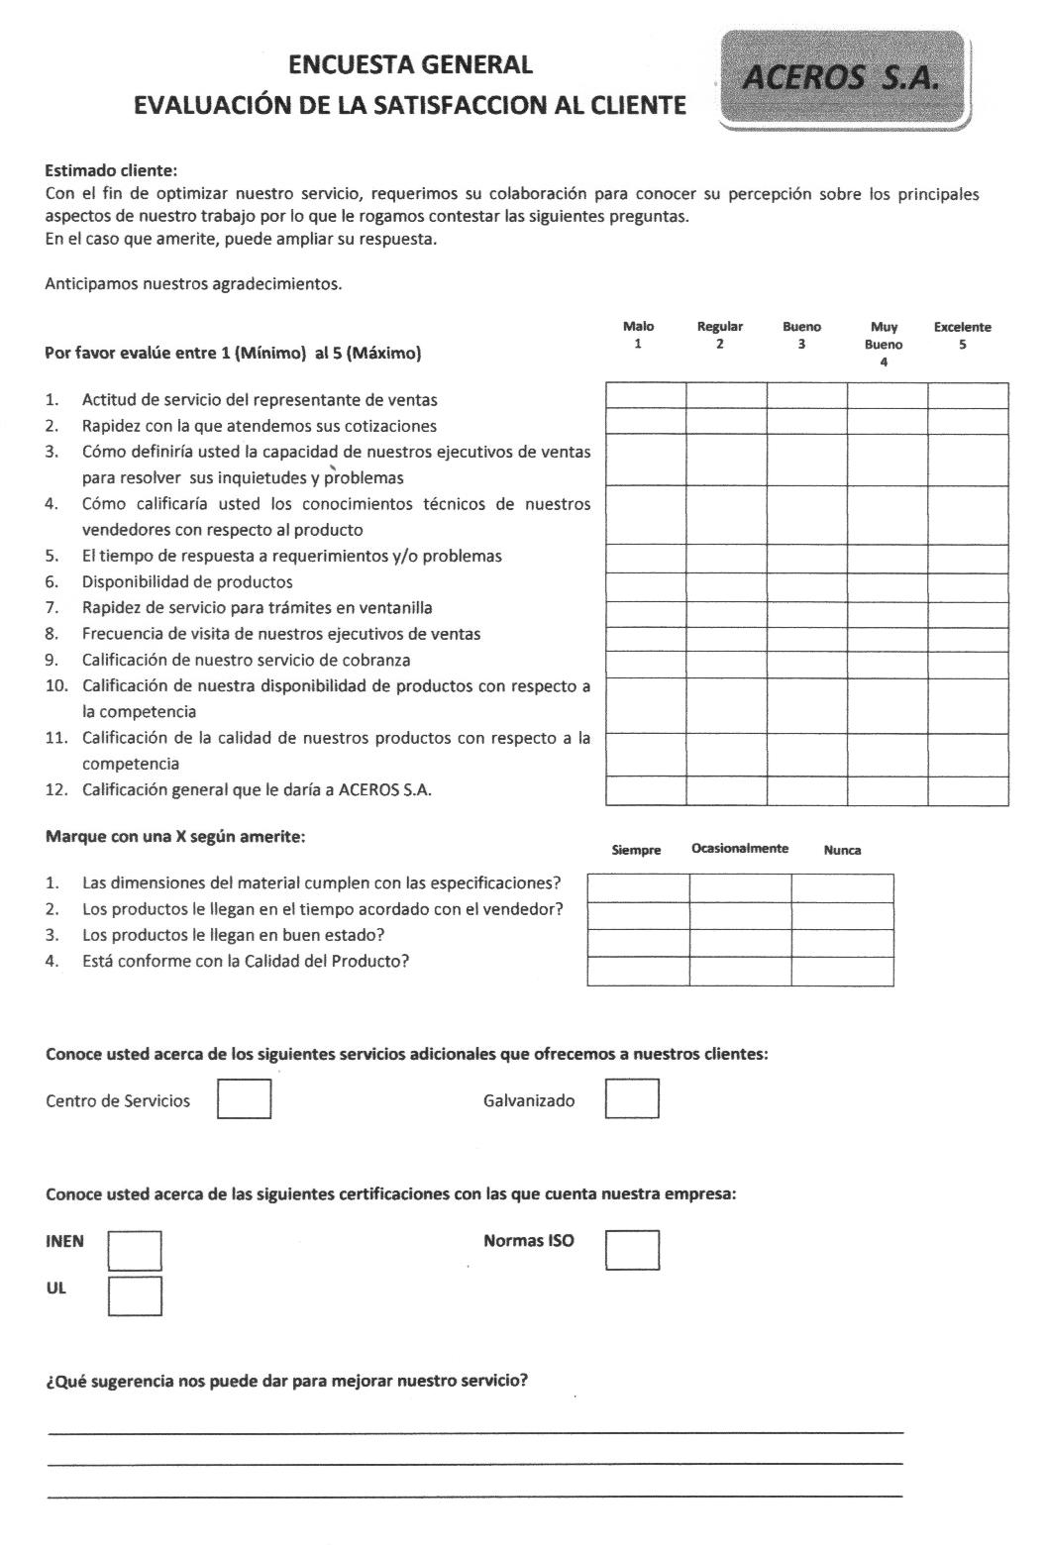

**APÉNDICE B**

**ÁRBOL DE REALIDAD ACTUAL DE ACEROS S.A.**

Caja/espacio es una restricción

Existen muchos SKU’s

Fabricación en grandes lotes

Operación bajo pronósticos

Tiempos largos de Set up

Maximizar eficiencias locales

Tiempo entre pedidos elevado

Un recurso ocioso es un desperdicio de dinero

Tiempo producción elevado

Se puede predecir el comportamiento del consumidor

Tiempo de reposición significativo

Deterioro en la precisión del pronóstico

Presión de vendedores

Cambio de órdenes de última hora

No se puede contar con las suficientes existencias de cada SKU en puntos de venta

Ausencia de sistema de prioridades

Presión para incrementar el inventario

Incremento de la Inversión

Sistema basado en costos

Descoordinación con Despacho

Fallas en equipos

Políticas de Abastecimiento

Distribuidores

Puntos de venta

Planta

Ausencia de Programas de Mantenimiento

Efecto Indeseado

Causa Raíz

Supuesto Subyacente

Causa

Situaciones de la realidad

**APÉNDICE C**

**MODELO DE CONTROL DE INVENTARIOS**

1. Hoja de control de los niveles de inventario en la bodega central

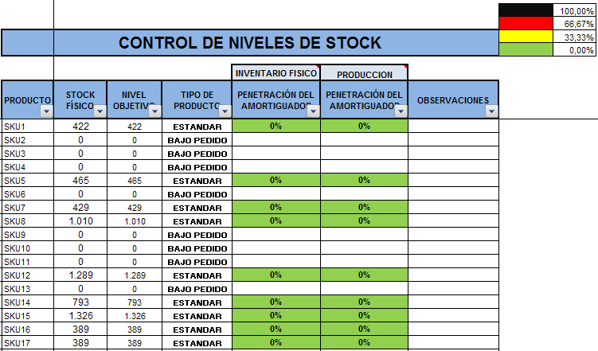

1. Comportamiento de la hoja de control de inventario en el tiempo.

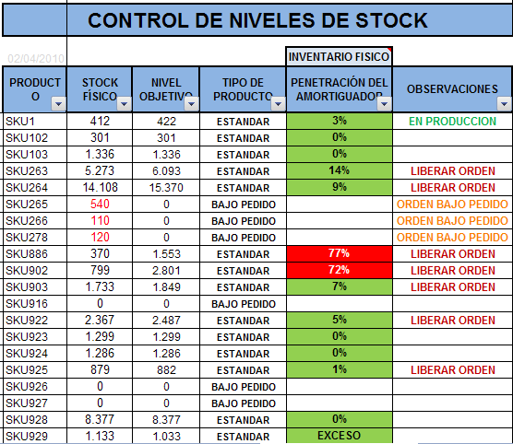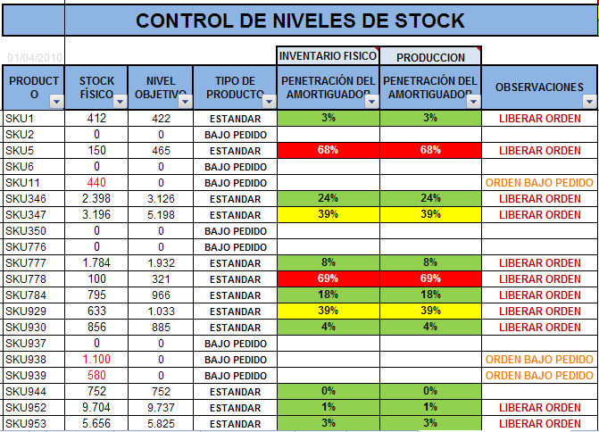

**APÉNDICE D**

**MODELO DE PROGRAMA DE LIBERACIÓN DE ÓRDENES DE PRODUCCIÓN**

1. Programa de liberación de las órdenes de producción

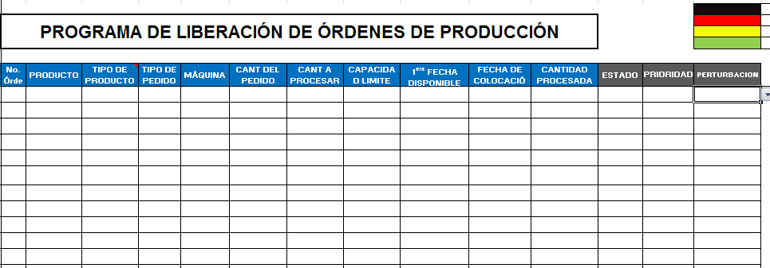

1. Control de carga diario de cada uno de los centros procesadores tanto para productos estándar como para productos bajo pedido.



**APÉNDICE E**

**HOJAS DE CONTROL DEL NIVEL DE UTILIZACIÓN DE LA CAPACIDAD DE LOS EQUIPOS DE ACEROS S.A.**

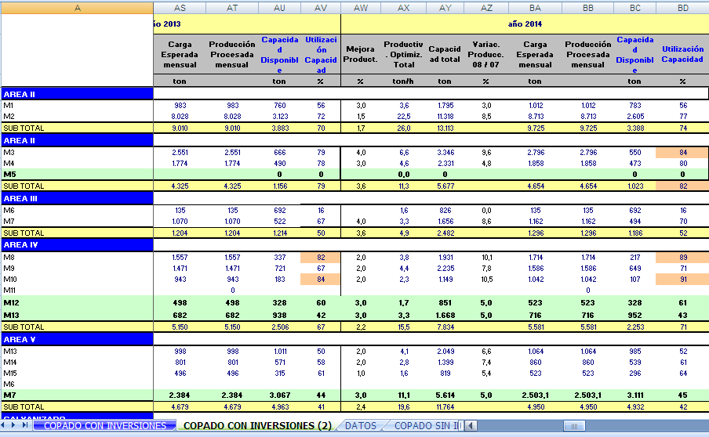**APÉNDICE F**

**PROCEDIMIENTO A SEGUIR EN EL PROGRAMA DE LIBERACIÓN DE ÓRDENES**

1. En la columna “PRODUCTO” se colocan los SKU’s que alcanzaron un nivel de inventario inferior al nivel objetivo, asignándole un número de orden, el tipo de pedido y registrando la fecha de venta.

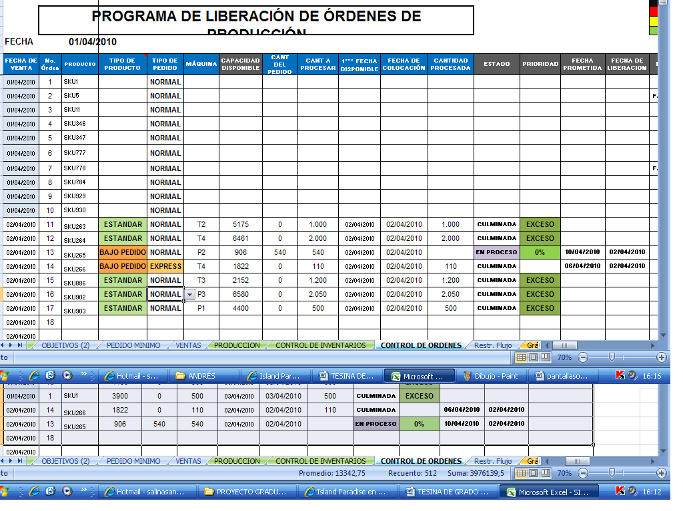

1. El programa automáticamente deberá mostrar los datos relevantes tales como: tipo de producto, máquina procesadora, capacidad disponible, cantidad del pedido, primera fecha disponible de asignación de carga, estado de la orden y prioridad con respecto a la cantidad de inventario en bodega (productos MTA).

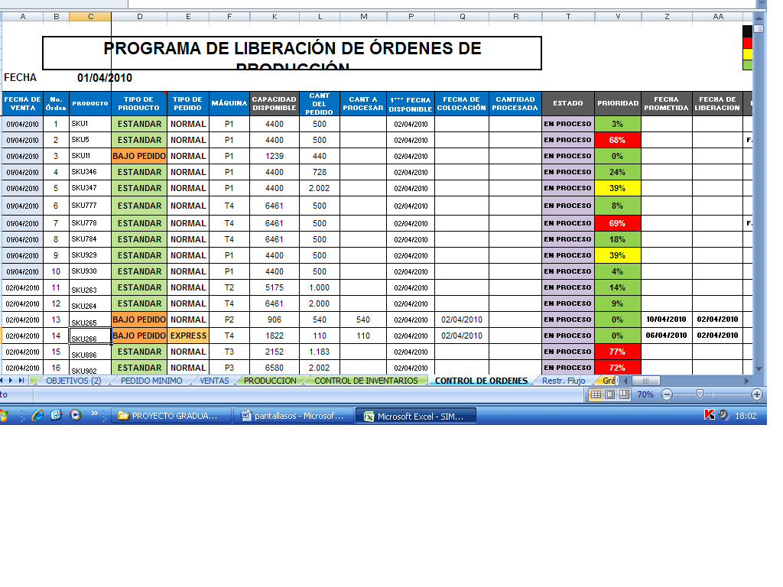

1. Se colocan los pedidos MTO tomando como base la primera fecha disponible del centro procesador respectivo. Dicha fecha indica el día en el cuál dicho producto debe pasar por el RCR y a la vez genera la fecha de liberación al piso de producción; mientras que la fecha de venta permite calcular la fecha de entrega prometida al cliente.

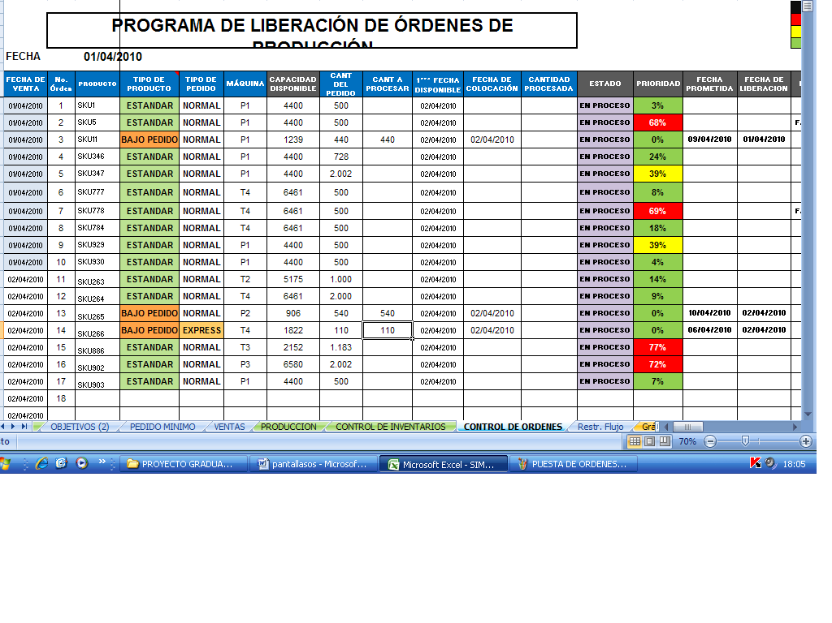

1. Priorización de las órdenes de acuerdo al sistema de prioridades (de mayor a menor porcentaje de penetración del amortiguador).

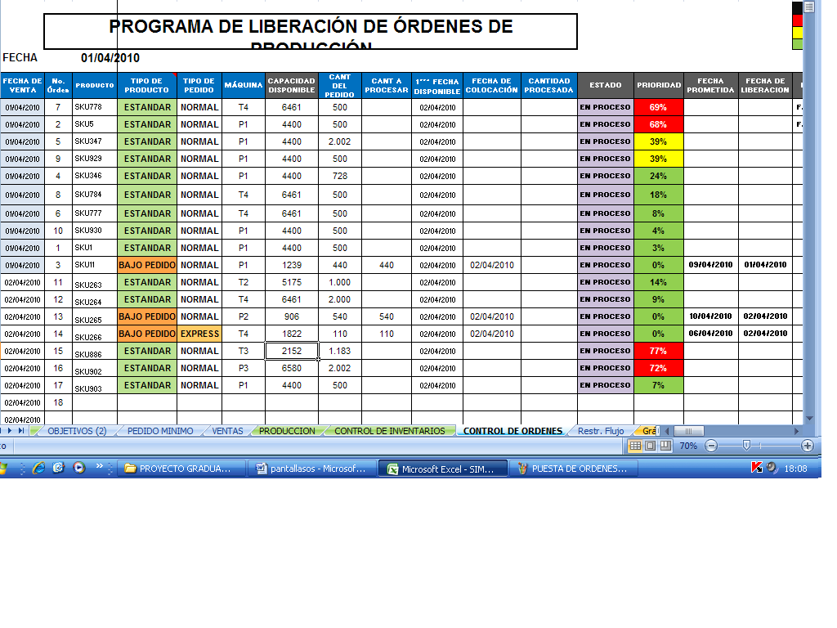

1. Con el orden establecido anteriormente se asigna una fecha de procesamiento para los productos estándar de acuerdo a la carga planificada para cada centro procesador.

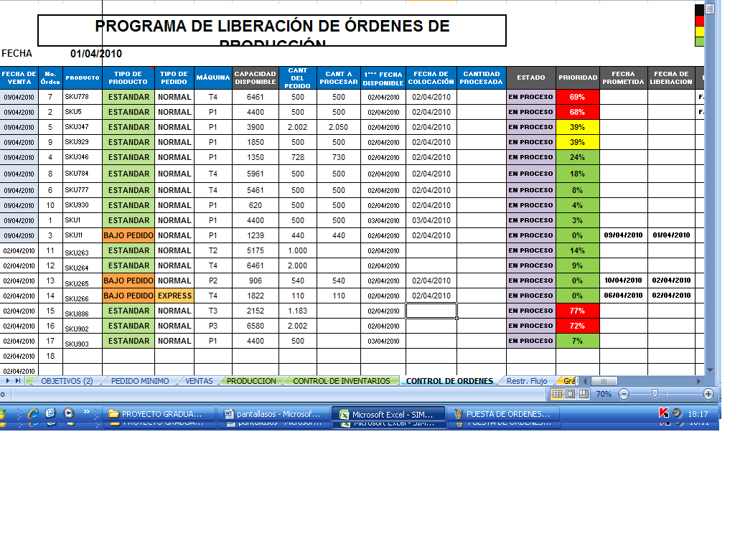

1. Registro obligatorio de las perturbaciones al flujo.

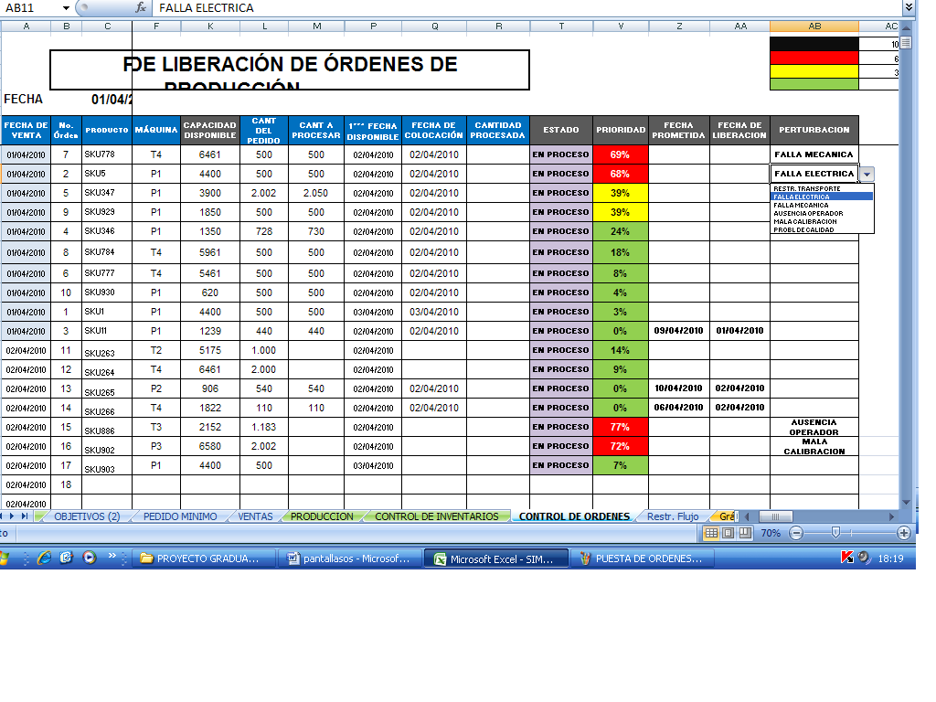

1. Una vez que ya se está trabajando con el Programa de Liberación de Órdenes de Producción, se ordenan los campos de la siguiente manera:
2. Estado de la orden.
3. Prioridad del amortiguador (de mayor a menor).
4. Fecha prometida al cliente (es útil cuando dos órdenes tienen la misma prioridad).

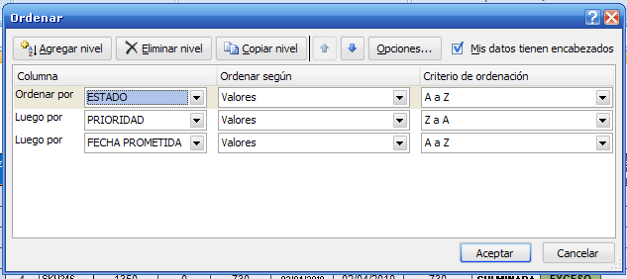

1. Priorización de órdenes sin importar la fecha de venta, sólo tomando en cuenta la penetración del amortiguador.

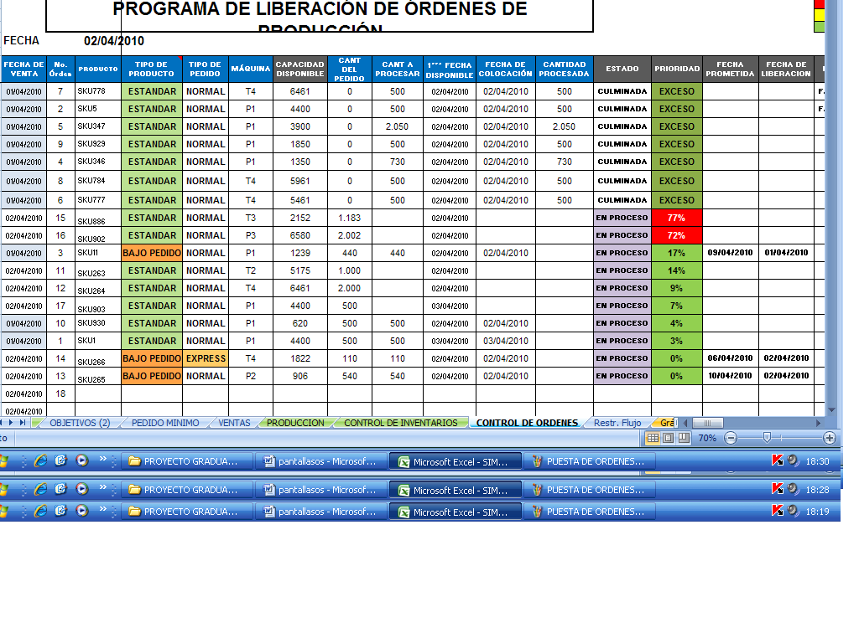

1. Permanente control de carga de los centros procesadores.



# BIBLIOGRAFÍA

1. DEMING EDWARD, The New Economics, Second Edition, Mit Pr, United States, 2000.
2. GOLDRATT ELIYAHU, Árboles de Estrategia y Tácticas.
3. GOLDRATT ELIYAHU, De pie sobre los hombros de los gigantes, 2008.
4. GOLDRATT ELIYAHU, La Decisión, Ediciones Granica S.A., 2009.
5. GOLDRATT ELIYAHU, Carta de Visión Viable, 2007.
6. GOLDRATT ELIYAHU. M., & Cox J., La Meta, Croton-On-Hudson, North River Press, 1987.
7. GOLDRATT ELIYAHU, GOLDRATT R., ABRAMOV E., Estrategia y Táctica.
8. HOPP WALLACE, SPEARMAN MARK, FACTORY PHYSICS: Foundations of Manufacturing Management, McGraw-Hill Higher Education, Singapore, 1996.
9. MABIN VICKY & BALDERSTONE STEVEN, The World of Theory of Constraints, 1999.
10. PORTER MICHAEL, Competitive Strategy, Free Press, New York, 1980.
11. SCHRAGENHEIM E., & DETTMER W., Manufacturing at Warp Speed, Florida: Taylor & Francis Group, 2001.
12. WOEPPEL MARK, Manufacturer’s Guide to Implementing the Theory of Constraints, CRC Press, Taylor & Francis Group, 2000.